CADDE 4.0

運用ガイド(支援サービス群)

(9月版)

2022年9月26日

作成者：　SIP分野間データ連携基盤　合同コンソーシアム



© NATIONAL INSTITUTE OF INFORMATICS, © 2022 NTT DATA Corporation, © JIP Techno Science Corporation　All rights reserved.

© Hitachi, Ltd. 2022 , © SB Technology Corp., © The University of Tokyo , © NEC Corporation 2022 , Copyright 2022 FUJITSU LIMITED. All rights reserved.

変更来歴

| # | 版数 | 発行年月日 | 変更内容 |
| --- | --- | --- | --- |
|  | 4.0 | 2022/9/26 | 初版 |

* はじめに

ガイド本文に入る前に、2022年度後半に実施する運用テストに向けて作成した、「CADDE4.0 導入ガイド(コネクタ環境)(9月版)」、「CADDE4.0 運用ガイド(支援サービス群)(9月版)」について、以下の表0-1に各ガイドの位置づけ、想定読者、ドキュメント体系等を示す。

運用テスト関係の資料を読まれる方は、まずは以下を確認したうえで、自身が読むべき適切なドキュメントを参照されたい。

表0-1 導入ガイド、運用ガイドの概要説明

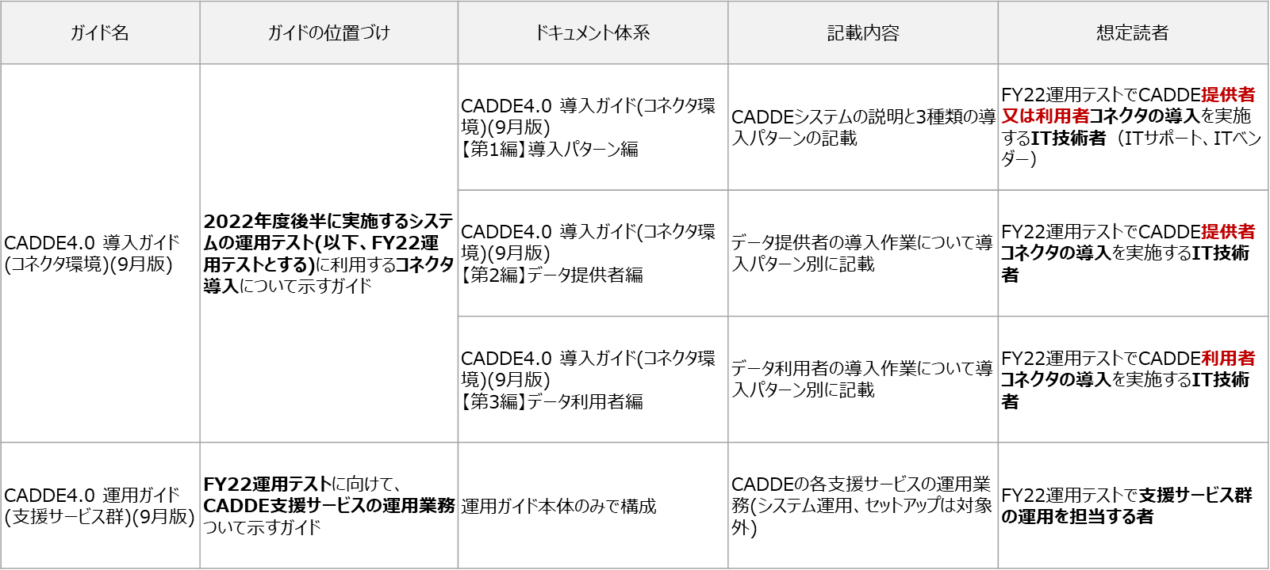

目次

1. CADDE支援サービス群の運用ガイドの想定読者とスコープ 1

1.1. 想定読者 1

1.2. CADDE支援サービス群の運用のスコープ 1

2. CADDE支援サービスの運用についての概説 2

2.1. CADDEシステム全体像 2

2.2. 支援サービス群の対象機能の運用定義 6

2.3. 支援サービス群の運用がCADDE利用者に与える影響 9

2.4. 外部サービスとの連携による拡張時の運用 10

2.4.1. 外部IdP連携に関する運用の概説 10

2.4.2. データ取引市場連携に関する運用の概説 11

2.5. CADDEユーザIDの採番ルール 12

3. 支援サービスに関連する運用 13

3.1. 横断検索サービス(横断検索サイト)関係の運用 14

3.1.1. クローリング先の登録 14

3.1.2. クローリング先登録情報の変更 22

3.1.3. クローリング先の削除／クローリング収集カタログの削除 30

3.1.4. 横断検索サイトに関する登録、変更、削除申請内容の審査基準・項目 35

3.2. CADDE利用申請関係の運用 37

3.2.1. CADDEへの利用登録(データ提供者) 37

3.2.2. CADDEへの利用登録(データ利用者) 49

3.2.3. CADDEに登録した情報の更新 53

3.2.4. CADDEの利用終了 60

3.2.5. CADDE利用・更新・利用終了申請内容の審査基準・項目 67

3.3. TLS認証局関係の運用 69

3.3.1. TLS電子証明書の発行フロー 69

3.3.2. TLS電子証明書の発行申請書 70

3.3.3. TLS電子証明書の発行申請に対する審査基準・項目 71

3.3.4. TLS電子証明書の発行管理台帳 72

3.3.5. TLS電子証明書発行申請に対する申請結果通知様式 72

3.3.6. X.509電子証明書の記載内容 73

3.4. 支援サービス一覧の管理に関する運用 74

4. 外部サービスとの連携による拡張時の運用 75

4.1. 外部IdP連携に関する運用 75

4.1.1. 外部IdPとの信頼関係構築フロー 75

4.1.2. CADDEとの信頼関係構築のための申請書(外部IdP連携) 77

4.1.3. CADDEとの信頼関係構築のための申請に対する審査基準・項目 78

4.1.4. CADDEと連携する外部IdP管理台帳 79

4.1.5. CADDEとの信頼関係構築のための申請(外部IdP連携)に対する申請結果通知様式 79

4.2. データ取引市場連携関係の運用 80

4.2.1. データ取引市場との信頼関係構築フロー 80

4.2.2. CADDEとの信頼関係構築のための申請書(データ取引市場連携) 81

4.2.3. CADDEとの信頼関係構築のための申請に対する審査基準・項目 82

4.2.4. CADDEと連携するデータ取引市場管理台帳 83

4.2.5. CADDEとの信頼関係構築のための申請(データ取引市場連携)に対する申請結果通知様式 83

5. 関連支援サービスのシステム操作イメージ 84

5.1. 認証サービスの操作イメージ 84

5.1.1. CADDEユーザ情報(ユーザID等)の登録 85

5.1.2. 外部IdPの登録 87

5.1.3. 登録情報(ユーザID等)の更新 89

5.1.4. 登録情報の削除(無効化) 90

5.2. ロケーションサービスの操作イメージ 91

5.2.1. 提供者ユーザID、提供者コネクタアクセスURLの登録 91

5.2.2. 登録情報(提供者コネクタアクセスURL等)の更新 92

5.2.3. 登録情報の削除(無効化) 93

5.3. カタログ作成ツールの操作イメージ 94

5.3.1. 利用登録 96

5.3.2. 登録情報(組織名等)の更新 99

5.3.3. 登録情報の削除(無効化) 101

# CADDE支援サービス群の運用ガイドの想定読者とスコープ

本資料は、分野間データ連携基盤(以下、CADDEとする)の支援サービス群の運用に関するガイドを記載する。

　また、 CADDEの実運用を担当する人が運用の参考として利用できるガイドであることも想定する。

　想定する支援サービス群の運用： CADDE利用申請や、横断検索のカタログサイトの収集先登録等。

## 想定読者

本書の読者は、2022年度の下期に実施する運用テストにおいて、支援サービス群の運用テストを実際に行う担当者を想定している。

## CADDE支援サービス群の運用のスコープ

本資料で示す、CADDE支援サービス群（以下、支援サービス群とする）の運用は、以下の①～③をスコープとした。

1. 2022年度後半に実施する運用テストに向けて、CADDE支援サービスの運用業務を明示する。
2. CADDE特有の支援サービスの運用のみを検討対象とし、一般的なシステム運用(バックアップ等）はスコープ外とする。
3. CADDEの支援サービスの個々の機能をセットアップするためのガイドラインはスコープ外とする。  
   (例：IdP機能やデータカタログ横断検索機能、来歴機能などの導入及びセットアップは、対象外)

# CADDE支援サービスの運用についての概説

本章では、CADDE支援サービス群の運用についての概要説明を示す。なお、詳細な運用は3章以降に記載する。

## CADDEシステム全体像

本節では、CADDEシステムの全体像と図中の個別システム・サービスの機能の説明を示す。図 2.1‑1の説明は以下のとおり。

1. 導入の観点からの説明(主に図の上部)

* CADDEコネクタは、データ交換を実現するためのソフトウェア・モジュールであり、導入したモジュールに各種設定（以下、コンフィグ設定とする）をすることで、データカタログシステムとの接続やデータ管理との接続、アクセス制御をしたデータ交換、データ交換の来歴の登録や確認等が実現できる。
* データ提供者の環境では、提供者コネクタと認可機能を導入し、データカタログやデータ管理(実際にデータを保管するサーバ)と接続する情報などのコネクタのコンフィグ設定を行う。
* データ利用者の環境では、利用者コネクタを導入し、認証機能との接続情報などのコンフィグ設定を行う。利用者コネクタを利用してデータカタログやデータを取得するためのデータ取得APを準備する。
* コネクタのコンフィグ設定の情報は、支援サービス群の運営者へ、申請(CADDE利用申請など)を行うことで、CADDEに登録(運営者が支援サービスの登録等の操作をする)され、コンフィグ設定情報として提供される。

1. 運用の観点からの説明(主に図の下部)

* 図の下部に示すCADDE支援サービス群は、CADDEの運用者が提供するサービスである。データ利用者やデータ提供者が、CADDE利用申請等を行うことで、ユーザID登録がなされ、ID認証連携、データカタログの横断検索、データカタログ作成ツール等を利用することができる。  
  以下の表 2.1‑1に、支援サービスの機能等について概説を示す。
* 上記のとおり、支援サービス群の運用者による運用では、1つの申請に基づいて複数の運用が発生する場合がある。具体的には、CADDE利用申請という申請に基づいて、CADDEユーザID、コネクタIDの払い出し(ID管理)、認証サーバへの登録（認証サービス（IdP））、コネクタ等の位置情報登録（ロケーションサービス）等が行われる。一方で「TLS関係」（TLS認証局）及び「横断検索（サイト）関係」についてはCADDE利用申請とは独立しており、ユーザ（申請者）は別の申請書を用いた別の処理として申請を行う必要がある。このような運用業務の単位を、黄色の点線枠で表現している。
* 支援サービス群の中には外部連携先サービスとの連携を実施するものが存在する。認証サービス(CADDE IdP)は、分野毎基盤のIdP等、外部のIdPとの連携が実施される(外部IdP連携)。  
  また、契約を要するデータ交換の場合には、外部サービスであるデータ取引市場との連携(データ取引市場連携)が実施されるケースも想定されている。なお、データ取引市場を利用する場合、データ利用者、提供者はデータ取引市場へのID登録や、コネクタのコンフィグに、データ取引市場のAPIを登録設定する。

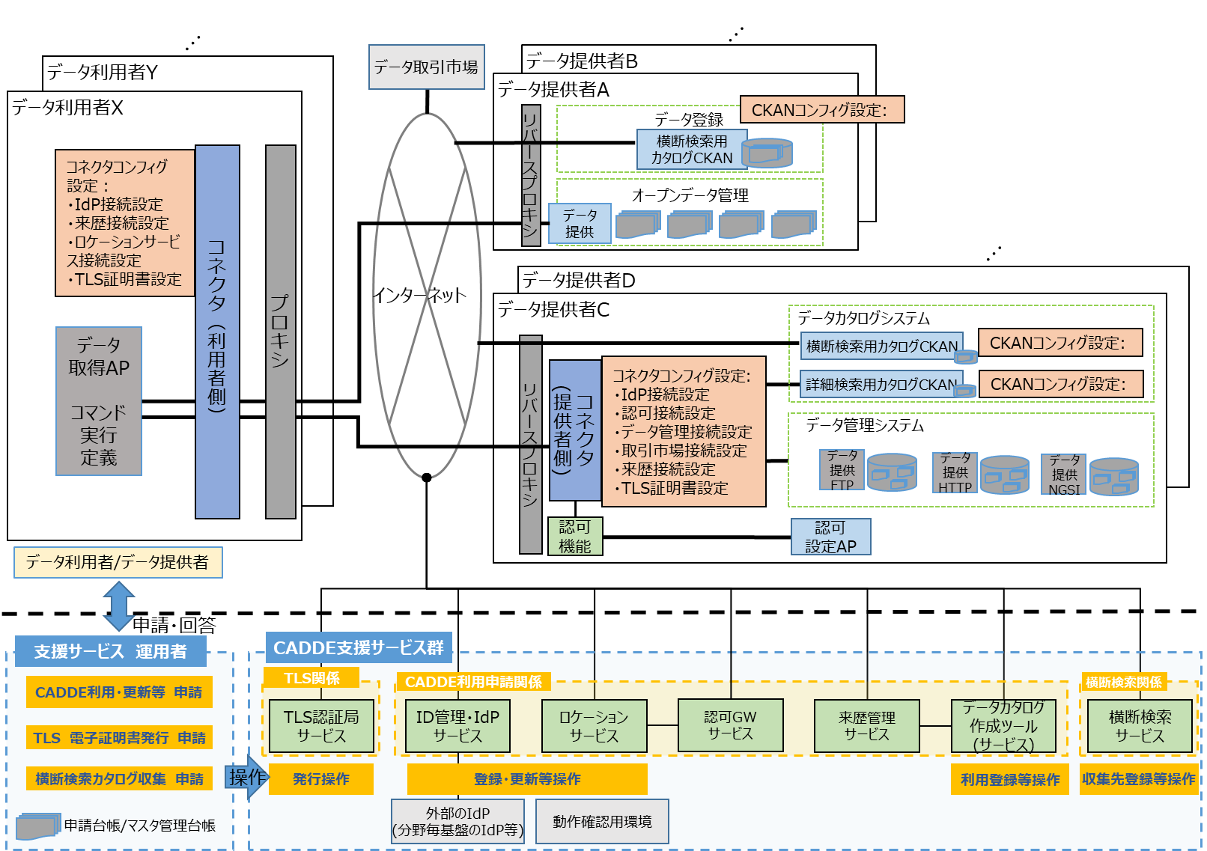

図 2.1‑1 CADDEシステム全体像

表 2.1‑1 個別システム・サービスの機能説明

|  |  |  |  |
| --- | --- | --- | --- |
| # | 分類 | 名称 | 説明 |
| 1 | システム | コネクタ | 分散型のデータ交換を実現するためにデータ利用者側とデータ提供者側にそれぞれ実装され直接通信を行う。データカタログ検索、契約、データ交換、原本性保証のI/F機能を有する。  ※データ利用者コネクタ：データ利用者システムに設置するコネクタ。データ提供者コネクタと連携しデータ提供者システムからデータを取得する。  ※データ提供者コネクタ：データ提供者システムに設置するコネクタ。データ利用者コネクタと連携しデータ提供者システムのデータを提供する。 |
| 2 | システム | データ管理 | 提供するために蓄積・作成されたデータを保管するサーバである。提供者コネクタから呼び出され要求のあったデータを提供する。提供者コネクタが対応できるプロトコルはHTTP、FTP、NGSIの3つである。 |
| 3 | システム | データカタログ | 提供するデータのカタログを保管するサイトである。横断検索用のデータカタログと詳細検索用のデータカタログの2種類がある。横断検索用データカタログは、インターネットに公開され、横断検索サービスにクローリングされる。詳細検索カタログサイトは、より詳細なカタログとなっており、コネクタを介して提供者から利用者に提供される。 |
| 4 | システム | 利用者側のデータ取得AP | コネクタを操作するAPのことを指す。利用者コネクタはAPIで利用する。API呼び出しの通常コマンドラインベースで動くため、専門性がない人にとっては利用がしづらい。それを補うために利用者WebAPを自作することを推奨する。 |
| 5 | 支援サービス | 横断検索サービス  （横断検索サイト） | 支援サービス群の1つ。データカタログのダイジェストを管理し、検索する基本サービス。 |
| 6 | 支援サービス | ・ID管理サービス  ・認証サービス（IdP） | CADDEユーザIDなどの認証情報を管理し、WebApp、利用者コネクタ、提供者コネクタが分野間データ連携基盤利用可能かチェックを行うサービス。 |
| 7 | 支援サービス | 認可GWサービス | 契約管理サービスから認可機能に対するリクエストを中継する機能を持つサービス。 |
| 8 | 支援サービス | ロケーションサービス | CADDEユーザID(提供者)と提供者アクセスURLや認可サーバURLを変換するサービス。 |
| 9 | 支援サービス | 来歴管理サービス | データ流通におけるデータ交換やデータ交換といったデータプロセスの履歴を、前後に関係する履歴との関係性を含めて管理することで、データ利用者ならびにデータ提供者が、自身に関係する履歴を基点に関連する履歴を一連に確認可能とするサービス。これにより、データ利用者ならびにデータ提供者の双方にとって、データ流通における信頼性を向上させる。 |
| 10 | 支援サービス | TLS認証局サービス | 提供者コネクタ―や利用者コネクタ間のＴＬＳ通信を実現するため、ＴＬＳサーバ証明書や、ＴＬＳクライアント証明書を発行するサービス。 |
| 11 | 支援サービス | データカタログ作成ツール（サービス） | CKANカタログの作成を支援するWebアプリケーション。 |
| 12 | 外部サービス | データ取引市場  (契約管理サービス) | データの売買、契約行為を行う市場。  コネクタを具備し、データ提供者からのデータ出品要求に対して、データカタログやサンプルデータの取得を行い、契約管理サービス内に保持する。  また、データ利用者とデータ提供者間の契約締結後、認可情報の更新を要求する。 |
| 13 | 外部サービス | 外部IdP | 外部の認証サービス(IdP)。 |
| 14 | ― | 動作確認用環境 | コネクタ環境構築後に、コネクタが正常に動作するか等を確認するための環境。 |

## 支援サービス群の対象機能の運用定義

2.1に記載のとおり、支援サービス群には「横断検索サービス（横断検索サイト）」「ID管理サービス・認証サービス」「認可GWサービス」「ロケーションサービス」「来歴管理サービス」「TLS認証局サービス」「データカタログ作成ツール（サービス）」の7つが存在する。

本節では、当該7つのサービスについて、1.2のスコープに記載したような申請の受付等を契機とする人手による登録、変更（更新）、無効化等の作業を伴う運用の発生から申請者へのリターンまでの一連の流れに関する概説を示す。

1. データカタログ横断検索サイトに関する運用

まず横断検索サイト関係の運用は、主に申請者（カタログサイト）からの申請を受け付けて、横断検索サイトにカタログサイトを登録する（クローリング先として登録する）、登録情報を変更する、登録情報を削除する（クローリングを停止する）という大きく3つの運用が発生する。クローリング先としての登録時に、識別番号という申請者固有の番号を採番することによって登録情報を管理し、変更、削除に関する申請の処理を実現可能とする。

1. CADDE利用申請に関する運用

CADDEの利用開始に関する運用は、「CADDE利用申請」という１つの申請を契機として発生する。具体的には、当該申請を受けてCADDEユーザIDの発行、認証サーバ（IdP）への登録、コネクタIDの発行、ロケーションサービスへの登録（提供者のみ）等の運用業務が発生、処理される。また、その結果として申請者には図 2.2‑1のようにCADDEユーザIDやコネクタID等のコンフィグ設定情報が返され、当該情報を基にコネクタの構築作業等が行えるようになる(詳細は3.2.1及び3.2.2に記載)。

また、CADDE利用申請にて登録した情報の更新やCADDEの利用終了といった運用も存在する。登録情報の更新については、利用登録時に登録した情報について、更新する内容ごとに基本情報(担当者名等)の更新、データカタログ作成ツールの利用希望の更新、コネクタ利用機能の更新、動作確認用環境利用希望の更新、ロケーション情報の更新の5つがエントリーとして存在する(更新申請書の様式は同一。詳細は3.2.3を参照)。また、利用終了にあたっては、ユーザは利用終了申請を提出し、その内容を基にCADDE運用者によってユーザ情報の無効化処理がなされる。なお、この際に登録情報の削除は実施されない(詳細は3.2.3及び3.2.4に記載)。

1. TLS認証局に関する運用

TLS認証局関係の運用について、本ガイドにおいては、TLS電子証明書の発行フロー、電子証明書の発行管理台帳、申請時の審査項目、発行申請書の様式、並びに発行するX.509電子証明書の記載内容について示す。なお、本ガイドで示すTLS関係の資料は、一般的なTLS電子証明書の発行手順に則って作成しているため、CSRの作成を行うものとしている等、汎用的な内容となっている(詳細は3.3に記載)。

1. 外部サービスとの連携に関する運用

データ取引市場連携、外部IdP連携については、それらを運営する外部の組織との信頼関係を構築するためのオフラインの部分での運用が存在する。

1. その他(支援サービスのURL管理)に関する運用

各支援サービスの位置情報(URL)は一覧化して管理・公開し、変更が生じた場合には当該一覧を更新することで速やかにユーザに対して情報を共有するという運用が存在する。

表 2.2‑1 CADDE支援サービスに関連する運用業務一覧

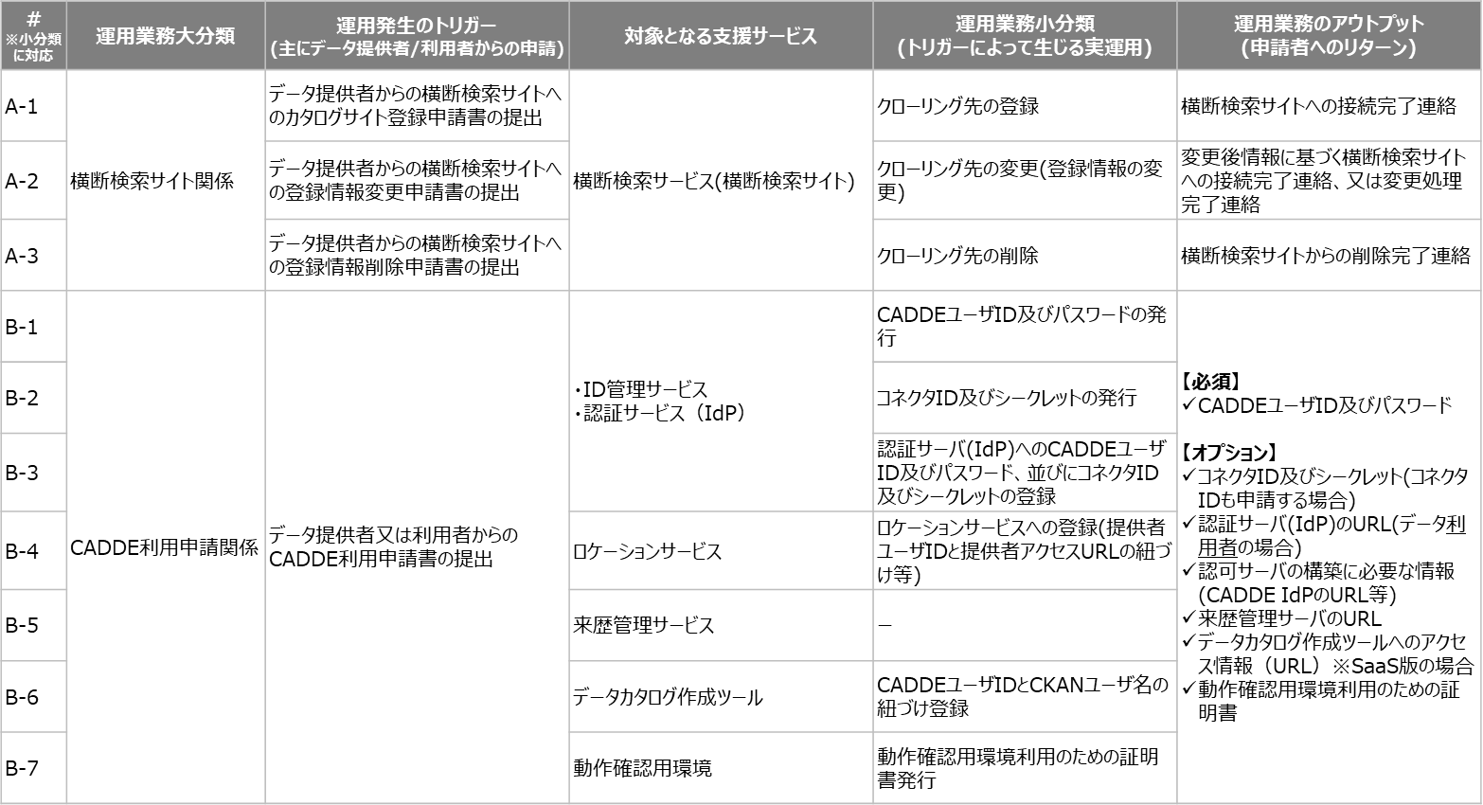

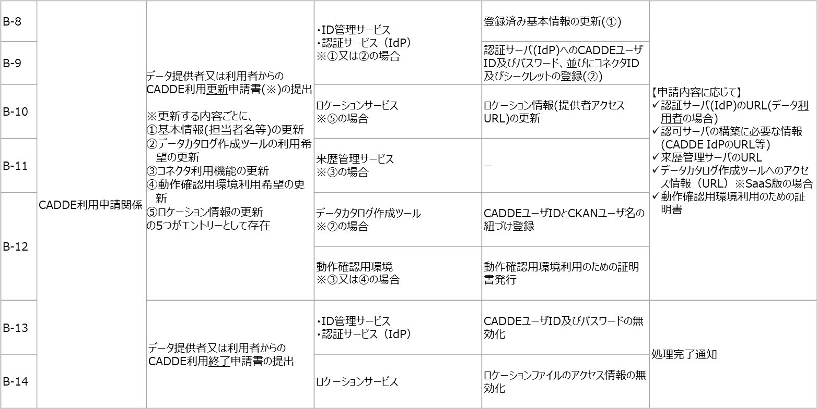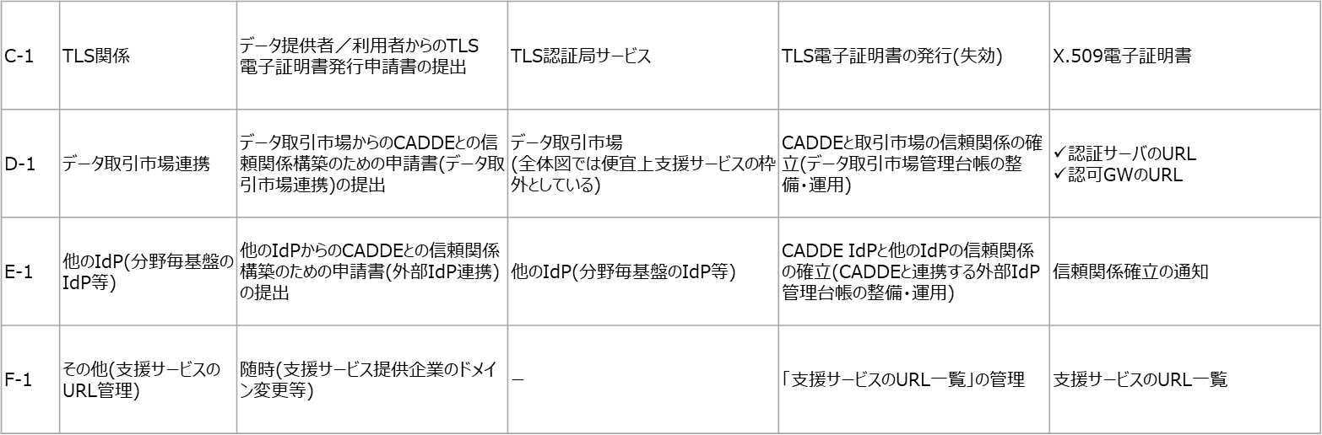

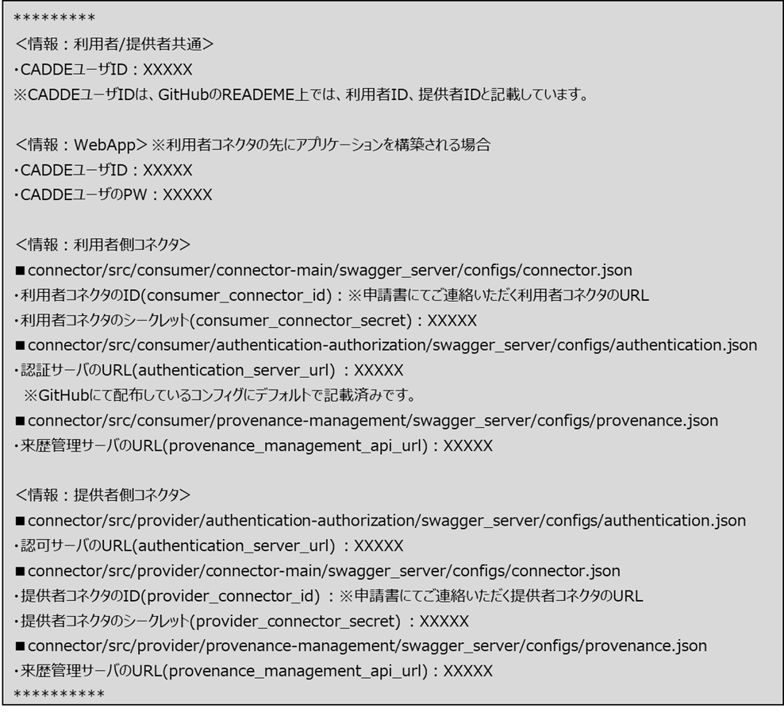

10月以降、改定可能性有

**図 2.2‑1 CADDEユーザ登録により提供されるコンフィグファイルへの設定情報の例**

## 支援サービス群の運用がCADDE利用者に与える影響

本節では、前節等で示す申請を契機とする各運用について、登録申請が受け付けられるとどのような台帳が更新され、どのような影響が出るのかといった、CADDE運用者の処理の概要と、CADDE利用者への影響について示す（図 2.3‑1参照）。

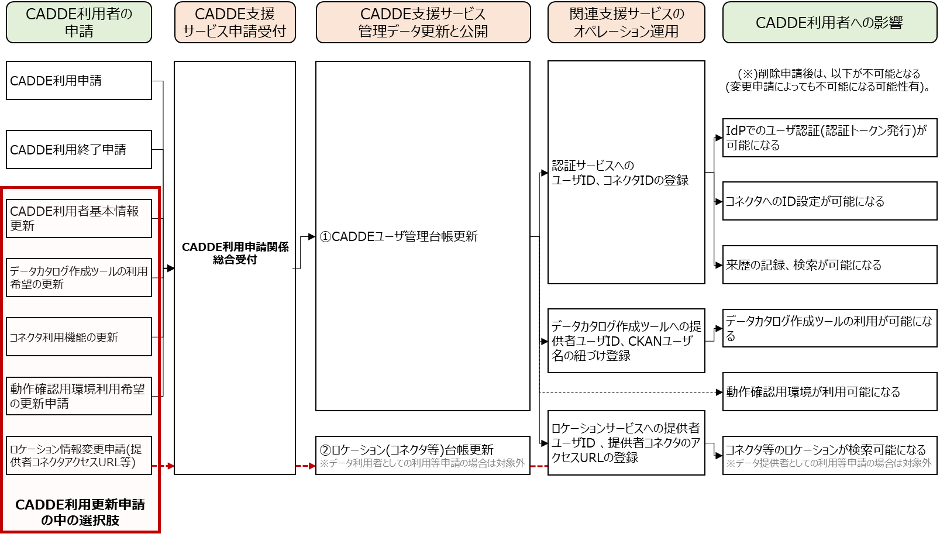

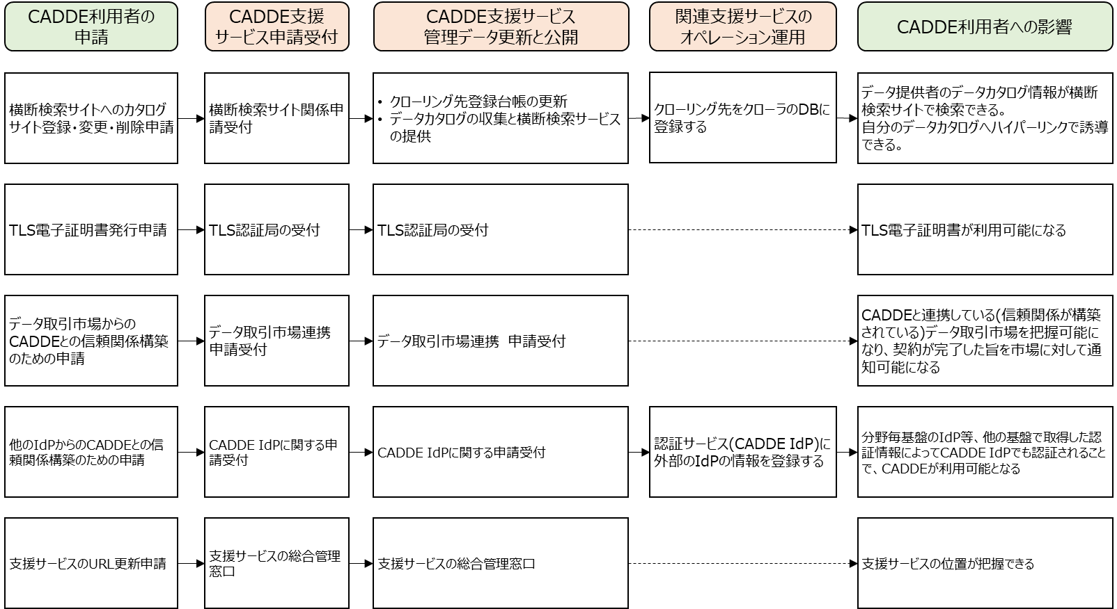

**図 2.3‑1 支援サービス群の運用がCADDE利用者に与える影響**

## 外部サービスとの連携による拡張時の運用

10月以降、改定可能性有

### 外部IdP連携に関する運用の概説

本節では、CADDE IdPと外部のIdP(認証サービス)との連携に関する運用について、その概説を示す。外部IdPと連携した認証方式は以下の図で示すとおりであるが、その中で事前にCADDE IdPと外部IdPとの間で信頼関係を構築するといった運用が発生するものとして、その手順等を本ガイドで示す。なお、詳細は4.1に示す。

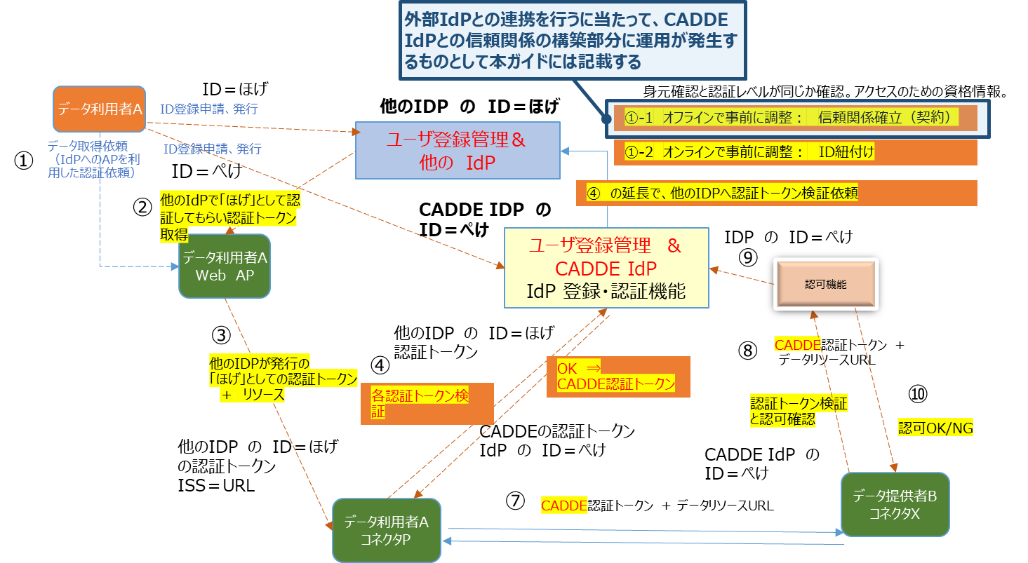

**図 2.4‑1 外部IdPと連携した認証方式、並びに運用のイメージ**

### データ取引市場連携に関する運用の概説

10月以降、改定可能性有

本節では、外部サービスとして存在するデータ取引市場とCADDEの間で信頼関係を構築する運用のイメージを示す。

データ取引市場の利用のためには、取引市場とCADDEの間に信頼関係を事前に構築し、その情報を公開することによって、データ提供者がCADDE利用申請時に自身が利用を希望する取引市場を選択できるようにする必要がある。これを実現するために、CADDE運用者としては事前にCADDEとデータ取引市場の間で信頼関係を構築したうえで、当該情報をユーザに対して公開するという運用が発生するものとして、その手順等を本ガイドで示す。なお、詳細は4.2に示す

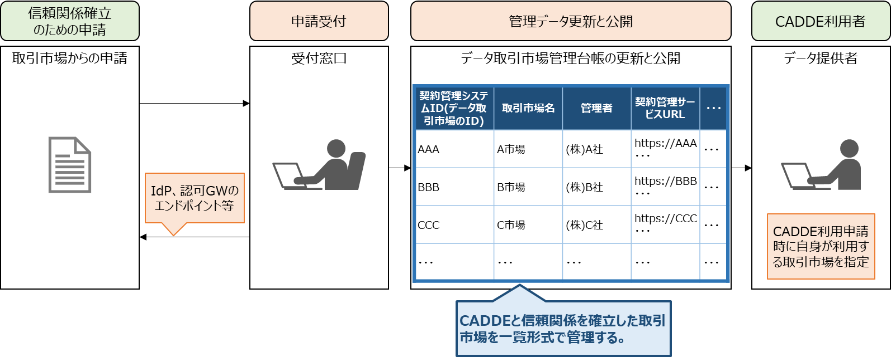

**図 2.4‑2 データ取引市場連携に関する運用のイメージ**

## CADDEユーザIDの採番ルール

10月以降、改定可能性有

2022年度下期に実施する運用テストにおいては、CADDEユーザIDの採番ルールを以下のように定めることとする。

表 2.5‑1 CADDEユーザIDの採番ルール

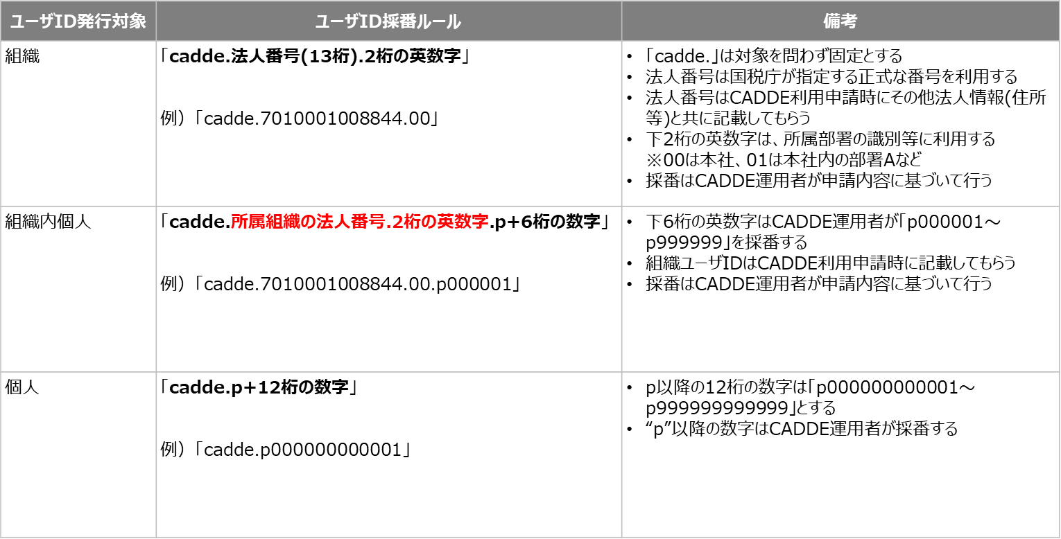

# 支援サービスに関連する運用

本章では、2章で概要を記載した各支援サービスについて、業務フロー、申請書の様式、申請結果の通知様式、申請に対する審査基準によって運用業務の詳細を示す(一部例外有)。

以下に、各支援サービスの運用業務の詳細として整理する資料の一覧とその説明を示す。

表 3‑1 各支援サービスの運用業務の詳細として示す資料の一覧

|  |  |  |
| --- | --- | --- |
| # | 資料名 | 説明 |
| 1 | 業務フロー | 一連の運用業務を示すフロー図。なお、概要を示すBPMN図、詳細を示すWFAの2種類を作成している。 |
| 2 | 申請書様式 | CADDEユーザが用いる申請書の様式。 |
| 3 | 申請結果通知様式 | 申請結果を申請者に対して通知するための様式。 |
| 4 | 台帳 | 申請情報(いつ、誰からの申請か等)を管理する台帳や、ユーザ情報(申請者情報、ユーザID等)を管理する台帳が存在。台帳の種類は支援サービスによって異なる。 |
| 5 | 申請に対する審査基準 | 登録、更新、利用終了等申請について、申請者の正当性等を審査するための基準・項目を示す。 |

## 横断検索サービス(横断検索サイト)関係の運用

本節では、支援サービスのうち横断検索サイトに関連する運用業務について業務フロー等、申請書の様式、申請結果通知様式、台帳様式、申請に対する審査基準・項目を示す。

なお、審査基準・項目については3.1.4に記載している。

### クローリング先の登録

#### BPMN図

まず、一連の業務フローの概要を示すものとしてBPMN図を以下に示す。図中には業務の順番に丸数字を付番しているが、その詳細も共に示す。

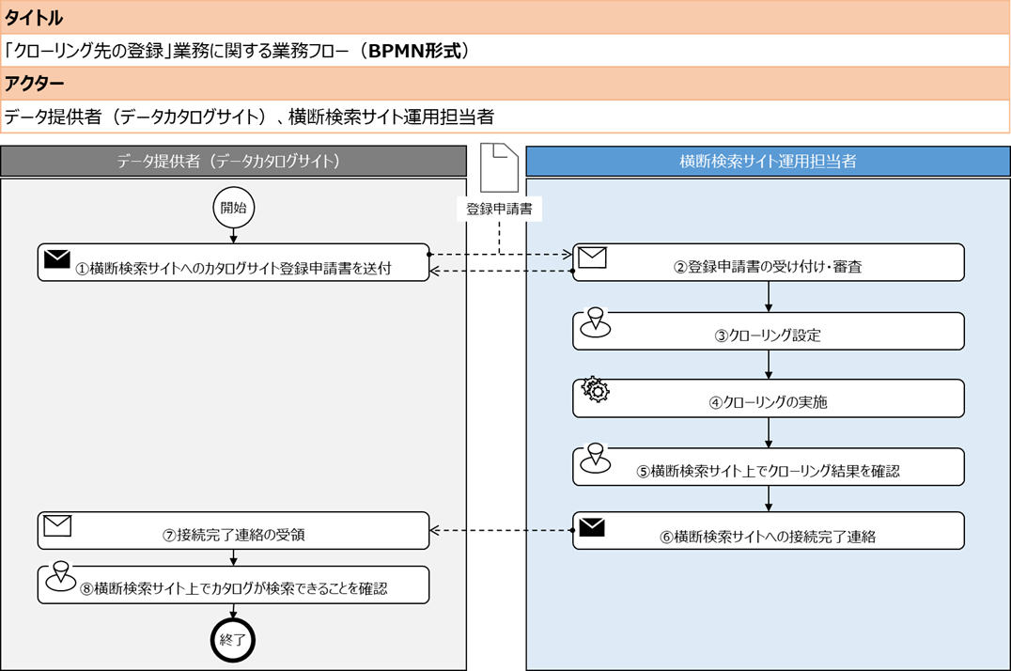

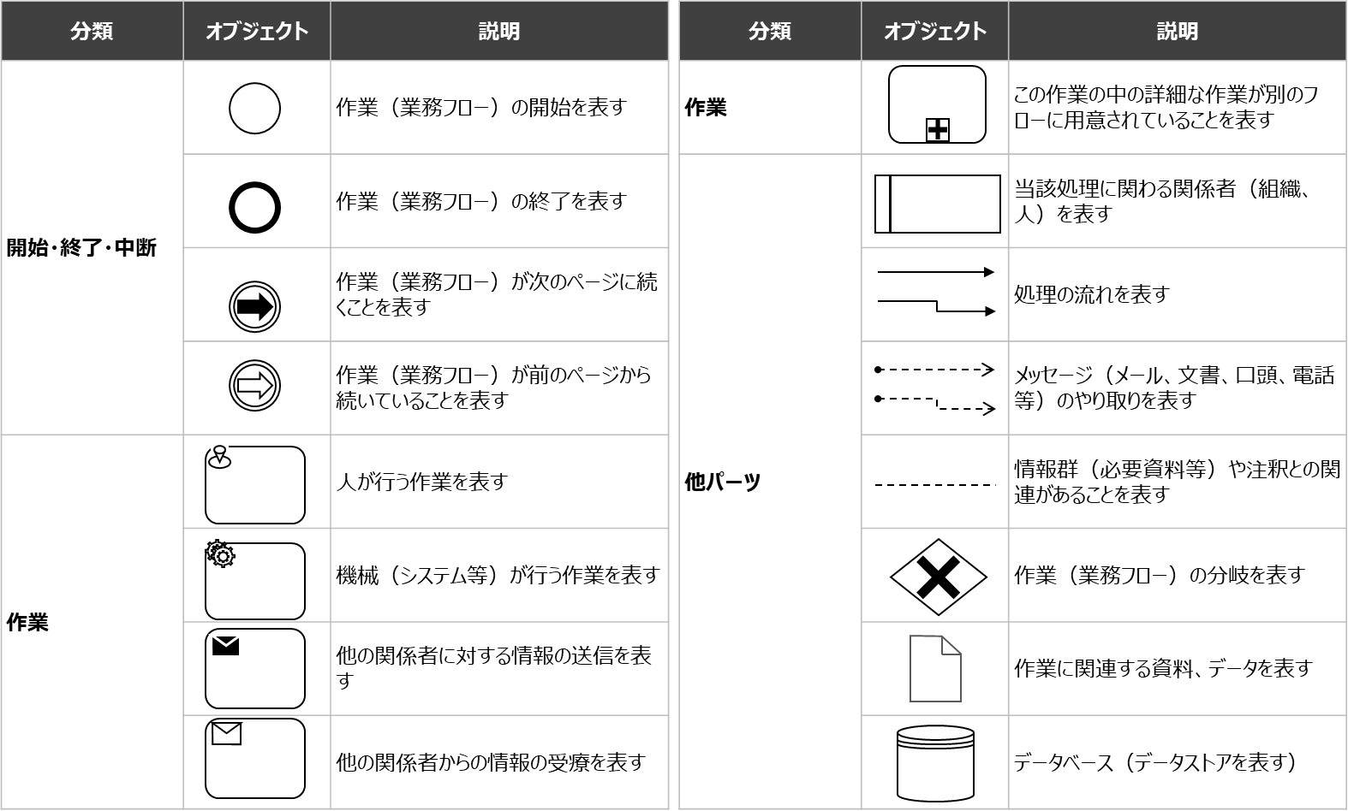

**図 3.1‑1 クローリング先の登録業務に関するBPMN図及び凡例**

1. 申請者(データ提供者)は、横断検索サイトの運用担当者に対して「横断検索サイトへのカタログサイト登録申請書」を送付する。
2. 申請書の提出を受けた運用担当者は、申請内容を審査する(この段階で識別番号も採番。詳細は(2)以降を参照)。なお、この過程において申請内容に不備が発見された場合には、申請者に対して差戻しが生じる可能性がある。
3. 申請内容に問題がない場合、運用担当者は申請内容に基づいてCKAN APIのURL等の必要情報を横断検索サイトのクローラーに登録する。
4. クローラーに情報が登録されたら、対象のカタログサイトにクローリングが実施される。
5. 運用担当者はクローリングの結果として、横断検索サイト上に正しく申請を受けたカタログサイトのデータが反映されていることを確認する。
6. 運用担当者は、申請者に対して横断検索サイトへの接続完了連絡を行う。
7. ⑦⑧申請者は、横断検索サイト上が自身のカタログ情報が見られることを確認する。

#### WFA

BPMN図をより詳細化したものとして、WFA形式の業務フローを示す。

基本的なシーケンスはBPMN図と同じですが、アクターを詳細化し、作業に付随して管理すべき台帳についても記載している等、詳細化した内容となっている。

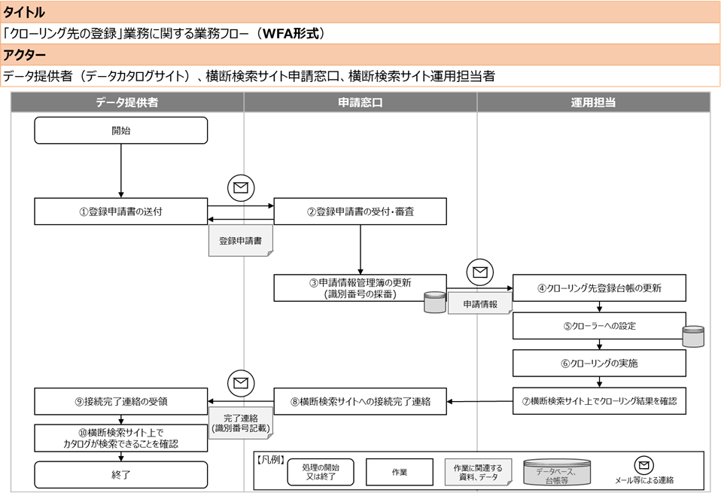

**図 3.1‑2 クローリング先の登録業務に関するWFA**

* 1. 申請者(データ提供者)は、横断検索サイトの運用担当者に対して「横断検索サイトへのカタログサイト登録申請書」を送付する。
  2. 申請書の提出を受けた申請窓口は、申請内容を審査します。なお、この過程において申請内容に不備が発見された場合には、申請者に対して差戻しが生じる可能性がある。
  3. 申請内容に問題がない場合、申請日、申請者、申請番号等を管理する申請情報管理簿を更新する。この段階で、申請者を一意に識別するための「識別番号」を採番する。識別番号は申請情報管理簿のナンバー(申請受付順に採番される)であり、登録情報の変更申請や、クローリング先の削除申請時に登録情報を確認するために申請者に記載してもらう重要な番号となる。  
     その後、窓口担当者は運用担当者に新規申請を受け付けた旨を連絡する。
  4. 運用担当者はクローリング先を管理するクローリング先登録台帳を更新する。
  5. 運用担当者は申請内容に基づいてCKAN APIのURL等の必要情報を横断検索サイトのクローラーに登録する。
  6. クローラーに情報が登録されたら、対象のカタログサイトにクローリングが実施される。
  7. 運用担当者はクローリングの結果として、横断検索サイト上に正しく申請を受けたカタログサイトのデータが反映されていることを確認し、その情報を申請窓口に共有する。
  8. 申請窓口は、申請者に対して横断検索サイトへの接続完了連絡を行う。
  9. ⑨⑩連絡を受領した申請者は、横断検索サイト上が自身のカタログ情報が見られることを確認する。

#### 申請書の様式

横断検索サイトへのカタログサイト登録申請を行う際に用いる申請書の様式を以下に示す。



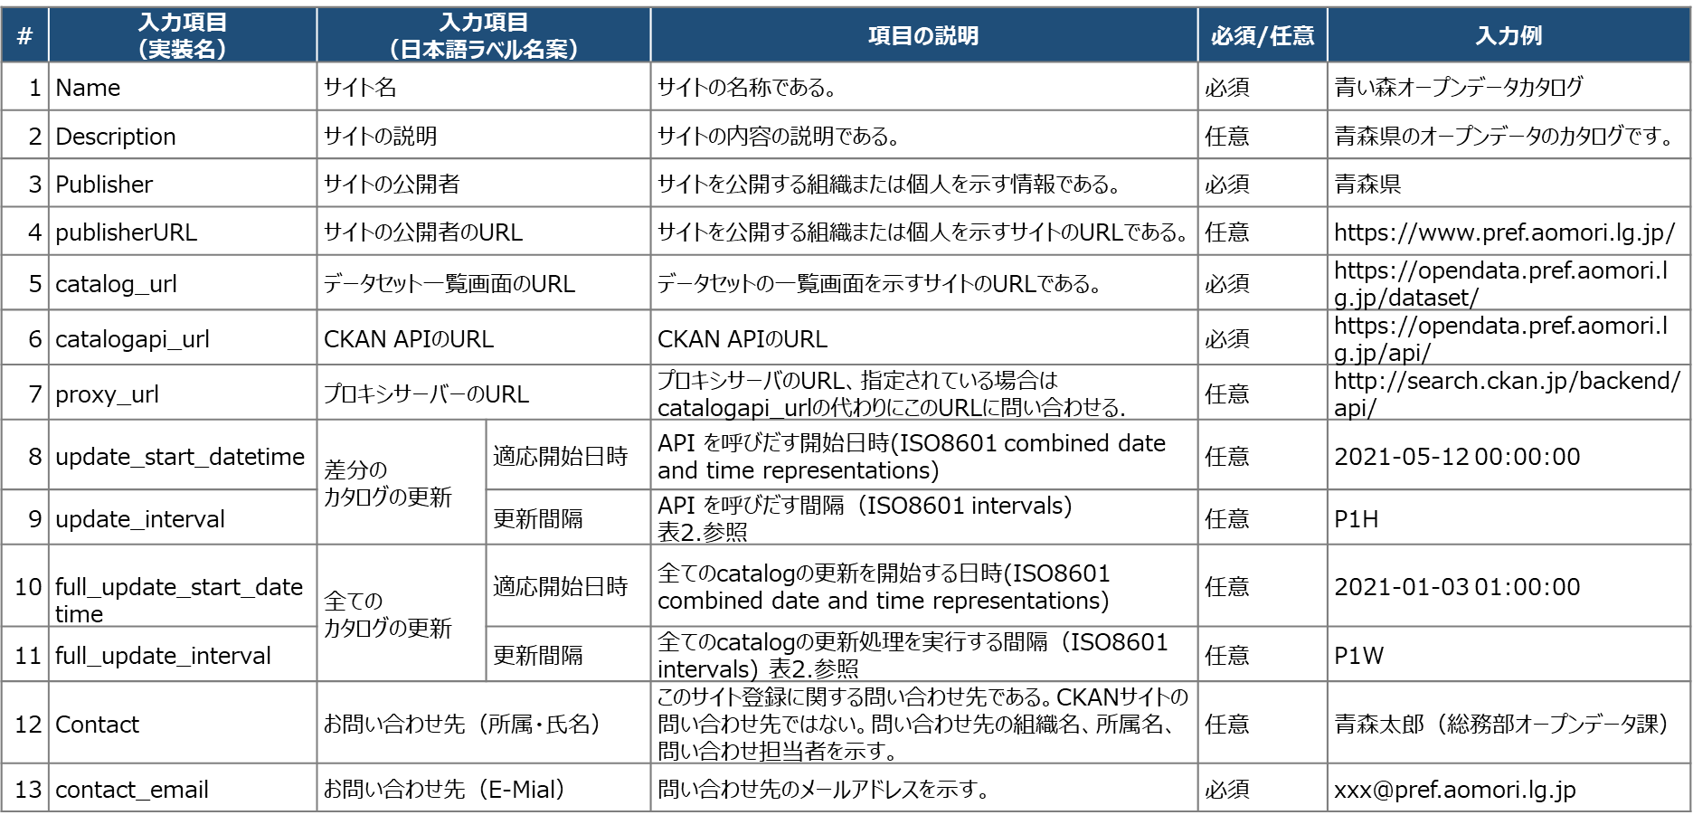

**図 3.1‑3 クローリング先の登録業務に関する申請書の様式及び項目説明**

#### 申請結果通知様式

横断検索サイトへのカタログサイト登録申請に対する申請結果の通知様式（メール）を以下に示す。

申請者情報、申請日時、識別番号(申請情報管理簿で管理している番号)等を記載し、申請者に通知する。

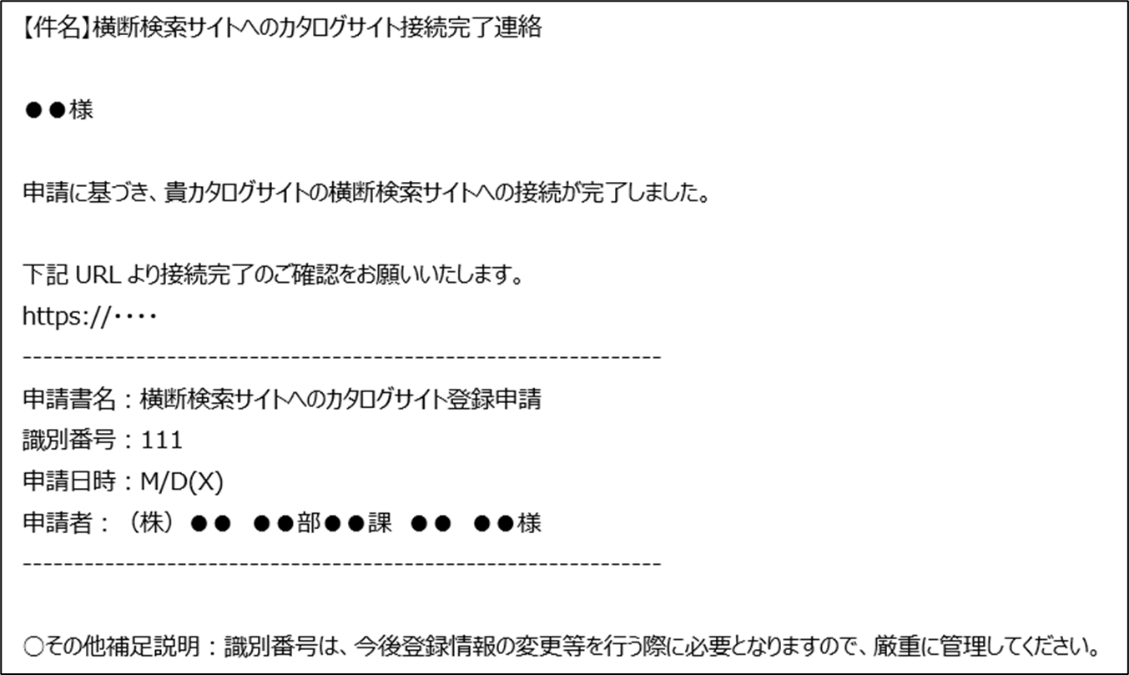

**図 3.1‑4 クローリング先の登録業務に関する申請結果通知様式**

#### 申請結情報管理簿

申請者からの申請情報、識別番号等を管理する申請情報管理簿の様式を以下に示す。本様式には、図中の項目の他に申請書の情報等も記録するが、以下に示すものは一部抜粋版であり本体は付録として示す。

申請者（クローリング対象のカタログサイト）を一意に識別する識別番号は、一行目の左端（原本では一続きの項目の左端）に存在する。



**図 3.1‑5 申請情報管理簿様式(一部抜粋)**

#### クローリング先登録台帳

申請が不備なく受領され、クローリング先として正式に登録されるカタログサイトの情報を管理する台帳。本様式には、図中の項目の他に申請書の情報等も記録するが、以下に示すものは一部抜粋版であり本体は付録として示す。

また、クローリング先登録台帳でも、申請段階で採番された識別番号をキーとして情報が管理される。

登録時には、二列目（有効／無効）に「有効」と記載し、「処理履歴」の「初期登録」欄に登録処理日、及び処理状況（クローラーへの登録済み等）を記載する。さらに、青色の項目（「登録申請の情報）欄）に申請書に記載された申請者の情報を記載する。なお、変更申請、削除申請時の記載方法は後述する。



**図 3.1‑6 クローリング先登録台帳様式(一部抜粋)**

### クローリング先登録情報の変更

本項では、クローリング先の登録情報の変更業務に関する運用ついて、各資料を示す。

#### BPMN図

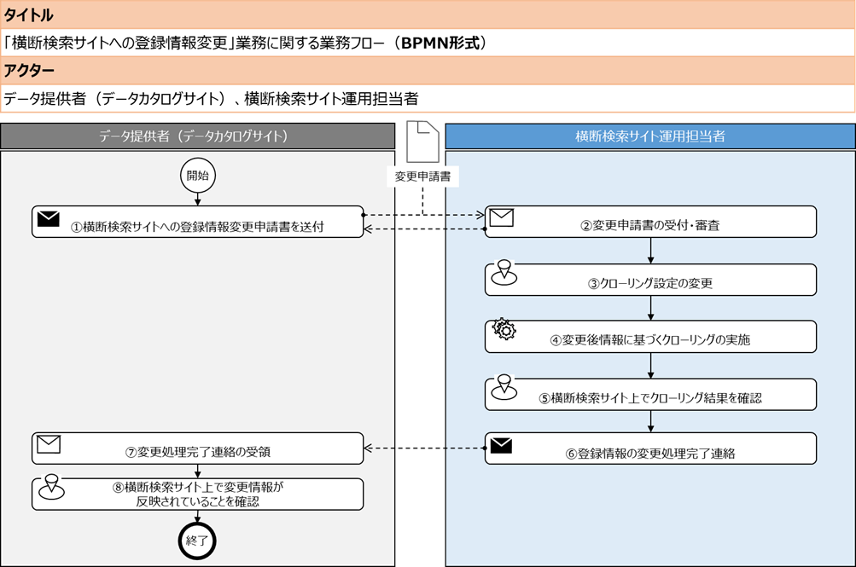



**図 3.1‑7 クローリング先登録情報変更業務に関するBPMN図及び凡例**

1. 申請者(データ提供者)は、横断検索サイトの運用担当者に対して「横断検索サイトへのカタログサイト登録情報変更申請書」を送付する。
2. 申請書の提出を受けた運用担当者は、申請書に記載された識別番号によって登録情報を確認し、申請内容を審査する。なお、この過程において申請内容に不備が発見された場合には、申請者に対して差戻しが生じる可能性がある。
3. 申請内容に問題がない場合、運用担当者は申請内容に基づいて各台帳を更新し、申請内容に応じて横断検索サイトのクローラーの設定変更等を行う。
4. 変更された情報を基に、対象のカタログサイトにクローリングが実施される。（※）
5. 運用担当者はクローリングの結果として、横断検索サイト上に正しく変更申請を受けたカタログサイトのデータが反映されていることを確認する。（※）
6. 運用担当者は、申請者に対して登録情報の変更処理完了連絡を行う。
7. ⑦⑧申請者は、横断検索サイトに登録されている自身のカタログ情報が変更されていることを確認する。（※）

※URL変更等のクローリングによる結果確認が必要な申請項目の変更申請があった場合。詳細は後述。

#### WFA

BPMN図をより詳細化したものとして、WFA形式の業務フローを示す。

基本的なシーケンスはBPMN図と同じだが、アクターを詳細化し、作業に付随して管理すべき台帳についても記載している等、詳細化した内容となっている。

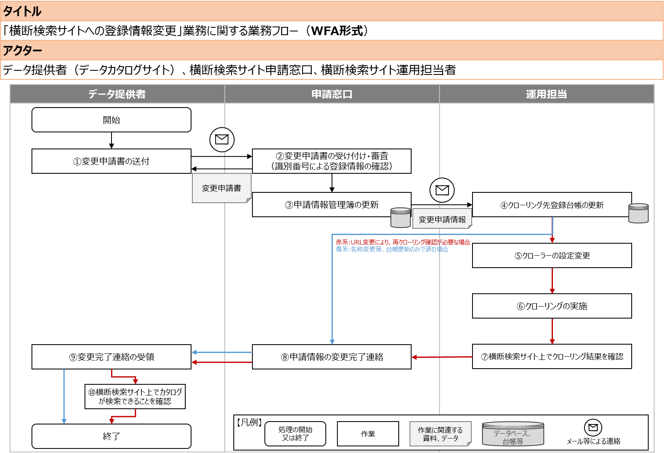

**図 3.1‑8 クローリング先登録情報変更業務に関するWFA**

1. 申請者(データ提供者)は、横断検索サイトの窓口担当者に対して「横断検索サイトへのカタログサイト登録変更申請書」を送付する。
2. 申請書の提出を受けた申請窓口は、変更申請書に記載された識別番号によって登録情報を確認し、申請内容を審査する。なお、この過程において申請内容に不備が発見された場合には、申請者に対して差戻しが生じる可能性がある。
3. 申請内容に問題がない場合、変更申請日、申請者、識別番号等を管理する申請情報管理簿を更新し、窓口担当者は運用担当者に新規申請を受け付けた旨を連絡する。
4. 運用担当者はクローリング先を管理するクローリング先登録台帳を更新する。
5. 運用担当者は申請内容に基づいてCKAN APIのURL等の必要情報を横断検索サイトのクローラーに変更登録する。（※）
6. クローラーに情報が変更登録されたら、変更後情報に基づき、対象のカタログサイトにクローリングが実施される。（※）
7. 運用担当者はクローリングの結果として、横断検索サイト上に正しく変更申請を受けたカタログサイトのデータが反映されていることを確認し、その情報を申請窓口に共有する。（※）
8. 申請窓口は、申請者に対して横断検索サイトへの接続完了連絡を行う。
9. ⑨⑩完了連絡を受領した申請者は、横断検索サイト上が自身のカタログ情報が見られることを確認する。

※URL変更等のクローリングによる結果確認が必要な申請項目の変更申請があった場合。詳細は後述。

#### 申請書の様式

横断検索サイトへのカタログサイト登録情報変更申請を行う際に用いる申請書の様式を以下に示す。なお、本様式は、削除申請の場合にも用いる。



**図 3.1‑9 クローリング先登録情報変更業務に関する申請書の様式**

#### 各項目のうち、変更申請を受けて再クローリングによる結果確認が必要な項目

以下図の赤枠で示す項目について変更申請があった場合、変更後情報によるクローリング結果を確認する必要がある。

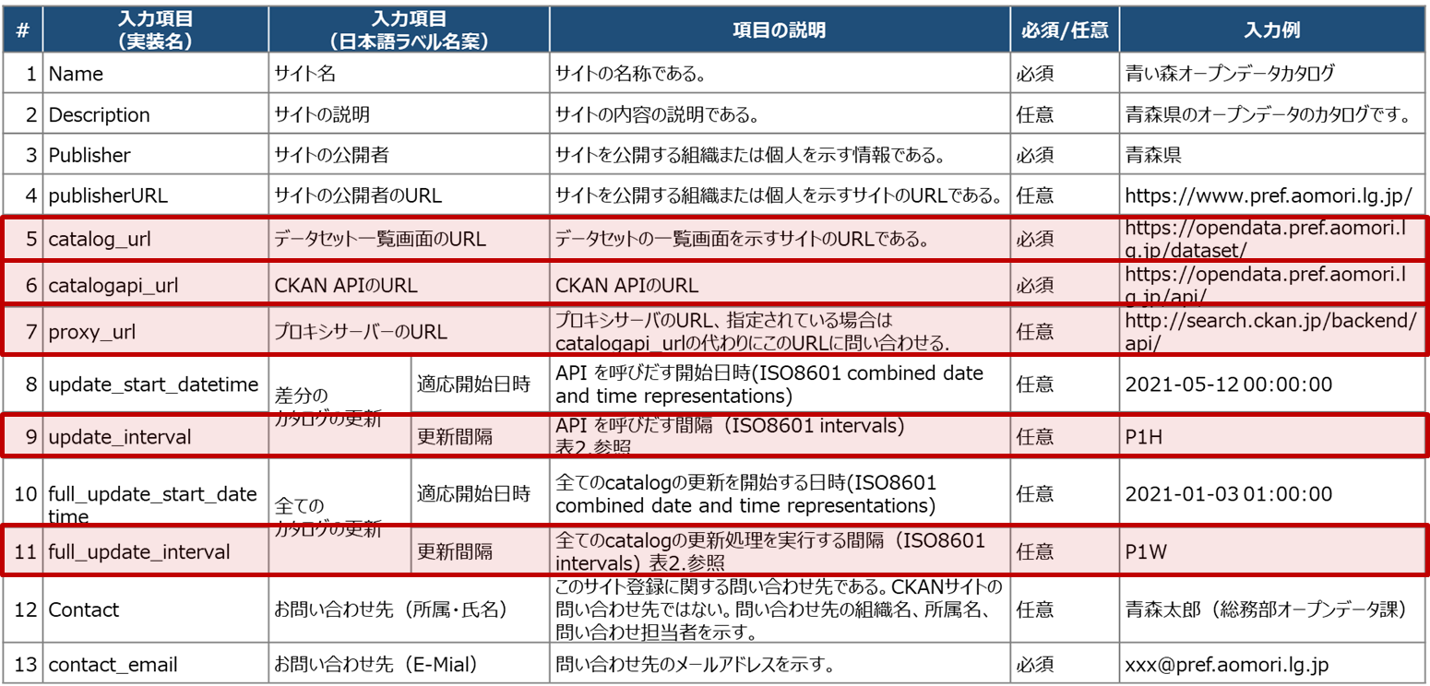

**図 3.1‑10 変更申請を受けて再クローリングによる結果確認が必要な項目**

#### 申請結果通知様式

横断検索サイトへのカタログサイト登録情報変更申請に対する申請結果の通知様式（メール）を以下に示す。申請者情報、申請日時、識別番号（申請情報管理簿で管理している番号）等を記載し、申請者に通知する。

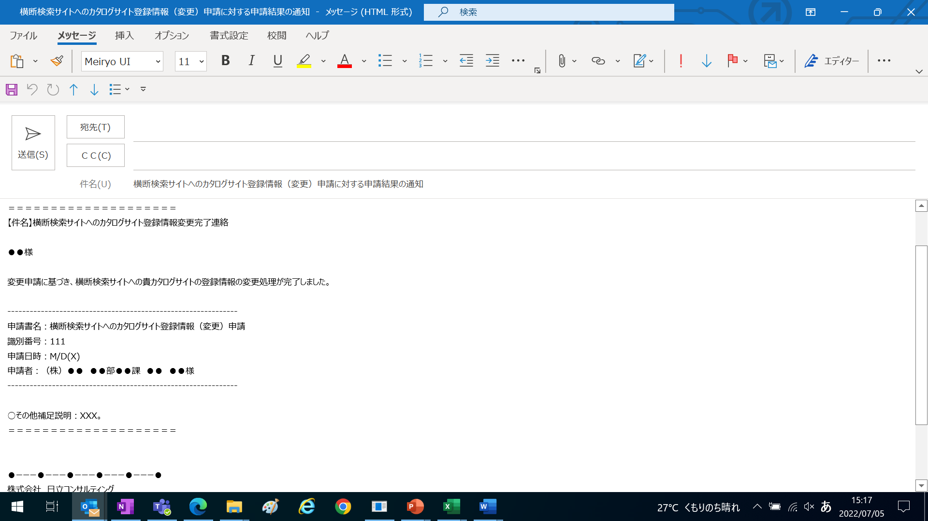

**図 3.1‑11 クローリング先登録情報変更申請に対する申請結果通知様式**

#### 申請情報管理簿

申請情報管理簿の様式は、クローリング先の登録業務と同じものであるため、様式はそちらを参照のこと。変更申請を受け付けたら、「変更申請」欄に申請日及び処理状況（審査完了等）を記載し、赤色の項目（「変更申請による変更後情報」欄）に変更後の情報を記載する。

#### クローリング先登録台帳

クローリング先登録台帳の様式はクローリング先の登録業務と同じものであるため、様式はそちらを参照のこと。変更申請情報が窓口担当から共有されたら、運用担当者はクローリング先登録台帳の「処理履歴」の「変更登録」欄に変更情報の登録日（台帳の更新日）を記載する。また、赤色の項目（「変更申請による変更後情報」欄）に変更申請のあった項目の変更後情報を記載する。なお、再クローリングによる結果確認が必要な項目で、確認が済んだ場合、「変更後情報による接続確認」列に「完了」等と記載する。

### クローリング先の削除／クローリング収集カタログの削除

#### BPMN図

まず、一連の業務フローの概要を示すものとしてBPMN図を以下に示す。図中には業務の順番に丸数字を付番しているが、その詳細も共に示す。

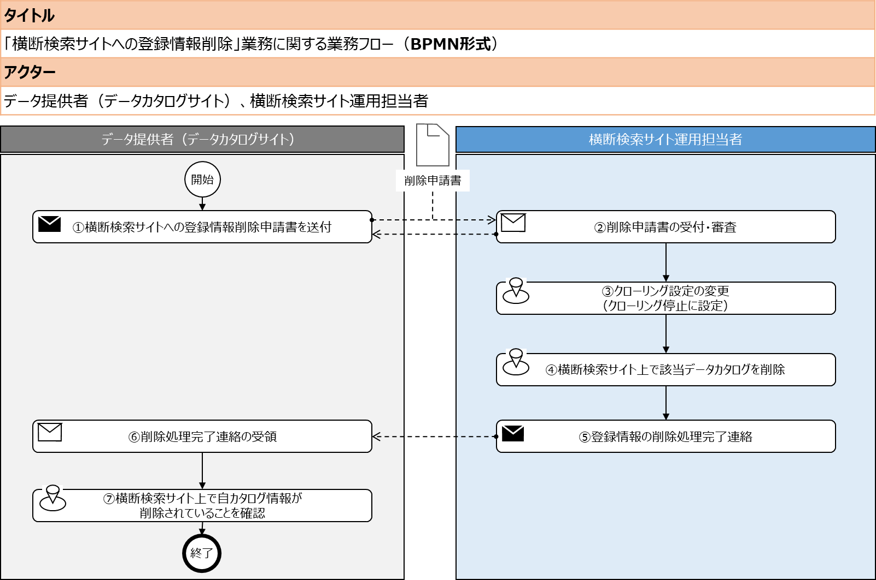



**図 3.1‑12 クローリング先登録情報の削除業務に関するBPMN図及び凡例**

1. 申請者(データ提供者)は、横断検索サイトの運用担当者に対して「横断検索サイトへのカタログサイト登録情報削除申請書」を送付する。
2. 申請書の提出を受けた運用担当者は、申請書に記載された識別番号によって登録情報を確認し、申請内容を審査する。なお、この過程において申請内容に不備が発見された場合には、申請者に対して差戻しが生じる可能性がある。
3. 申請内容に問題がない場合、運用担当者は申請内容に基づいて各台帳を更新し、申請内容に応じて横断検索サイトのクローラーの設定変更を行う。
4. 横断検索サイト上に存在する該当のカタログサイトの情報を削除する。
5. クローラーの設定変更及び横断検索サイトからの削除が完了次第、申請者に対して削除処理の完了連絡を行う。
6. ⑥⑦連絡を受領した申請者は、横断検索サイトに登録されている自身のカタログ情報が削除されていることを確認する。

#### WFA

BPMN図をより詳細化したものとして、WFA形式の業務フローを示す。

基本的なシーケンスはBPMN図と同じですが、アクターを詳細化し、作業に付随して管理すべき台帳についても記載している等、詳細化した内容となっている。

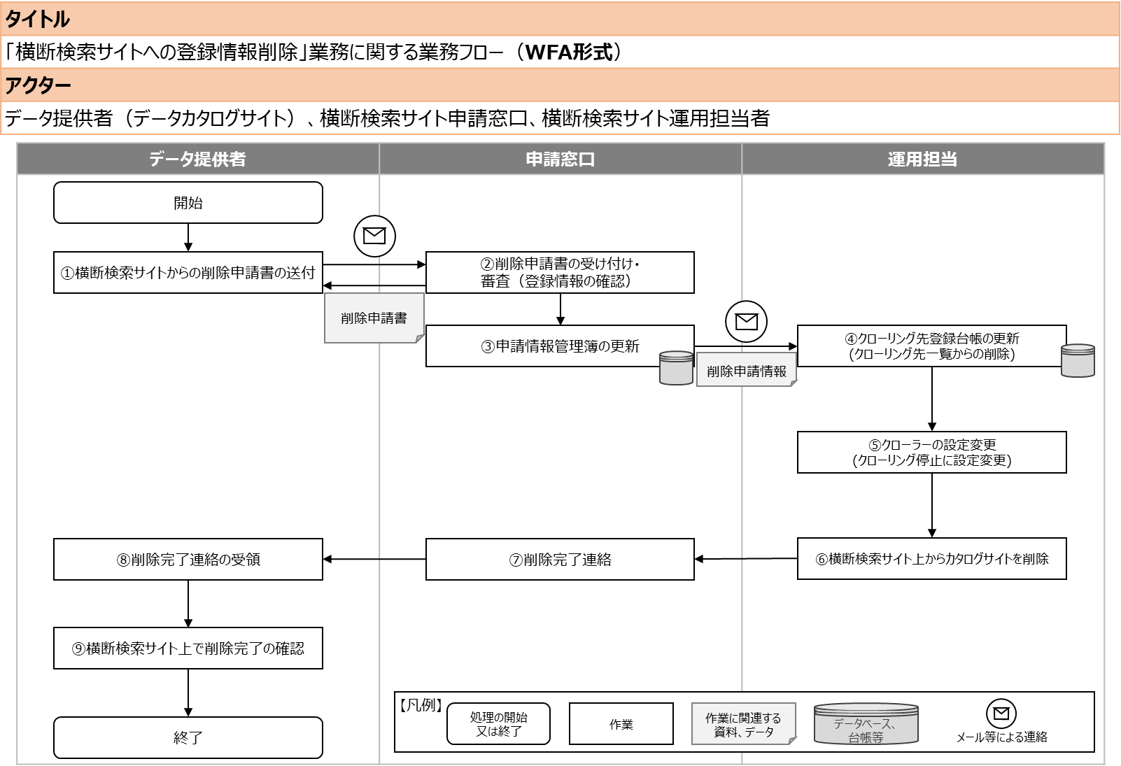

**図 3.1‑13 クローリング先登録情報の削除業務に関するWFA**

1. 申請者(データ提供者)は、横断検索サイトの窓口担当者に対して「横断検索サイトへのカタログサイト登録情報削除申請書」を送付する。
2. 申請書の提出を受けた申請窓口は、削除申請書に記載された識別番号によって登録情報を確認し、申請内容を審査する。なお、この過程において申請内容に不備が発見された場合には、申請者に対して差戻しが生じる可能性がある。
3. 申請内容に問題がない場合、削除申請日、申請者、識別番号等を管理する申請情報管理簿を更新する。その後、窓口担当者は運用担当者に新規申請を受け付けた旨を連絡する。
4. 運用担当者は、クローリング先を管理するクローリング先登録台帳を更新する。
5. 運用担当者は、クローリングを停止するために、クローラーの設定を変更する。
6. 横断検索サイトに登録されているカタログサイトの情報を削除し、その旨を申請窓口に返す。
7. 窓口担当者は削除完了連絡を申請者に対して行う。
8. ⑧⑨申請者は横断検索サイト上で自身のカタログ情報が削除されていることを確認する。

#### 申請書の様式

横断検索サイトへのカタログサイト登録情報削除申請を行う際に用いる申請書の様式を以下に示す。なお、本様式は、変更申請の場合にも用いる。



**図 3.1‑14 クローリング先登録情報の削除業務に関する申請書の様式**

#### 申請結果通知様式

横断検索サイトへのカタログサイト登録情報の削除申請に対する申請結果の通知様式（メール）を以下に示す。申請者情報、申請日時、識別番号（申請情報管理簿で管理している番号）等を記載し、申請者に通知する。

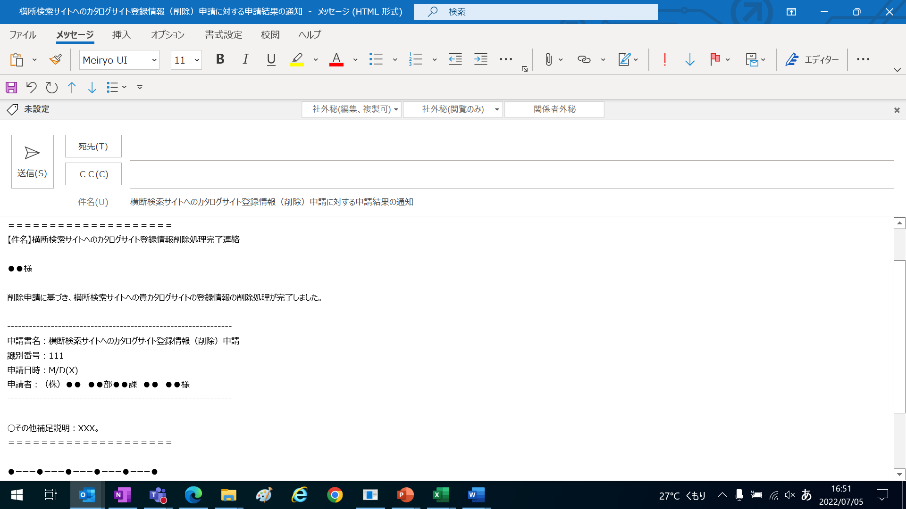

**図 3.1‑15 クローリング先登録情報の削除申請に対する申請結果通知様式**

#### 申請情報管理簿

申請情報管理簿の様式は、クローリング先の登録業務と同じものであるため、様式はそちらを参照のこと。削除申請を受け付けたら、「申請受付日時」の「削除申請」欄に申請日及び処理状況（審査完了等）を記載する。

#### クローリング先登録台帳

クローリング先登録台帳の様式はクローリング先の登録業務と同じものであるため、様式はそちらを参照のこと。削除申請情報が窓口担当から共有されたら、運用担当者はクローリング先登録台帳の「有効／無効」欄の記載を、有効から無効に更新する。その後「処理履歴」の「削除（停止）登録」欄に削除処理日（クローラーの停止、横断検索サイトからの削除を行った日）を記載する。

### 横断検索サイトに関する登録、変更、削除申請内容の審査基準・項目

#### 登録申請に対する審査基準

まずは横断検索サイトへのカタログサイトの登録申請に対する審査基準、項目を示す。

審査は、大きく3つの分類で実施することとしている。1つ目は正しい様式の申請書を用いているか等を確認する形式的な審査、2つ目は申請者又は当該申請者が属する組織は存在するかといった観点による申請者の真正性審査、3つ目は申請の前提条件等を確認する申請内容の審査である。これらの審査について、汎用的な審査項目としてCADDEに限定されない一般的な申請に対する審査としての項目の想定、並びにその内容を個別具体的な事例に合わせた場合の審査基準・項目を右列に示している。

なお、横断検索サイト系の申請はそこまで厳密な審査が不要と想定されることから、1-1,1-2,1-4,3-1の4つを必須の審査項目とし、それ以外は任意としている。

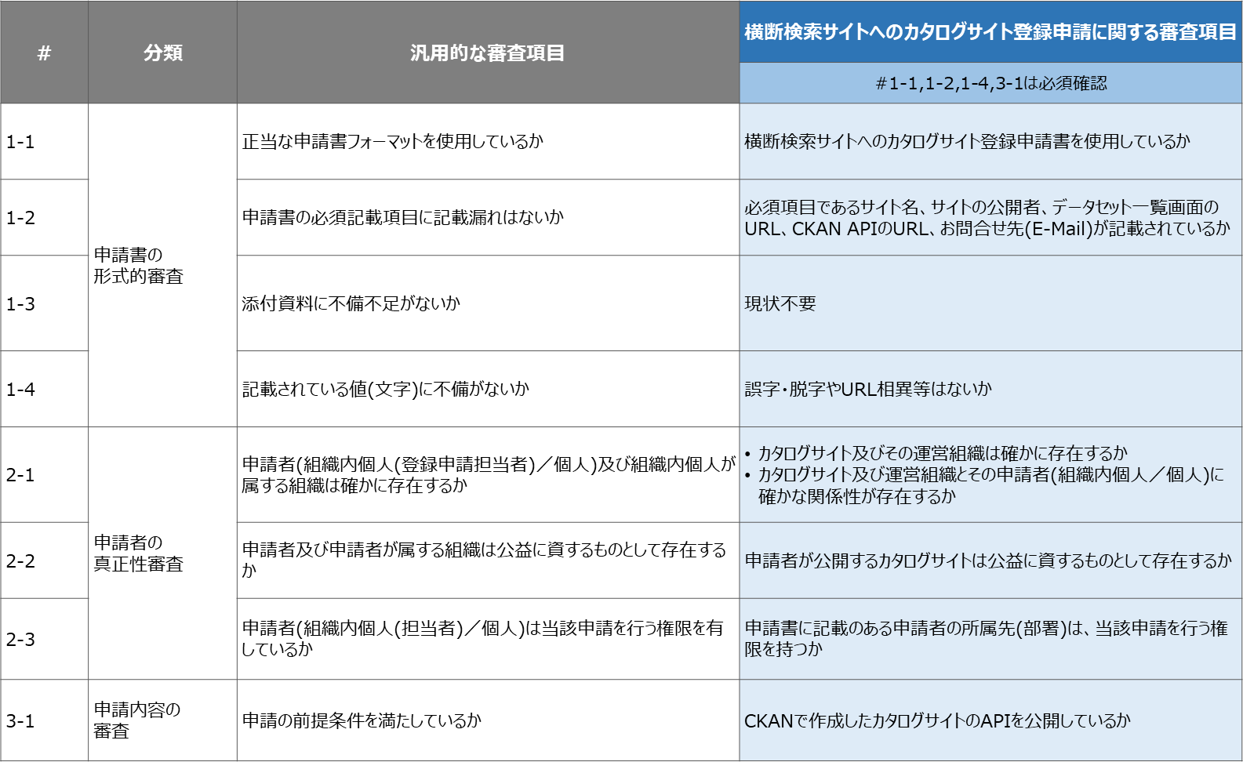

**図 3.1‑16 横断検索サイトへのカタログサイト登録申請に対する審査基準・項目**

#### 変更、削除申請に対する審査基準・項目

続いて横断検索サイトへのカタログサイト登録情報変更、及び削除申請に対する審査基準を示す。

審査の観点は登録申請に対する審査と同じである。登録申請と異なる点は、3-1の申請の前提条件を、既に横断検索サイトに情報が登録されていることとしている点である。

なお、登録系の審査同様、横断検索サイト系の申請はそこまで厳密な審査が不要と想定されることから、1-1,1-2,1-4,3-1の4つを必須の審査項目とし、それ以外は任意としている。

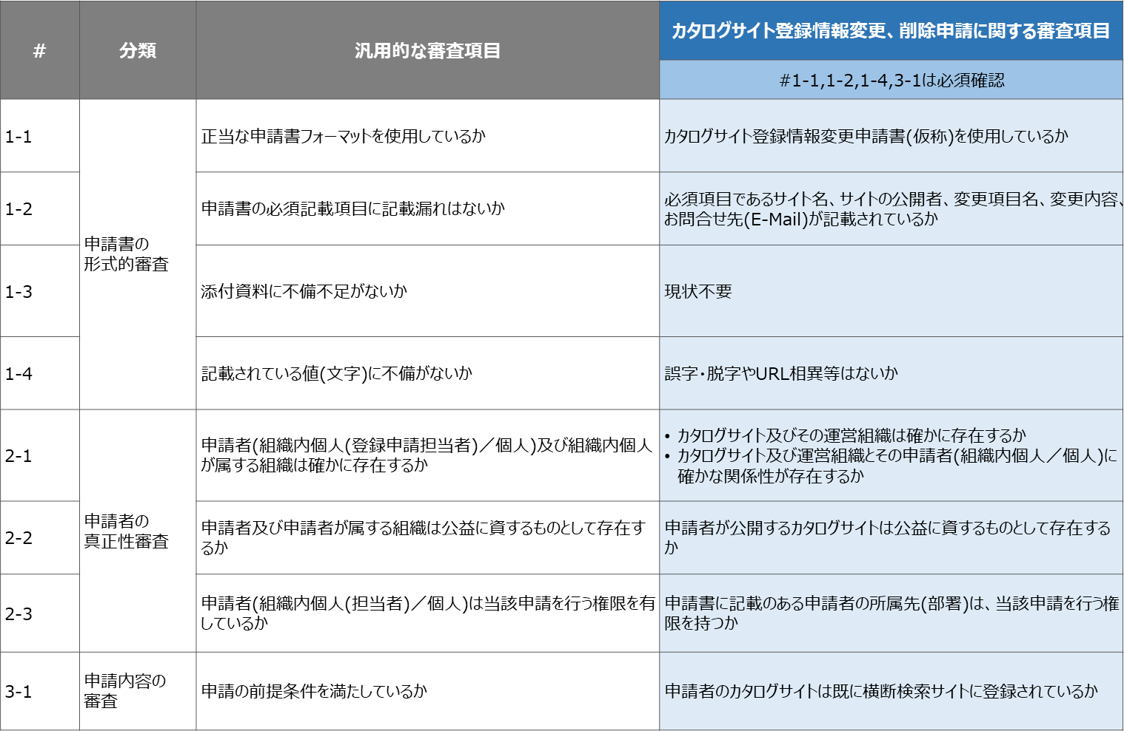

**図 3.1‑17 横断検索サイトへのカタログサイト登録情報変更、又は削除申請に対する審査基準・項目**

## CADDE利用申請関係の運用

本節の内容は10月以降、改定可能性有

本節では、CADDEの利用の入り口となる申請であるCADDE利用申請や、当該申請によって登録した情報の変更申請、CADDEの利用を終了する(ユーザID等を削除する)申請に関する運用を示す。

なお、申請に対する審査基準については、3.2.5に記載している。

### CADDEへの利用登録(データ提供者)

本項では、データ提供者としてのCADDE利用申請があった場合の運用業務について、各資料を示す。

#### BPMN図

まず、一連の業務フローの概要を示すものとしてBPMN図を以下に示す。図中には業務の順番に丸数字を付番しているが、その詳細も共に示す。

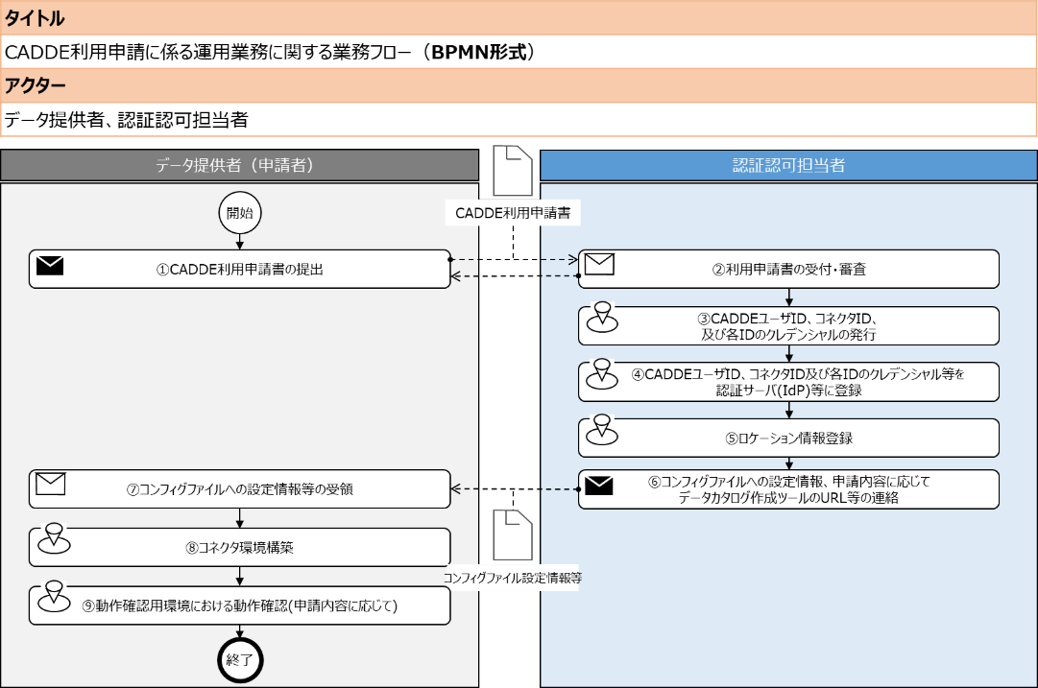



**図 3.2‑1 CADDE利用申請に伴うユーザ登録業務に関するBPMN図及び凡例(データ提供者)**

1. 申請者(データ提供者)は、CADDEの認証認可の運用担当者に対して「CADDE利用申請書」を送付する。
2. 申請書の提出を受けた担当者は、申請内容を審査する(身元確認等)。なお、この過程において申請内容に不備が発見された場合には、申請者に対して差戻しが生じる可能性がある。
3. 申請内容に問題がない場合、運用担当者はCADDEユーザIDやコネクタID、各IDのクレデンシャル等を発行する。
4. ③にて発行したID、クレデンシャルを認証サーバ(CADDE IdP)に登録する。
5. 提供者のCADDEユーザIDやそれに紐づく提供者コネクタのアクセスURL等のロケーション情報をロケーションサービスに登録する。
6. 運用担当者は、発行したユーザID、その他コンフィグファイルへの設定情報等を申請者に連絡する。
7. ⑦⑧⑨ユーザID等を受領した申請者は、コネクタ環境を構築し、申請内容に応じて動作確認用環境においてコネクタの動作確認を行う。

#### WFA

BPMN図をより詳細化したものとして、WFA形式の業務フローを示す。

基本的なシーケンスはBPMN図と同じだが、アクターを詳細化し、作業に付随して管理すべき台帳についても記載している等、詳細化した内容となっている。

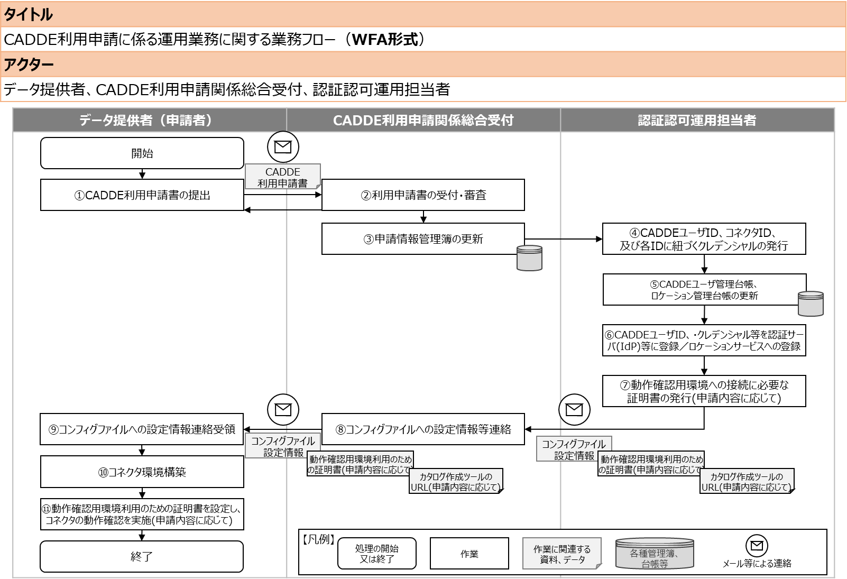

**図 3.2‑2 CADDE利用申請に伴うユーザ登録業務に関するWFA(データ提供者)**

1. 申請者(データ提供者)は、CADDE利用申請関係の総合受付に対して「CADDE利用申請書」を送付する。
2. 受付担当者は、申請内容を審査する(身元確認等)。なお、この過程において申請内容に不備が発見された場合には、申請者に対して差戻しが生じる可能性がある。
3. 申請内容に問題がない場合、申請日、申請者情報等を管理する申請情報管理簿を更新する。
4. 新規申請を把握した運用担当者は、CADDEユーザIDやコネクタID、各IDのクレデンシャルを発行する。
5. CADDEユーザIDや各ユーザが利用する支援サービスの機能等を管理するCADDEユーザ管理台帳、提供者のCADDEユーザIDと提供者コネクタのアクセスURL等を管理するロケーション台帳を更新する。
6. 運用担当者は認証サーバ(IdP)、ロケーションサービス等にユーザID等を登録する。また、申請者がデータ取引市場の利用を希望している場合には、データ取引市場へユーザ情報(CADDEユーザID、クレデンシャル)を送付する。
7. また、申請者が希望する場合は動作確認用環境の利用のための証明書を発行する。その後、コネクタのコンフィグファイルへの設定情報、動作確認用環境の利用のための証明書、データカタログ作成ツールのURLを受付担当者に返す。
8. 上記情報を受領した受付担当者は、申請者に対して同情報を返す。
9. ⑨⑩⑪上記情報を受領した申請者は、コネクタ環境を構築し、動作確認用環境においてコネクタの動作確認を実施する。

#### 申請書の様式

CADDE利用申請を行う際に用いる申請書の様式を以下に示す。

CADDE利用申請においては、CADDEユーザIDの発行対象が組織、組織内個人、個人のいずれかであるかによって確認が必要な身元確認用情報等が異なるため、発行対象ごとに3種類整備している。

なお、本様式はデータ提供者及び利用者で共通であるため、提供者側にのみ記載することとする。



**図 3.2‑3 CADDE利用申請書（組織）**



**図 3.2‑4 CADDE利用申請書（組織内個人）**



**図 3.2‑5 CADDE利用申請書（個人）**

#### 申請結果通知様式

CADDE利用申請に対する申請結果の通知様式（メール）を以下に示す。申請者情報、申請日時等の申請情報に加えて、採番したID等の情報を記載し、申請者に通知する。また、CADDEユーザID及びコネクタIDを申請した場合とCADDEユーザIDのみを申請した場合では設定情報等が異なるため結果通知の様式も異なる。

なお、図 3.2‑6及び図 3.2‑7はデータ提供者及び利用者で共通であるため、提供者側にのみ記載することとする。

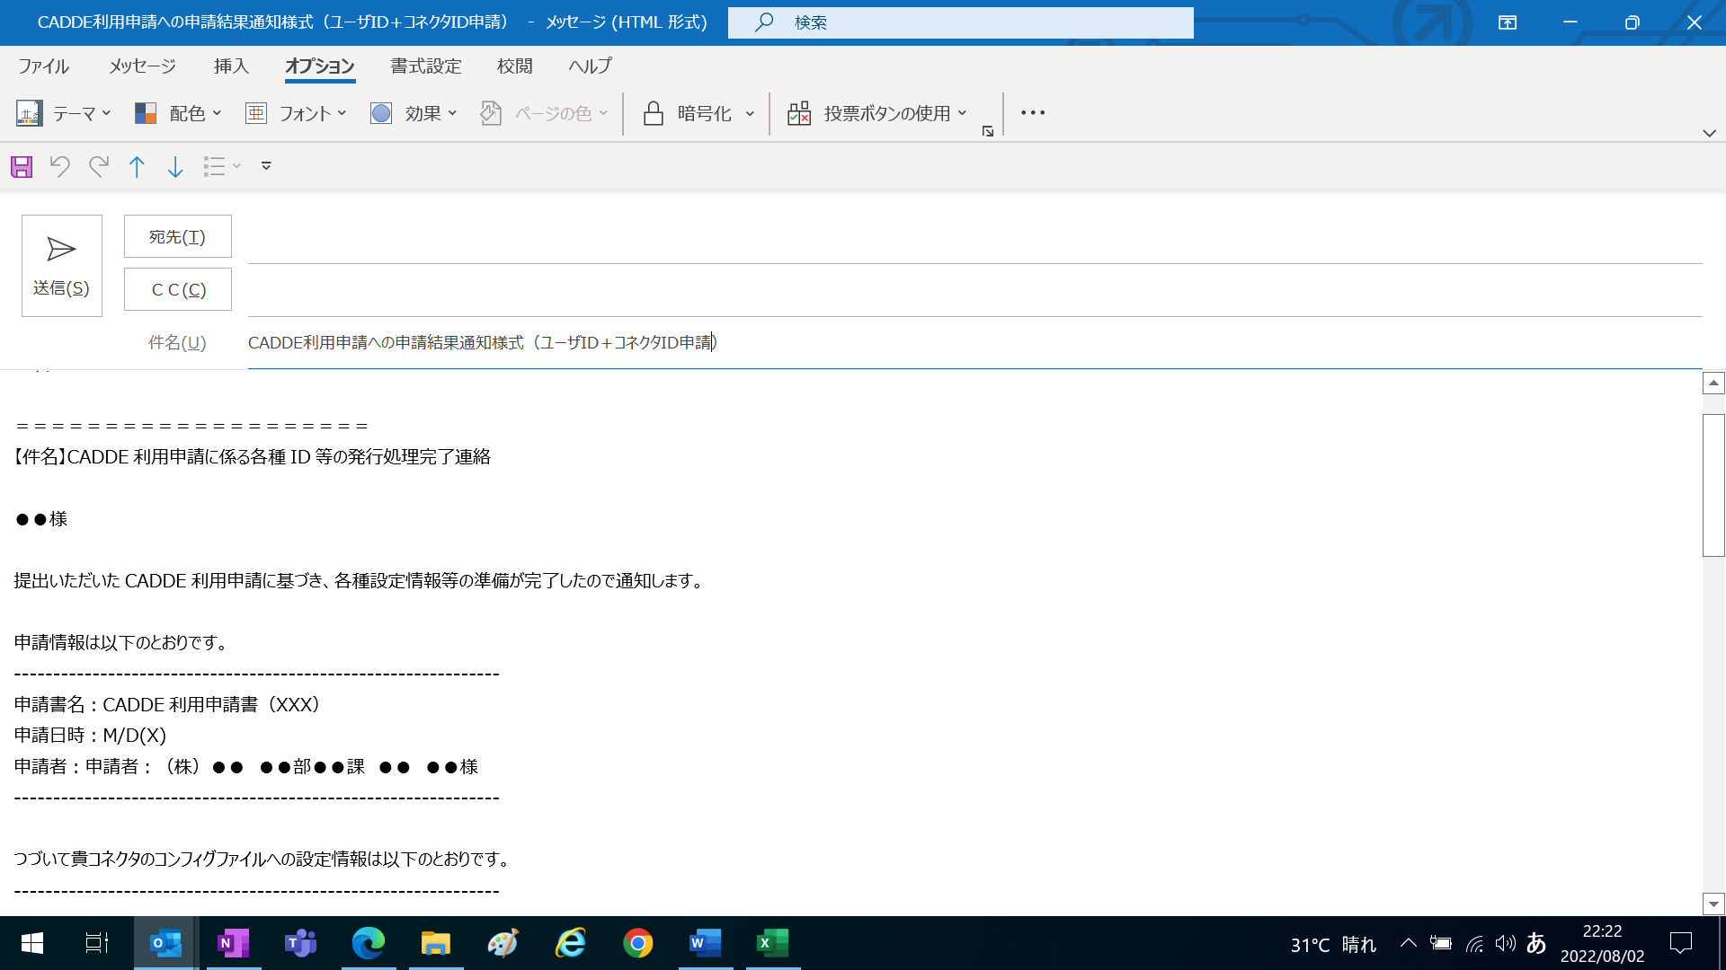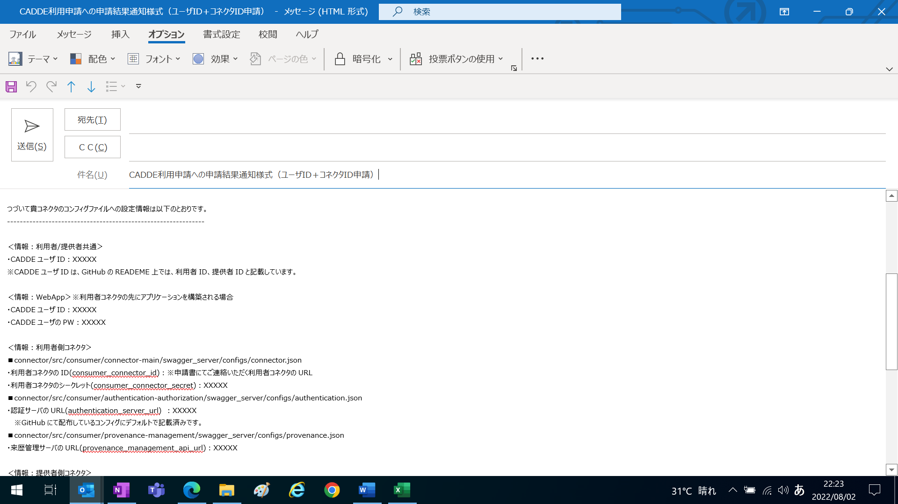

左記コンフィグ設定情報は2改定可能性有

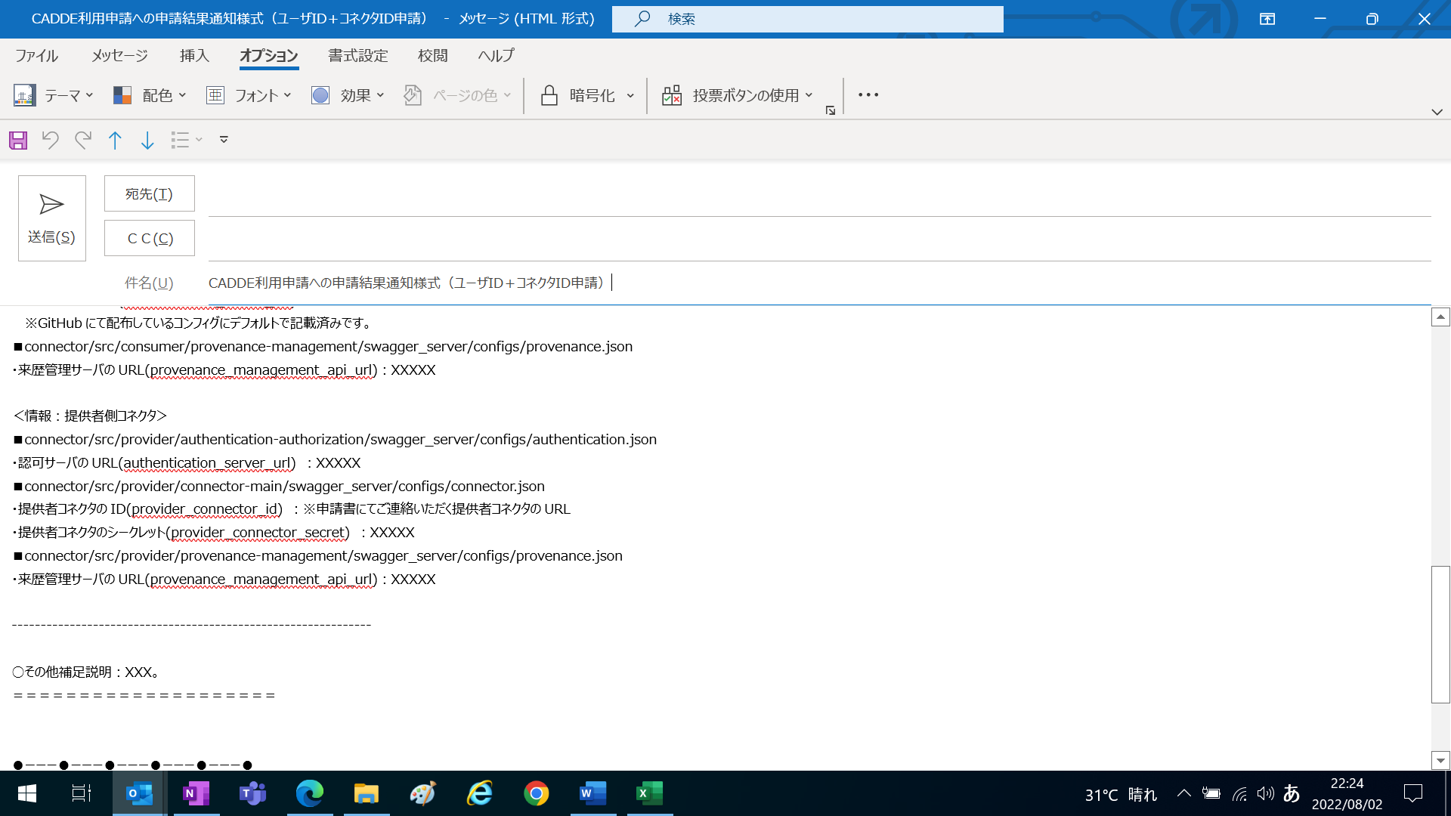

**図 3.2‑6 CADDE利用申請に対する申請結果通知様式(CADDEユーザID＋コネクタID発行)**

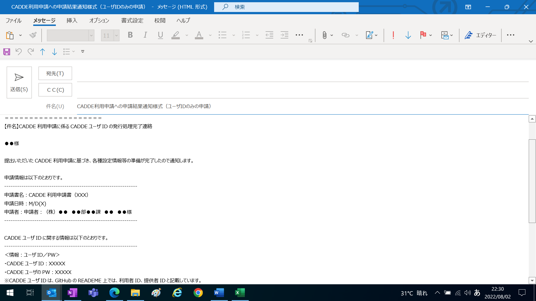

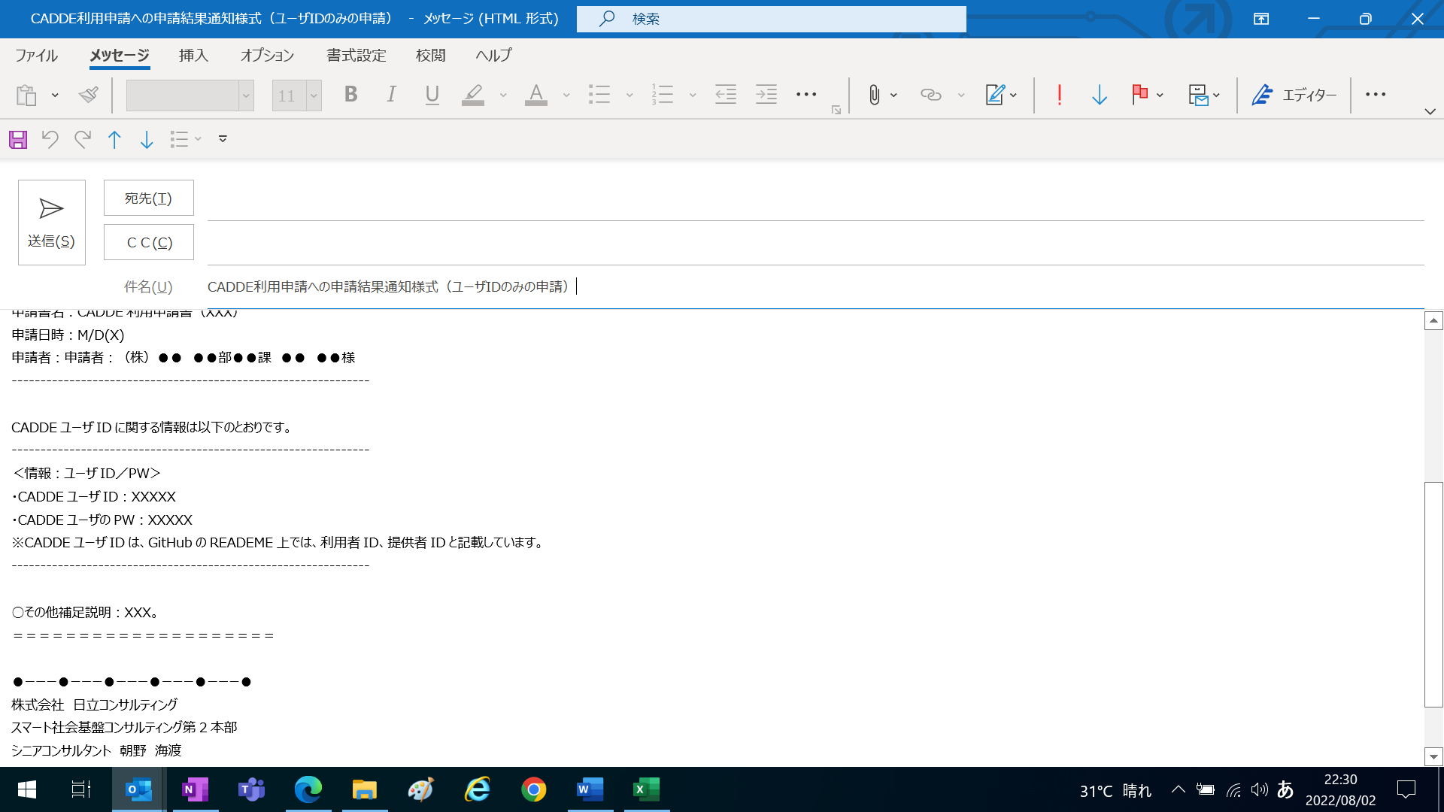

**図 3.2‑7 CADDE利用申請に対する申請結果通知様式(CADDEユーザIDのみ発行)**

#### 申請情報管理簿

CADDE利用申請を受け付けた段階で、申請受付日や受付・審査の進捗状況等を記録する申請情報管理簿を以下に示す。本様式には、申請書の申請者情報に加えてID発行対象者の情報も記録するが以下に示すものは一部抜粋版であり本体は付録として示す。

CADDE利用申請関係は大きく利用登録申請、（登録した情報の）更新申請、（CADDEの）利用終了申請に大別されるが、本目で示す様式は利用登録申請の情報を管理する様式である(各申請で申請するに当たって必要な情報が異なるので、管理簿の様式も異なる)。

なお、本様式はデータ提供者及び利用者で共通であるため、提供者側にのみ記載することとする。



**図 3.2‑8 CADDE利用申請に関する申請情報管理簿様式(一部抜粋)**

#### CADDEユーザ管理台帳

CADDEユーザのユーザID、コネクタID、ユーザIDの有効／無効のステータス管理、利用する機能等を管理する台帳であるCADDEユーザ管理台帳を以下に示す。本様式には、コネクタのコンフィグファイルへの設定情報等も記録するが、以下に示すものは一部抜粋版であり本体は付録として示す。



**図 3.2‑9 CADDEユーザ管理台帳様式(一部抜粋)**

### CADDEへの利用登録(データ利用者)

本項では、データ利用者としてのCADDE利用申請があった場合の運用業務について、各資料を示す。

#### BPMN図

まず、一連の業務フローの概要を示すものとしてBPMN図を以下に示す。図中には業務の順番に丸数字を付番しているが、その詳細も共に示す。

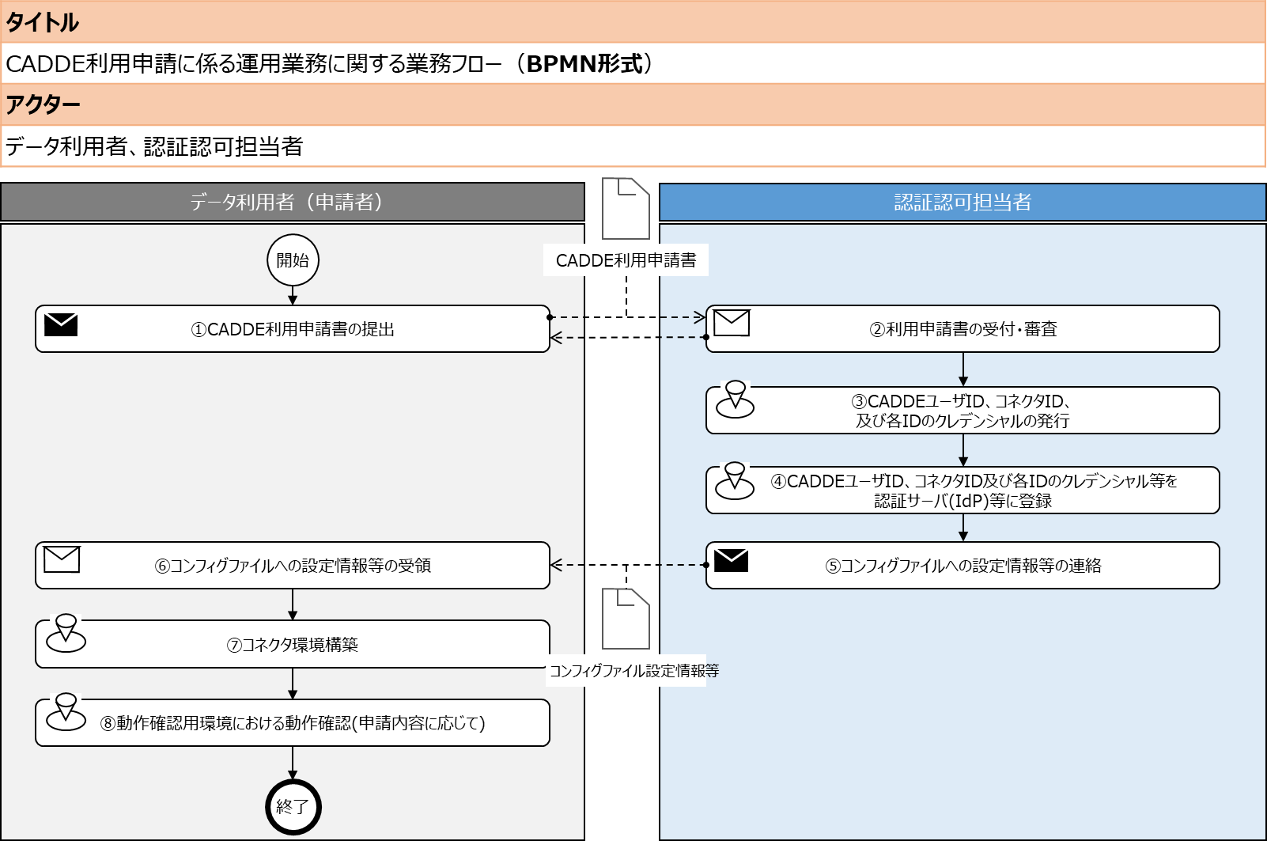



**図 3.2‑10 CADDE利用申請に伴うユーザ登録業務に関するBPMN図及び凡例(データ利用者)**

1. 申請者(データ利用者)は、CADDEの認証認可の運用担当者に対して「CADDE利用申請書」を送付する。
2. 申請書の提出を受けた担当者は、申請内容を審査します(身元確認等)。なお、この過程において申請内容に不備が発見された場合には、申請者に対して差戻しが生じる可能性がある。
3. 申請内容に問題がない場合、運用担当者はCADDEユーザIDやコネクタID、各IDのクレデンシャルを発行する。
4. ③にて発行したID、クレデンシャルを認証サーバ(CADDE IdP)に登録する。
5. 運用担当者は、発行したユーザID、その他コンフィグファイルへの設定情報等を申請者に連絡する。
6. ⑥⑦⑧ユーザID等を受領した申請者は、コネクタ環境を構築し、申請内容に応じて利用可能となる動作確認用環境においてコネクタの動作確認を行う。

#### WFA

BPMN図をより詳細化したものとして、WFA形式の業務フローを示す。

基本的なシーケンスはBPMN図と同じだが、アクターを詳細化し、作業に付随して管理すべき台帳についても記載している等、詳細化した内容となっている。

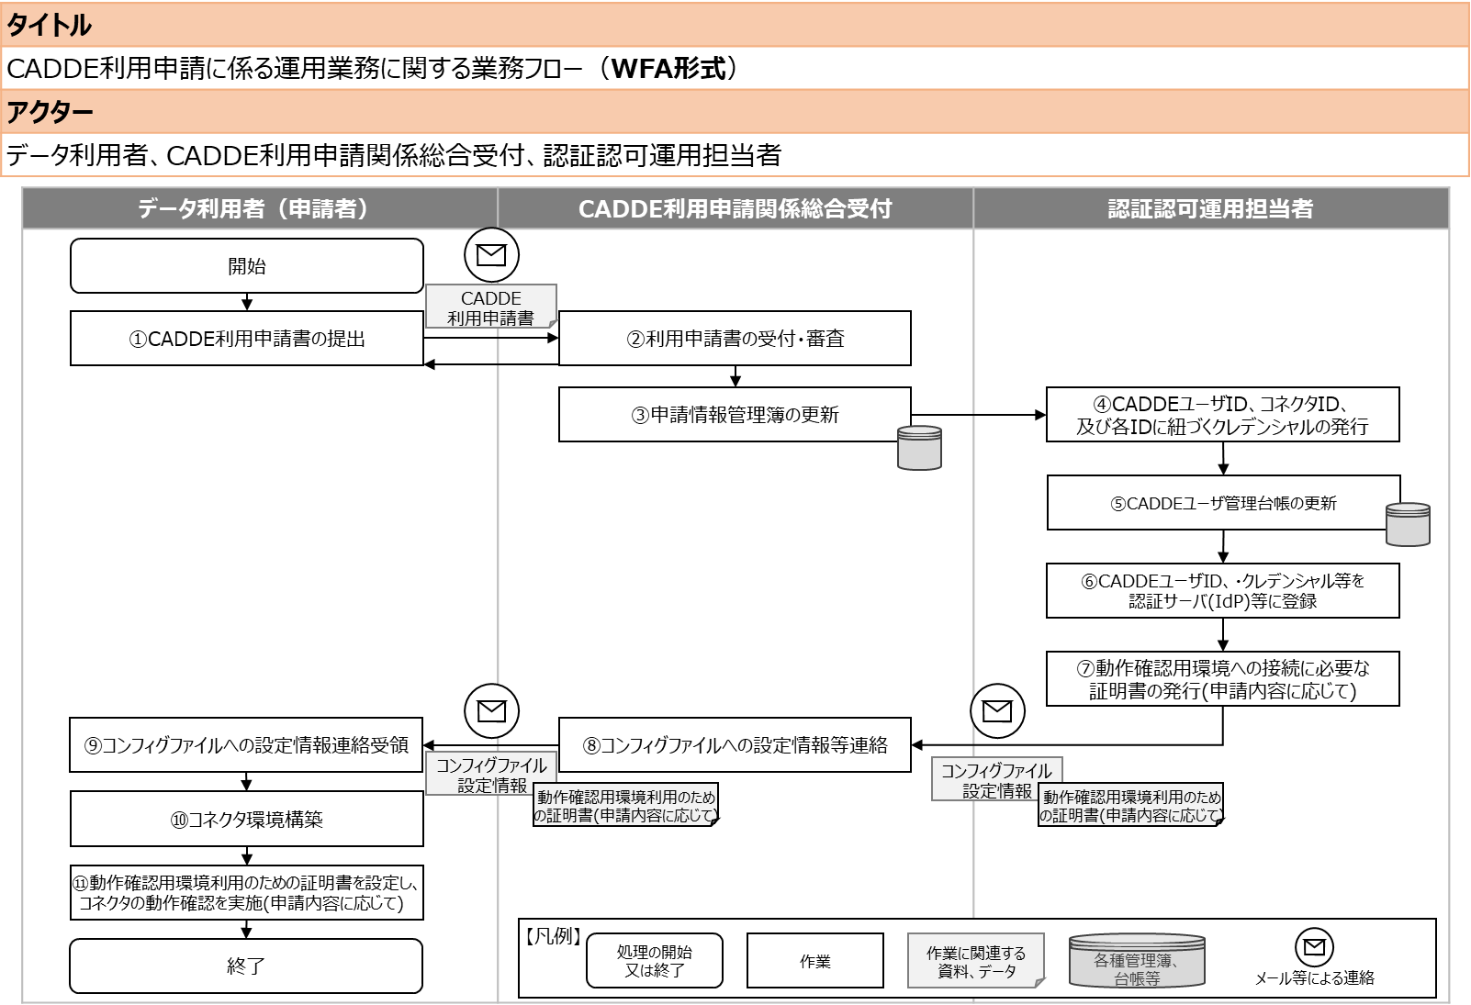

**図 3.2‑11 CADDE利用申請に伴うユーザ登録業務に関するWFA(データ利用者)**

1. 申請者(データ利用者)は、CADDE利用申請関係の受付に対して「CADDE利用申請書」を送付する。
2. 受付担当者は、申請内容を審査する(身元確認等)。なお、この過程において申請内容に不備が発見された場合には、申請者に対して差戻しが生じる可能性がある。
3. 申請内容に問題がない場合、申請日、申請者情報等を管理する申請情報管理簿を更新する。
4. 新規申請を把握した運用担当者は、CADDEユーザIDやコネクタID、各IDのクレデンシャルを発行する。
5. CADDEユーザIDや各ユーザが利用する支援サービスの機能等を管理するCADDEユーザ管理台帳を更新する。
6. 運用担当者は認証サーバ(IdP)等にユーザID等を登録する。
7. 申請者が希望する場合は動作確認用環境の利用のための証明書を発行する。その後、コネクタのコンフィグファイルへの設定情報、動作確認用環境の利用のための証明書を受付担当者に返す。
8. 上記情報を受領した受付担当者は、申請者に対して同情報を返す。
9. ⑨⑩⑪上記情報を受領した申請者は、コネクタ環境を構築し、任意で動作確認用環境においてコネクタの動作確認を実施する。

#### 申請書の様式

申請書の様式、申請結果通知様式、申請情報管理簿、CADDEユーザ管理台帳については、3.2.1で示すデータ提供者の様式と同じであるため、データ利用者側では省略する。

### CADDEに登録した情報の更新

本項では、CADDE利用申請によって登録した情報の更新申請があった場合の運用業務について、各資料を示す。

#### BPMN図

まず、一連の業務フローの概要を示すものとしてBPMN図を以下に示す。図中には業務の順番に丸数字を付番しているが、その詳細も共に示す。

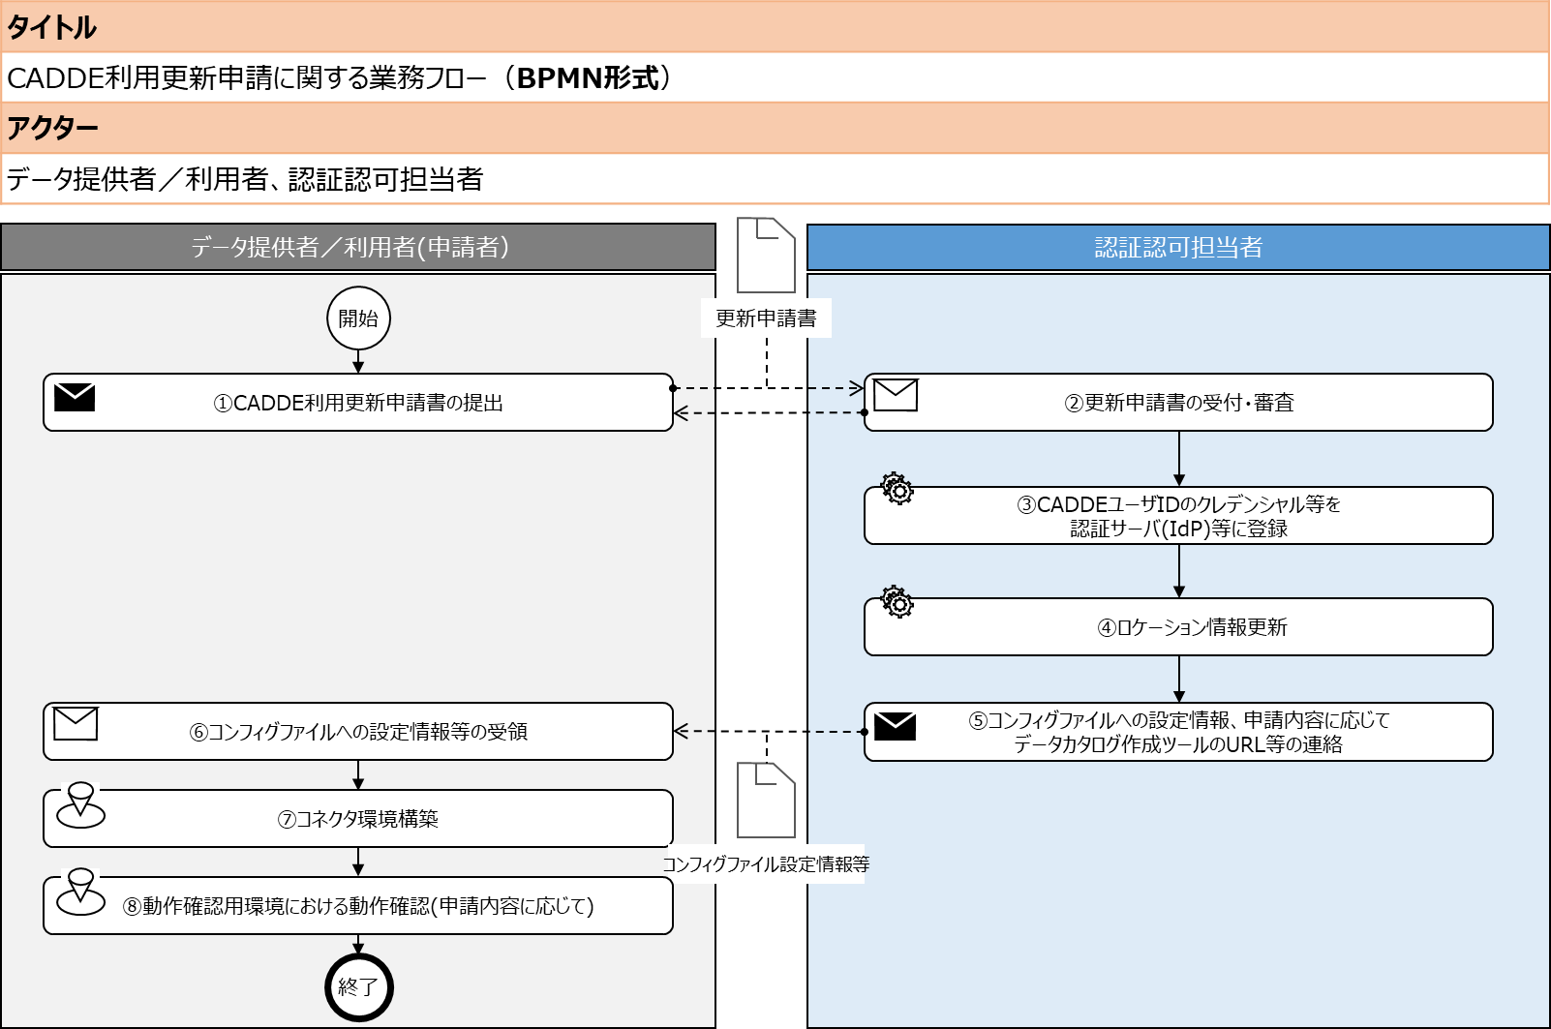



**図 3.2‑12 CADDE利用更新申請に関するBPMN図及び凡例**

1. 申請者(データ提供者又は利用者)は、CADDEの認証認可の運用担当者に対して「CADDE利用更新申請書」を送付する。
2. 申請書の提出を受けた担当者は、更新申請書に記載されたCADDEユーザIDを基にユーザ情報を特定し、申請内容を審査する(身元確認等)。なお、この過程において申請内容に不備が発見された場合には、申請者に対して差戻しが生じる可能性がある。
3. 申請内容に問題がない場合、運用担当者は申請内容に応じてCADDEユーザID、クレデンシャル等を認証サーバ(CADDE IdP)等に登録する。
4. データ提供者より、ロケーション情報の更新申請があった場合には、ロケーション情報を更新する。
5. 運用担当者は、申請内容に応じてコンフィグファイルへの設定情報等を申請者に連絡する。
6. ⑥⑦⑧申請者は、申請内容に応じた必要情報を受領し、コネクタ環境の構築等を行う。

#### WFA

BPMN図をより詳細化したものとして、WFA形式の業務フローを示す。

基本的なシーケンスはBPMN図と同じだが、アクターを詳細化し、作業に付随して管理すべき台帳についても記載している等、詳細化した内容となっている。

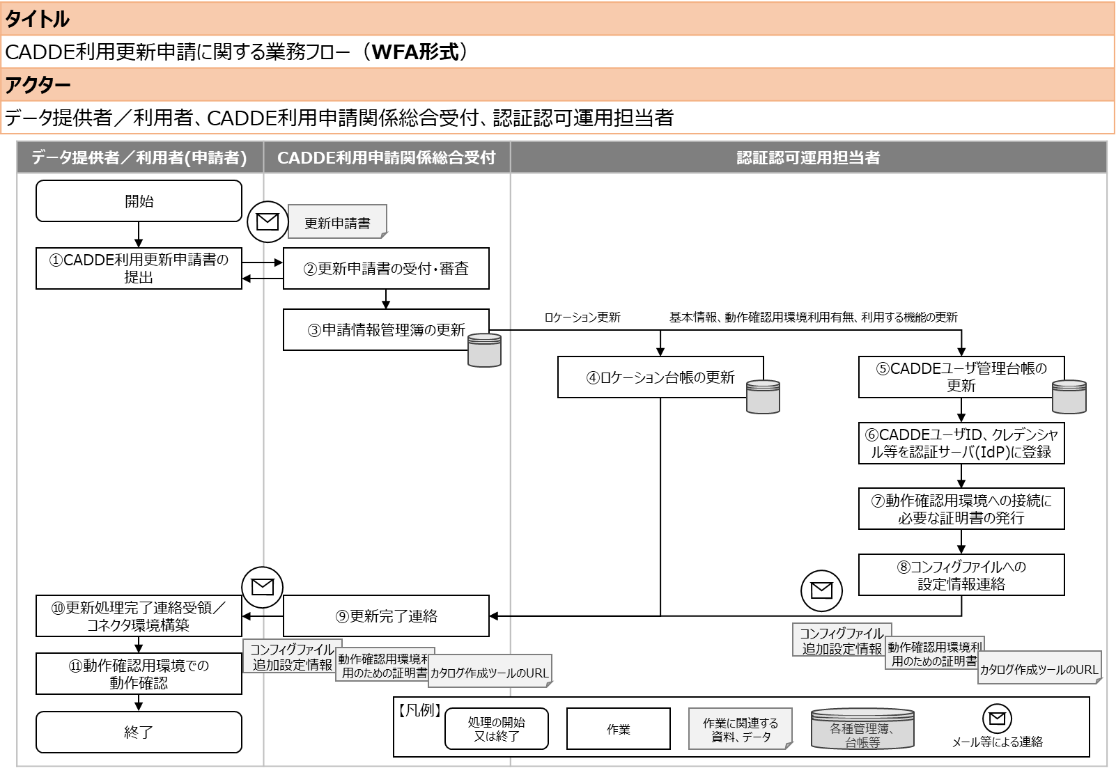

**図 3.2‑13 CADDE利用更新申請に関するWFA**

1. 申請者(データ利用者又はデータ利用者)は、CADDE利用申請関係の総合受付に対して「CADDE利用更新申請書」を送付する。
2. 受付担当者は、更新申請書に記載されたCADDEユーザIDを基にユーザ情報を特定し、申請内容を審査する(身元確認等)。なお、この過程において申請内容に不備が発見された場合には、申請者に対して差戻しが生じる可能性がある。
3. 申請内容に問題がない場合、申請日、申請者情報等を管理する申請情報管理簿を更新する。
4. 新規申請を把握した運用担当者は、申請内容に応じてロケーション情報の更新申請があった場合には、ロケーション情報を更新する。
5. ⑤⑥⑦また、申請内容に応じて、CADDEユーザ管理台帳の更新、CADDEユーザIDの認証サーバ(CADDE IdP)への登録等を行う。
6. 運用担当者は、申請内容に応じた必要情報を受付担当者に返す。
7. 受付担当者は運用担当者から受領した情報を申請者に返す。
8. ⑩⑪申請者は、申請内容に応じた必要情報を受領し、コネクタ環境の構築等を行う。

#### 申請書の様式

CADDE利用更新申請を行う際に用いる申請書の様式を以下に示す。なお、更新申請書の様式は、更新対象がデータ提供者／利用者、組織／組織内個人／個人いずれの場合においても共通である。

CADDE利用更新申請書は、利用登録時に登録した情報について、更新する内容ごとに以下のとおりに記載項目を分けている。

* 基本情報を更新したい場合：「2.基本情報の更新申請内容」に更新を希望する情報について更新前情報及び更新後情報を入力して申請する
* データカタログ作成ツールの利用希望を更新したい場合：「3.カタログ作成ツール利用希望の更新(データ提供者のみ)」に利用希望を入力して申請する
* コネクタ利用機能を変更したい場合：「4.コネクタ利用機能の更新」に更新を希望する機能について更新前情報及び更新後情報を入力して申請する
* 動作確認用環境の利用希望を変更したい場合：「5.動作確認用環境利用希望の更新」に利用希望を入力して申請する
* ロケーション情報を変更したい場合：「6.ロケーション情報の更新（データ提供者の場合のみ）」に更新前情報及び更新後情報を入力して申請する

※「1. 申請者情報」は入力必須



**図 3.2‑14 CADDE利用更新申請書**

#### 申請結果通知様式

CADDE利用更新申請に対する申請結果の通知様式（メール）を以下に示す。

利用更新申請については更新した項目によって申請者に対して返す内容が異なるが、その詳細を図 3.2‑15に示す。

また、更新申請ごとの更新結果を記載する表の例を図 3.2‑16に示す。

* 基本情報を更新した場合：以下図の「更新内容」「更新前情報」「更新後情報」欄に必要事項を記入して通知する。
* カタログ作成ツールの利用有無を更新した場合：以下図の「更新内容」「更新前情報(利用する又は利用しない)」「更新後情報(利用する又は利用しない)」「その他付随情報(サービスのURL等)」欄に必要事項を記入して通知する。
* コネクタ利用機能を更新した場合：以下図の「更新内容」「更新前情報(利用する又は利用しない)」「更新後情報(利用する又は利用しない)」「その他付随情報(サービスのURL等)」「備考」欄に必要事項を記入して通知する。
* 動作確認用環境の利用有無を更新した場合：以下図の「更新内容」「更新前情報(利用する、利用しない又は未定)」「更新後情報(利用する又は利用しない)」「その他付随情報(サービスのURL等)」「備考」欄に必要事項を記入して通知する。
* ロケーション情報を更新した場合：以下図の「更新項目」「更新前情報(更新前アクセスURL)」「更新後情報(更新後アクセスURL)」を記載する。

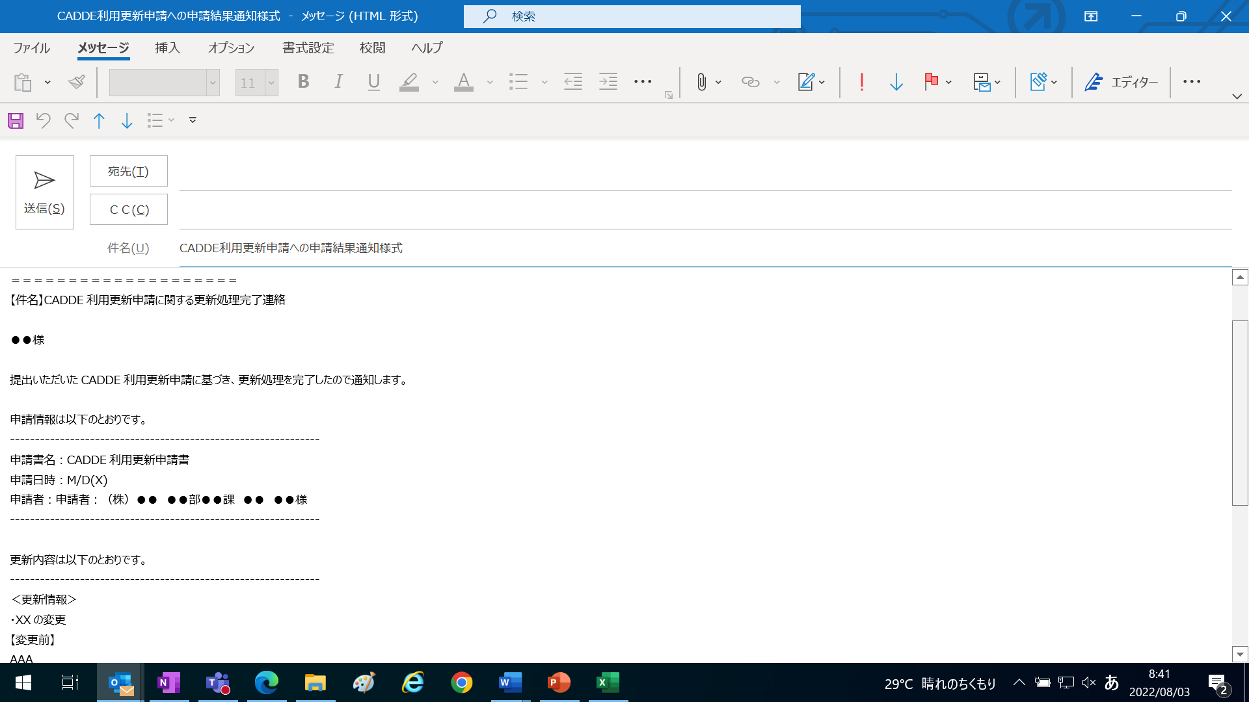

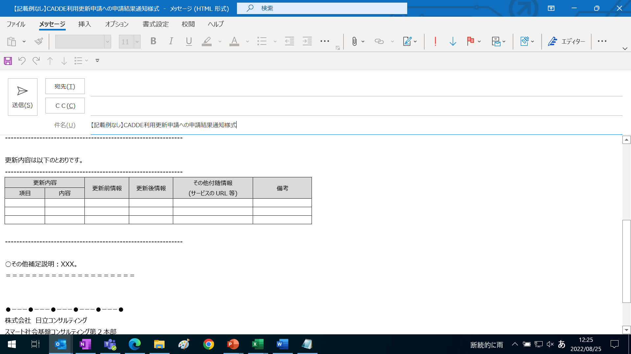

**図 3.2‑15 CADDE利用更新申請に対する申請結果通知様式**

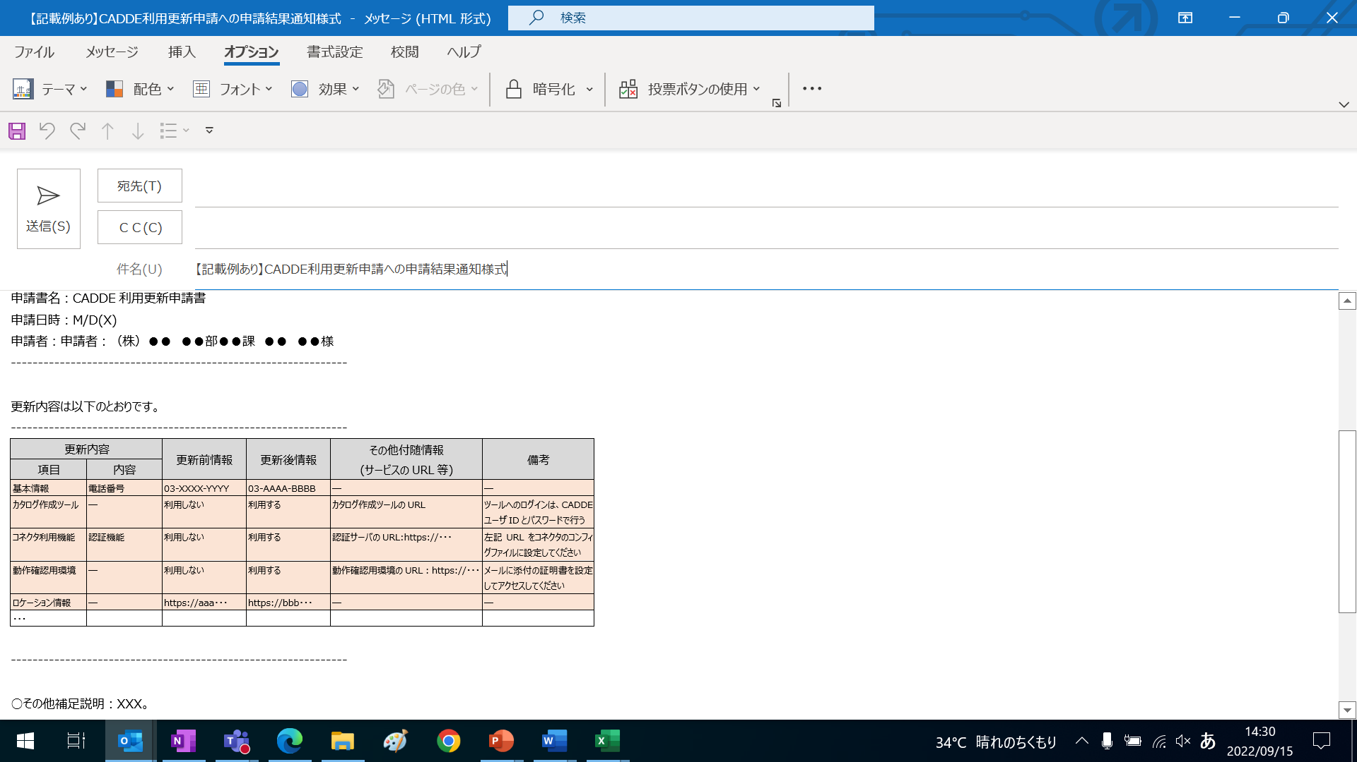

**図 3.2‑16 【表の記入例】CADDE利用更新申請に対する申請結果通知様式**

#### 申請情報管理簿

CADDE利用更新申請を受け付けた段階で、申請受付日や受付・審査の進捗状況等を記録する申請情報管理簿を以下に示す。本様式には、申請書の申請者情報に加えてID発行対象者の情報や更新申請があった項目についても記録するが、以下に示すものは一部抜粋版であり本体は付録として示す。

また、CADDE利用申請関係は大きく利用登録申請、（登録した情報の）更新申請、（CADDEの）利用終了申請に大別されるが、本目で示す様式は更新申請の情報を管理する様式である。



**図 3.2‑17 CADDE利用更新申請に関する申請情報管理簿様式(一部抜粋)**

#### CADDEユーザ管理台帳

CADDEユーザ管理台帳は、3.2.1等で示す様式と同じものであるため、そちらを参照のこと。

### CADDEの利用終了

本項では、CADDEの利用を終了するための利用終了申請があった場合の運用業務について、各資料を示す。

#### BPMN図

まず、一連の業務フローの概要を示すものとしてBPMN図を以下に示す。図中には業務の順番に丸数字を付番しているが、その詳細も共に示す。

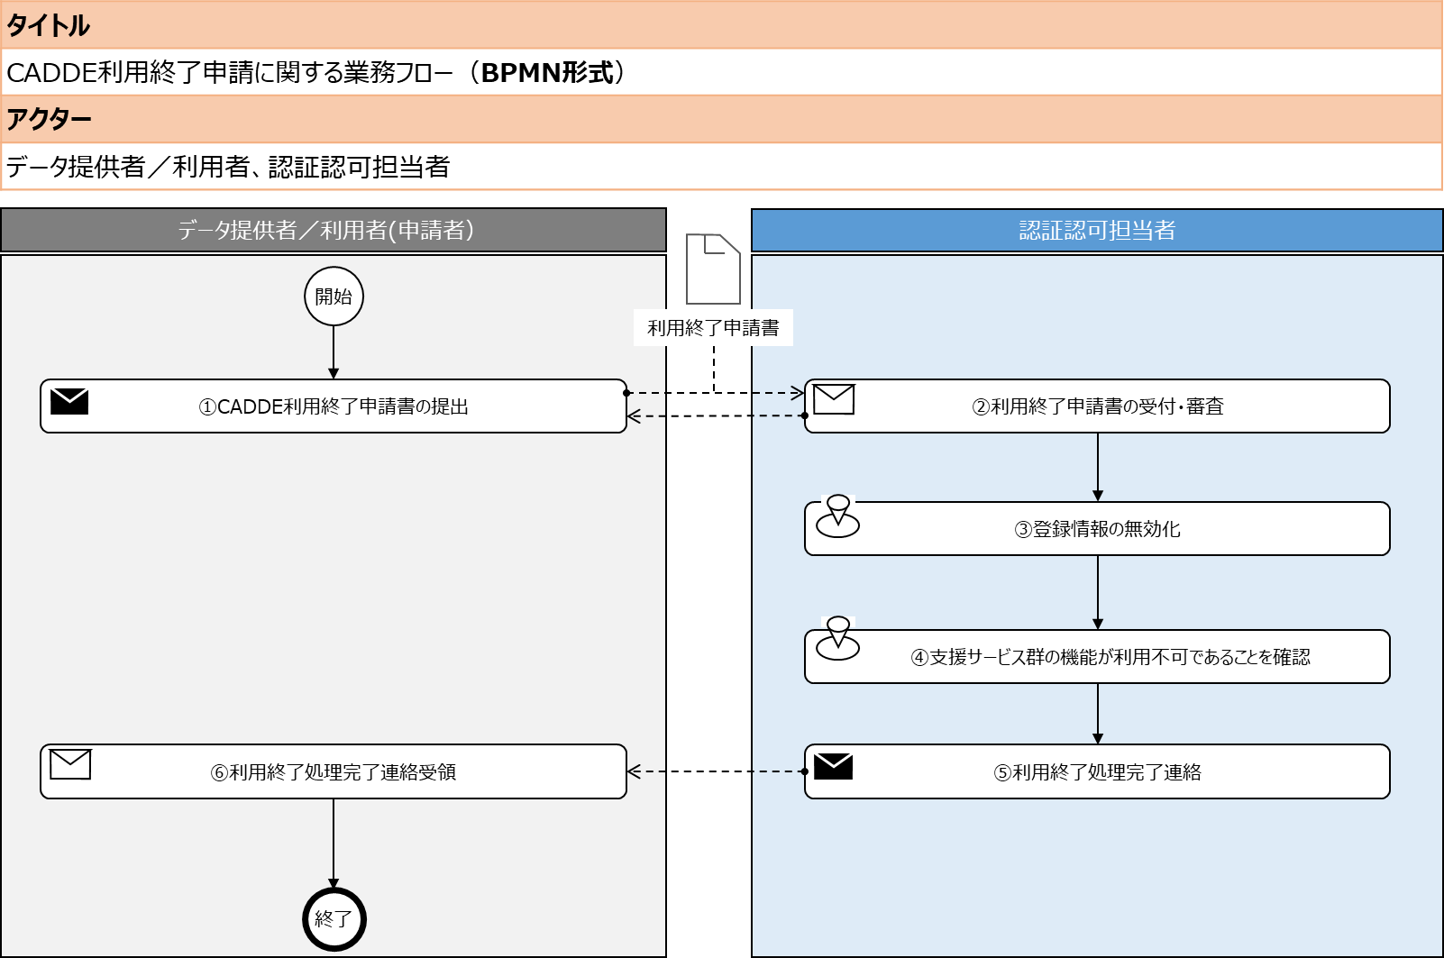



**図 3.2‑18 CADDE利用終了申請に関するBPMN図及び凡例**

1. 申請者(データ提供者又は利用者)は、CADDEの認証認可の運用担当者に対して「CADDE利用終了申請書」を送付する。
2. 申請書の提出を受けた担当者は、利用終了申請書に記載されたCADDEユーザIDを基にユーザ情報を特定し、申請内容を審査する(身元確認等)。なお、この過程において申請内容に不備が発見された場合には、申請者に対して差戻しが生じる可能性がある。
3. 申請内容に問題がない場合、運用担当者は対象者のCADDEユーザID等を無効化する。
4. 運用担当者は、無効化処理がシステムに反映されていることを確認する。
5. 運用担当者は、処理が完了した旨を申請者に対して連絡する。
6. 申請者は、利用終了処理の完了連絡を受領する。

#### WFA

BPMN図をより詳細化したものとして、WFA形式の業務フローを示す。

基本的なシーケンスはBPMN図と同じだが、アクターを詳細化し、作業に付随して管理すべき台帳についても記載している等、詳細化した内容となっている。

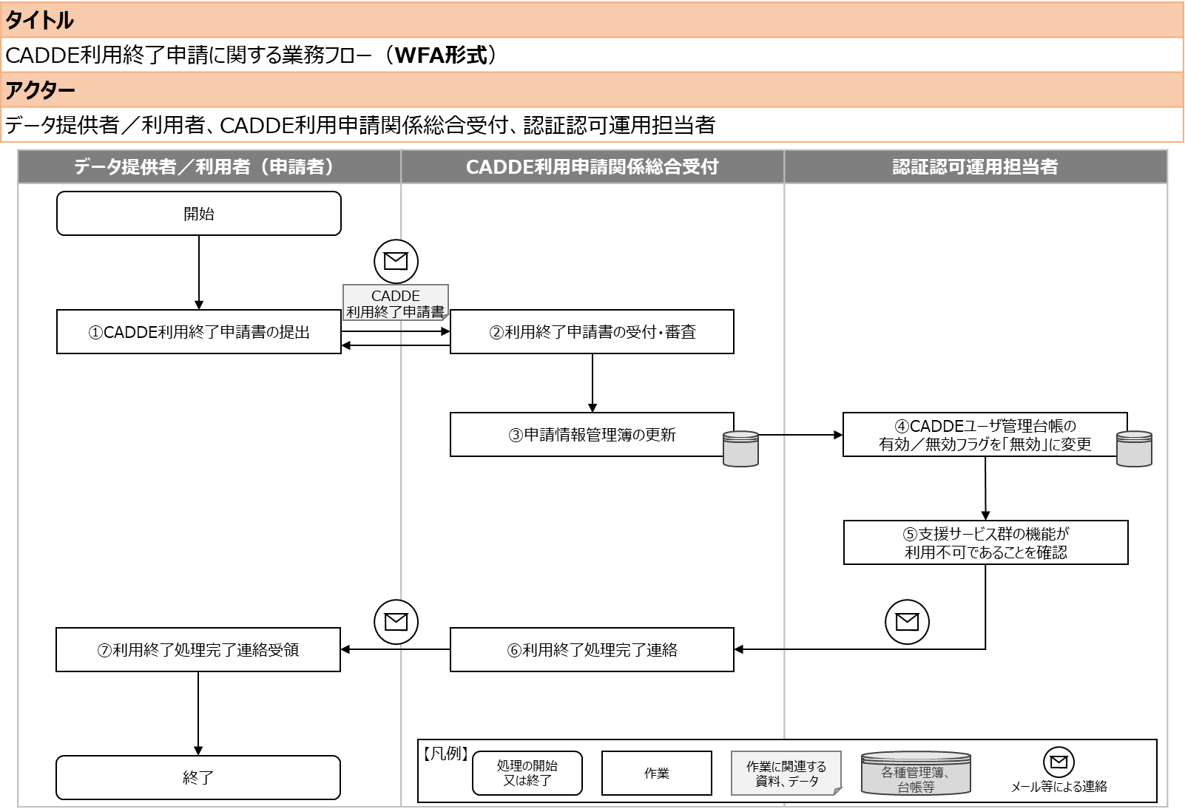

**図 3.2‑19 CADDE利用終了申請に関するWFA**

1. 申請者(データ利用者又はデータ利用者)は、CADDE利用申請関係の総合受付に対して「CADDE利用終了申請書」を送付する。
2. 受付担当者は、利用終了申請書に記載されたCADDEユーザIDを基にユーザ情報を特定し、申請内容を審査する(身元確認等)。なお、この過程において申請内容に不備が発見された場合には、申請者に対して差戻しが生じる可能性がある。
3. 申請内容に問題がない場合、申請日、申請者情報等を管理する申請情報管理簿を更新する。
4. 新規申請を把握した運用担当者は、該当するユーザのユーザID等を無効化する。
5. 運用担当者は、無効化処理がシステムに反映されていることを確認し、問題なければ処理が完了した旨を受付担当者に返す。
6. 受付担当者は運用担当者から受領した情報を申請者に返す。
7. 申請者が連絡を受領する。

#### 申請書の様式

CADDE利用終了申請を行う際に用いる申請書の様式を以下に示す。

なお、終了申請書の様式は、利用終了対象がデータ提供者／利用者、組織／組織内個人／個人いずれの場合においても共通である。



**図 3.2‑20 CADDE利用終了申請書**

#### 申請結果通知様式

CADDE利用終了申請に対する申請結果の通知様式（メール）を以下に示す。

なお、本様式も、更新対象がデータ提供者／利用者、組織／組織内個人／個人いずれの場合においても共通である。

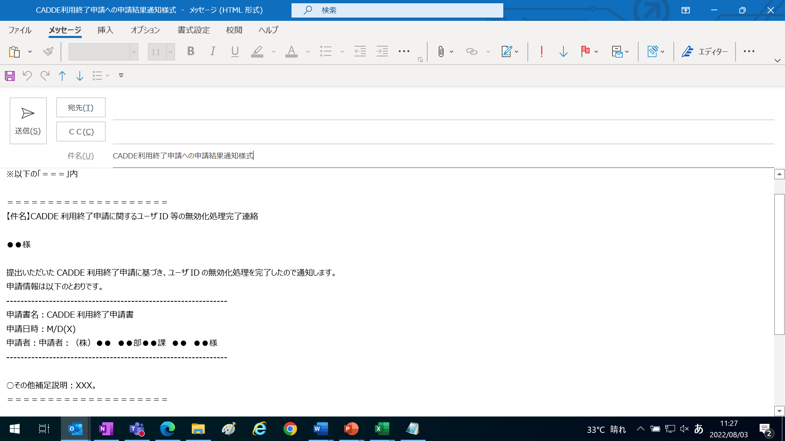

**図 3.2‑21 CADDE利用終了申請に対する申請結果通知**

#### 申請情報管理簿

CADDE利用終了申請を受け付けた段階で、申請受付日や受付・審査の進捗状況等を記録する申請情報管理簿を以下に示す。本様式には、申請書の申請者情報に加えて利用終了対象者の情報についても記録するが、以下に示すものは一部抜粋版であり本体は付録として示す。

また、CADDE利用申請関係は大きく利用登録申請、（登録した情報の）更新申請、（CADDEの）利用終了申請に大別されるが、本目で示す様式は利用終了申請の情報を管理する様式である。



**図 3.2‑22 CADDE利用終了申請に関する申請情報管理簿(一部抜粋)**

#### CADDEユーザ管理台帳

CADDEユーザ管理台帳は、3.2.1等で示す様式と同じものであるため、そちらを参照のこと。

### CADDE利用・更新・利用終了申請内容の審査基準・項目

開発TFにおいて、外部サービスとの

連携方式を検討中

#### CADDE利用申請に対する審査基準

まずはCADDE利用申請に対する審査基準、項目を示す。

審査は、大きく3つの分類で実施することとしている。1つ目は正しい様式の申請書を用いているか等を確認する形式的な審査、2つ目は申請者又は当該申請者が属する組織は存在するかといった観点による申請者の真正性審査、3つ目は申請の前提条件等を確認する申請内容の審査である。これらの審査について、汎用的な審査項目としてCADDEに限定されない一般的な申請に対する審査としての項目の想定、並びにその内容を個別具体的な事例に合わせた場合の審査基準・項目を右列に示している。

なお、CADDE利用申請関係の申請は厳密な審査が必要と想定されることから項目すべてを必須の審査項目としている。

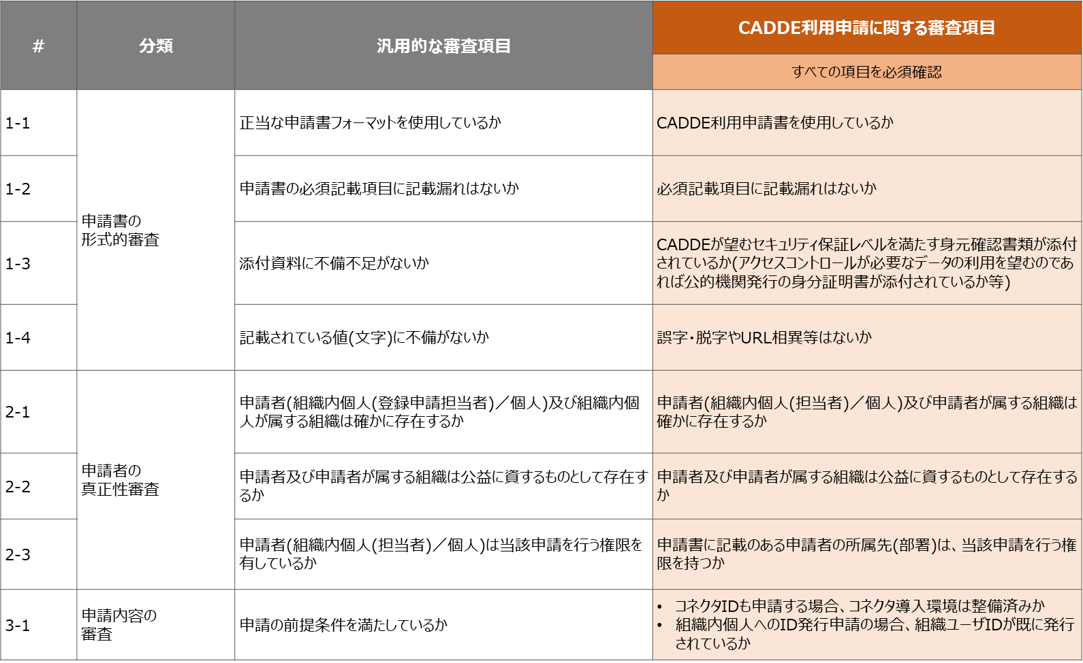

**図 3.2‑23 CADDE利用申請に対する審査基準・項目**

#### 更新、利用終了申請に対する審査基準・項目

続いてCADDE利用更新申請及びCADDE利用終了申請に対する審査基準、項目を示す。

審査の観点は登録申請に対する審査と同じであるが、詳細な内容について、特に申請の前提条件の部分を大きく変更している。

なお、CADDE利用申請関係の申請は厳密な審査が必要と想定されることから項目すべてを必須の審査項目としている。

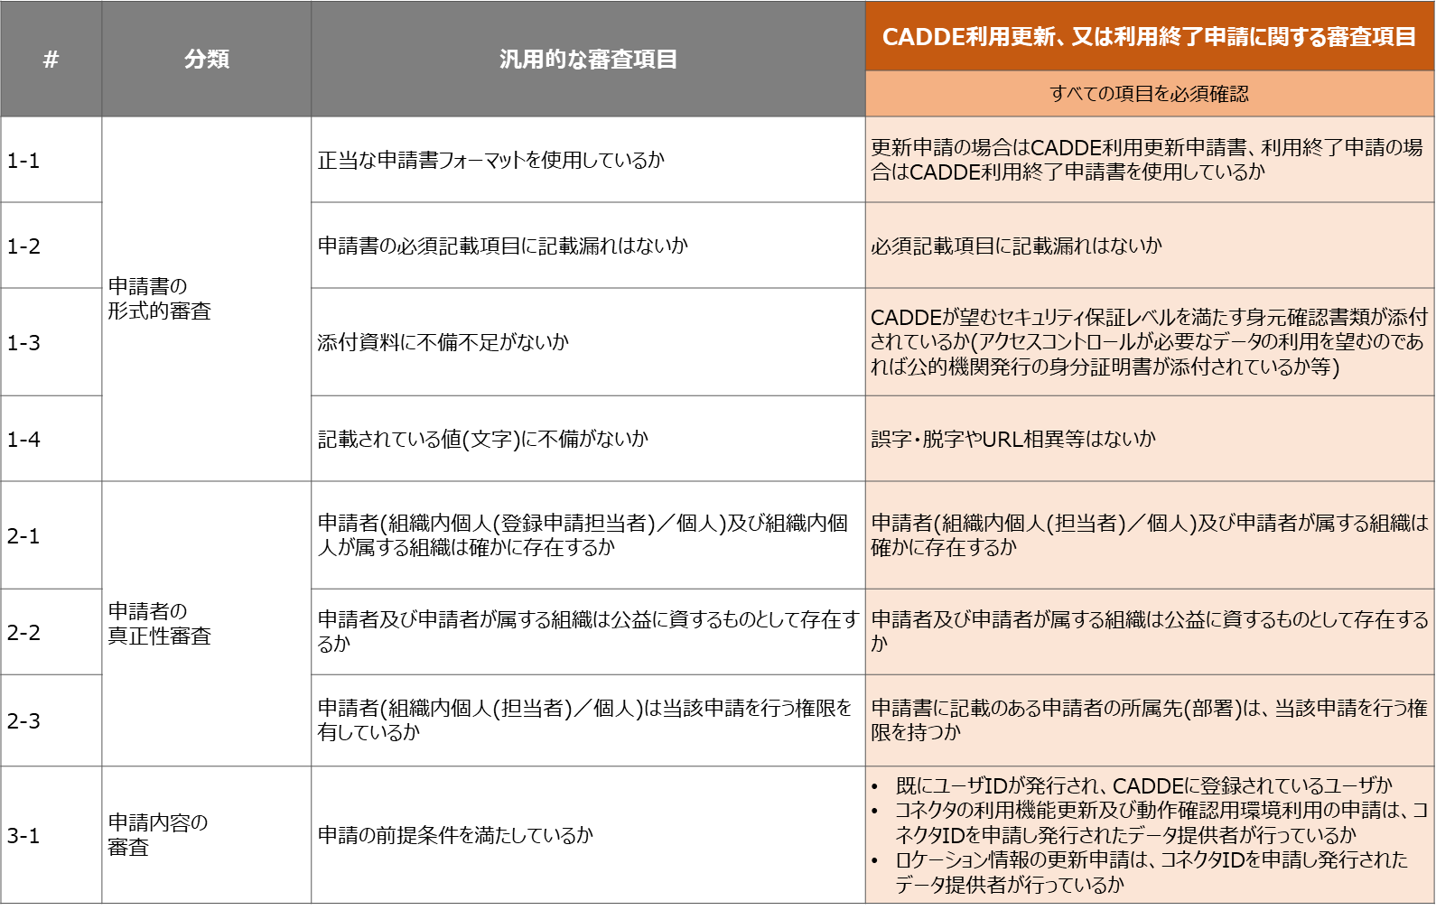

**図 3.2‑24 CADDE利用更新、又は利用終了申請に対する審査基準・項目**

## TLS認証局関係の運用

本節では、CADDE TLS認証局(仮称)において発行するTLS電子証明書について、発行フロー、発行申請書の様式、申請時の審査項目、電子証明書の発行管理台帳、申請結果の通知様式、並びに発行するX.509電子証明書の記載内容について示す(申請時の審査項目については、3.3.3で示す)。

なお、本節で示す資料は、一般的なTLS電子証明書の発行手順に則って作成しているため、CSRの作成を行うものとしている。

### TLS電子証明書の発行フロー

本項では、TLS電子証明書の発行フローを以下に示す。

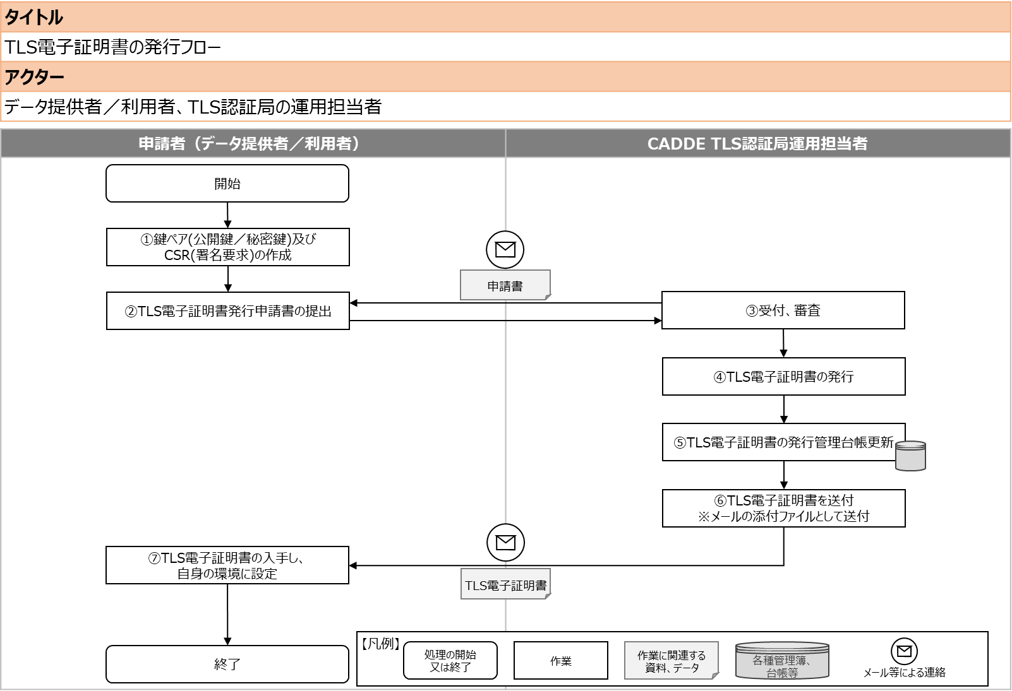

**図 3.3‑1 TLS電子証明書の発行フロー**

1. 申請者(データ利用者又はデータ利用者)は、公開鍵と秘密鍵のペア、及びCSR(署名要求)を作成する。
2. 申請者は、CADDE TLS認証局の運用担当者に対して「TLS電子証明書発行申請書」を送付する。
3. TLS認証局運用担当者は、申請内容を審査する(身元確認等)。なお、この過程において申請内容に不備が発見された場合には、申請者に対して差戻しが生じる可能性がある。
4. 申請内容に問題がない場合、TLS認証局運用担当者はTLS電子証明書を発行する。
5. 発行したTLS電子証明書の情報をTLS電子証明書の発行管理台帳に記載する。
6. TLS認証局運用担当者は、発行したTLS電子証明書を申請者に対して送付する。
7. 申請者は、TLS認証局運用担当者から送付された電子証明書を受領後、自身の環境に設定する。

### TLS電子証明書の発行申請書

本項では、TLS電子証明書の発行申請書の様式を示す。



**図 3.3‑2 TLS電子証明書の発行申請書**

### TLS電子証明書の発行申請に対する審査基準・項目

本項では、TLS電子証明書の発行申請に対する審査基準を示す。審査は、大きく3つの分類で実施することとしている。1つ目は正しい様式の申請書を用いているか等を確認する形式的な審査、2つ目は申請者又は当該申請者が属する組織は存在するかといった観点による申請者の真正性審査、3つ目は申請の前提条件等を確認する申請内容の審査である。これらの審査について、汎用的な審査項目としてCADDEに限定されない一般的な申請に対する審査としての項目の想定、並びにその内容を個別具体的な事例に合わせた場合の審査基準・項目を右列に示している。

なお、TLS電子証明書発行申請は厳密な審査が必要と想定されることから項目すべてを必須の審査項目としている。

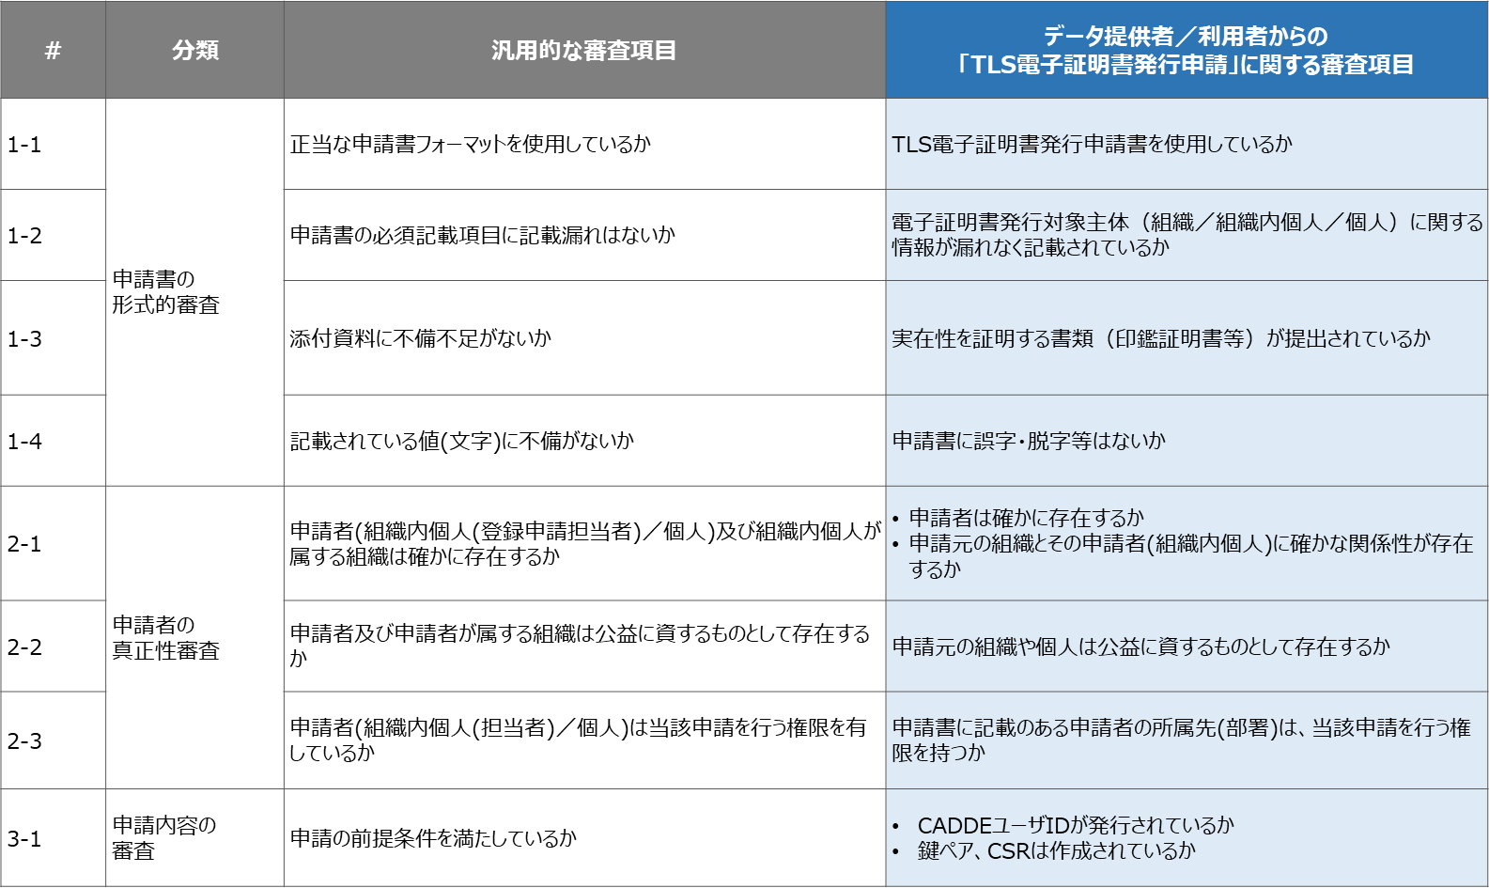

**図 3.3‑3 TLS電子証明書の発行申請に対する審査基準・項目**

### TLS電子証明書の発行管理台帳

本項では、TLS電子証明書の発行管理台帳の様式を示す。本様式には、発行した電子証明書の種別(サーバ又はクライアント)、発行日や有効期限の他に、申請書の情報についても記録するが、以下に示すものは一部抜粋版であり本体は付録として示す。



**図 3.3‑4 TLS電子証明書の発行管理台帳**

### TLS電子証明書発行申請に対する申請結果通知様式

本項では、TLS電子証明書の発行申請に対する申請結果の通知様式(メール)を示す。

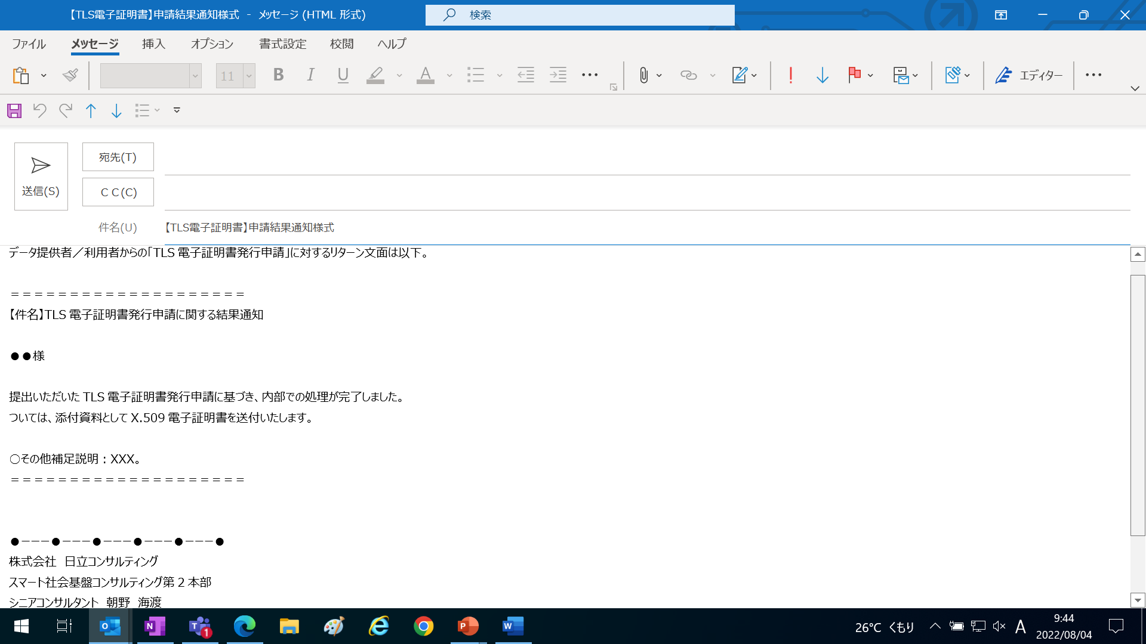

**図 3.3‑5 TLS電子証明書発行申請に対する申請結果通知様式**

### X.509電子証明書の記載内容

本項では、ユーザに対して発行するX.509電子証明書の記載内容について示す。

基本的な記載内容は、3.3で述べたとおり一般的な電子証明書と同じであるが、サブジェクト(主体者、発行対象者）にCADDE特有の情報を記載する。

以下に、そのイメージを示す。

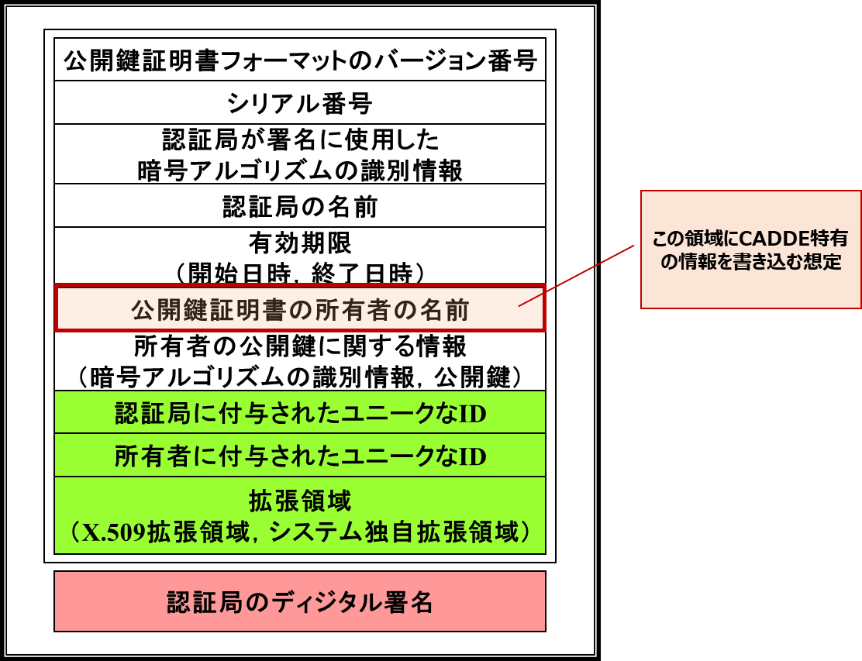

**図 3.3‑6 X.509電子証明書の記載内容**

## 支援サービス一覧の管理に関する運用

CADDE運用者は、支援サービスのアクセスURL等を管理・公開し、ドメイン変更等でURLに変更が生じた場合にはその情報をCADDEユーザに対して確実に共有する必要がある。

支援サービスのアクセスURL等を管理する様式を以下に示す。



**図 3.4‑1 支援サービス一覧様式**

# 外部サービスとの連携による拡張時の運用

本章の内容は10月以降、改定可能性有

本章では、外部サービスとの連携によって生じる運用について示す。具体的には外部の認証サービス(IdP)と連携した認証方式活用のための事前の信頼関係構築に関する運用、並びにデータ取引市場を活用したデータ取引実現のための事前の信頼関係構築に関する運用について示す。

## 外部IdP連携に関する運用

本節では、前述した外部IdP連携に当たっての事前の信頼関係の構築について、外部IdPからの申請をCADDEが受け付けるものとした場合のフロー、申請書の様式、申請時の審査項目、信頼関係を構築した外部IdPの管理台帳、並びに申請結果の通知様式について示す。

なお、申請時の審査項目については、4.1.3で示す。

### 外部IdPとの信頼関係構築フロー

本項では、外部IdPとの信頼関係構築フローを以下に示す。

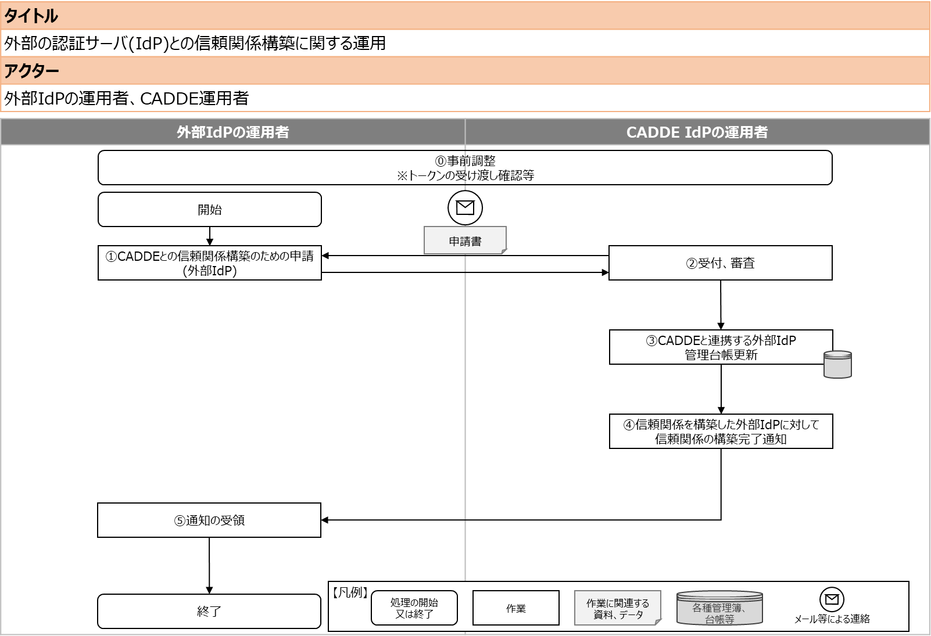

**図 4.1‑1 外部IdPとの信頼関係構築フロー**

※事前にCADDE IdPと外部IdPの間で認証トークンのやり取りができるか等、接続の確認等を行ったうえで申請を行う。そのような作業を「⓪事前調整」として示している。

1. 外部IdPの運用者は、CADDE IdPの運用者に対して、「CADDEとの信頼関係構築のための申請書(外部IdP連携)」を送付する。
2. CADDE IdPの運用担当者は、申請内容を審査する(身元確認等)。なお、この過程において申請内容に不備が発見された場合には、申請者に対して差戻しが生じる可能性がある。
3. 申請内容に問題がない場合、CADDE IdPの運用担当者はCADDEと連携する外部IdP管理台帳を更新する。
4. CADDE IdPの運用担当者は、申請が処理された旨を申請者に対して通知する。
5. 申請者がCADDE IdPからの通知を受領する。

### CADDEとの信頼関係構築のための申請書(外部IdP連携)

本項では、CADDEとの信頼関係構築のための申請書(外部IdP連携)の様式を示す。



**図 4.1‑2 CADDEとの信頼関係構築のための申請書(外部IdP連携)**

### CADDEとの信頼関係構築のための申請に対する審査基準・項目

本項では、外部IdPからのCADDEとの信頼関係構築のための申請に対する審査基準を示す。審査は、大きく3つの分類で実施することとしている。1つ目は正しい様式の申請書を用いているか等を確認する形式的な審査、2つ目は申請者又は当該申請者が属する組織は存在するかといった観点による申請者の真正性審査、3つ目は申請の前提条件等を確認する申請内容の審査である。これらの審査について、汎用的な審査項目としてCADDEに限定されない一般的な申請に対する審査としての項目の想定、並びにその内容を個別具体的な事例に合わせた場合の審査基準・項目を右列に示している。

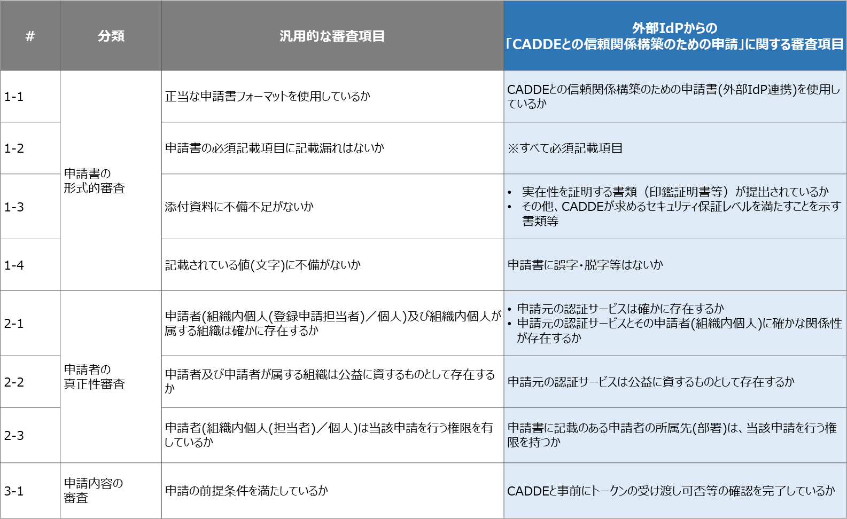

**図 4.1‑3 外部IdPからのCADDEとの信頼関係構築のための申請に対する審査基準・項目**

### CADDEと連携する外部IdP管理台帳

本項では、CADDEと連携する外部IdP管理台帳の様式を示す。本様式には、認証サービス名等の他に、申請書の情報についても記録するが、以下に示すものは一部抜粋版であり本体は付録として示す。



**図 4.1‑4 CADDEと連携する外部IdP管理台帳**

### CADDEとの信頼関係構築のための申請(外部IdP連携)に対する申請結果通知様式

本項では、外部IdPからのCADDEとの信頼関係構築のための申請に対する申請結果の通知様式(メール)を示す。

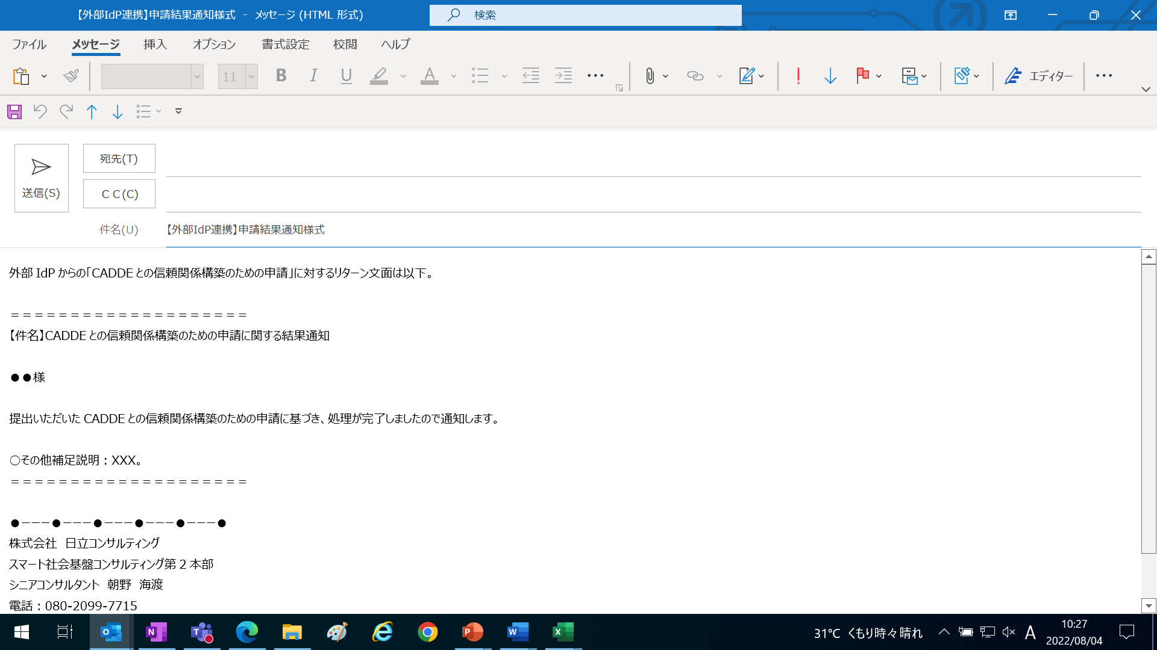

**図 4.1‑5 外部IdPからのCADDEとの信頼関係構築のための申請に対する申請結果通知様式**

## データ取引市場連携関係の運用

本節では、前述したデータ取引市場連携に当たっての事前の信頼関係の構築について、データ取引市場からの申請をCADDEが受け付けるものとした場合のフロー、申請書の様式、申請時の審査項目、信頼関係を構築したデータ取引市場の管理台帳、並びに申請結果の通知様式について示す。

なお、申請時の審査項目については、図 4.2‑3で示す。

### データ取引市場との信頼関係構築フロー

本項では、データ取引市場との信頼関係構築フローを以下に示す。

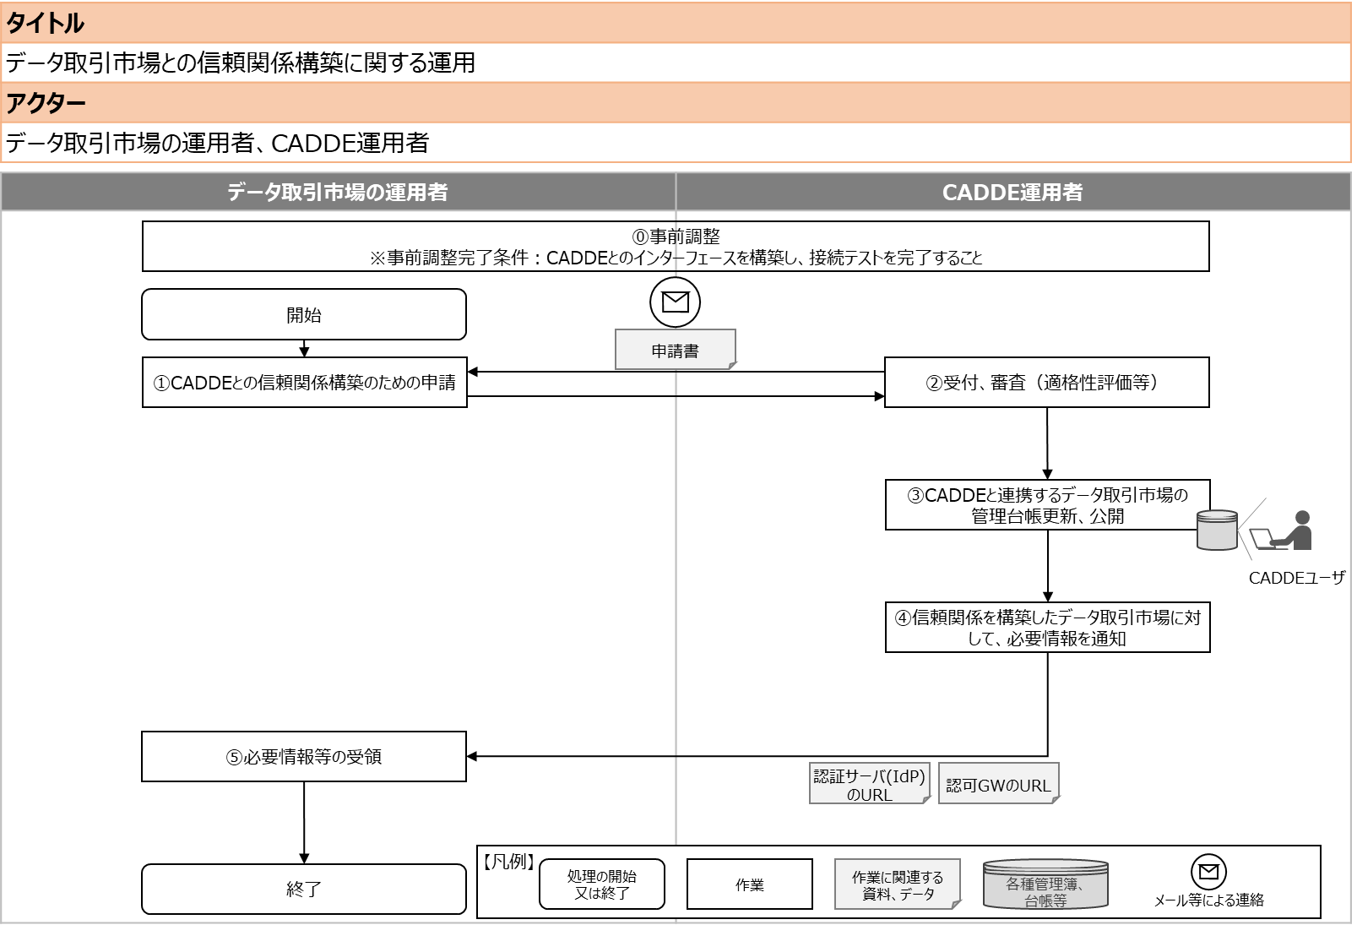

**図 4.2‑1 データ取引市場との信頼関係構築フロー**

※事前にデータ取引市場側でCADDEとのインターフェースを構築し、接続の確認等を行ったうえで申請を行う。そのような作業を「⓪事前調整」として示している。

1. データ取引市場の運用者は、CADDEの運用者に対して、「CADDEとの信頼関係構築のための申請書(データ取引市場連携)」を送付する。
2. CADDEの運用担当者は、申請内容を審査する(身元確認等)。なお、この過程において申請内容に不備が発見された場合には、申請者に対して差戻しが生じる可能性がある。
3. 申請内容に問題がない場合、CADDEの運用担当者はCADDEと連携するデータ取引市場管理台帳を更新する。
4. CADDEの運用担当者は、申請が処理された旨を申請者に対して通知する。
5. 申請者がCADDEからの通知を受領する。

### CADDEとの信頼関係構築のための申請書(データ取引市場連携)

本項では、CADDEとの信頼関係構築のための申請書(データ取引市場連携)の様式を示す。



**図 4.2‑2 CADDEとの信頼関係構築のための申請書(データ取引市場連携)**

### CADDEとの信頼関係構築のための申請に対する審査基準・項目

本項では、データ取引市場からのCADDEとの信頼関係構築のための申請に対する審査基準を示す。審査は、大きく3つの分類で実施することとしている。1つ目は正しい様式の申請書を用いているか等を確認する形式的な審査、2つ目は申請者又は当該申請者が属する組織は存在するかといった観点による申請者の真正性審査、3つ目は申請の前提条件等を確認する申請内容の審査である。これらの審査について、汎用的な審査項目としてCADDEに限定されない一般的な申請に対する審査としての項目の想定、並びにその内容を個別具体的な事例に合わせた場合の審査基準・項目を右列に示している。

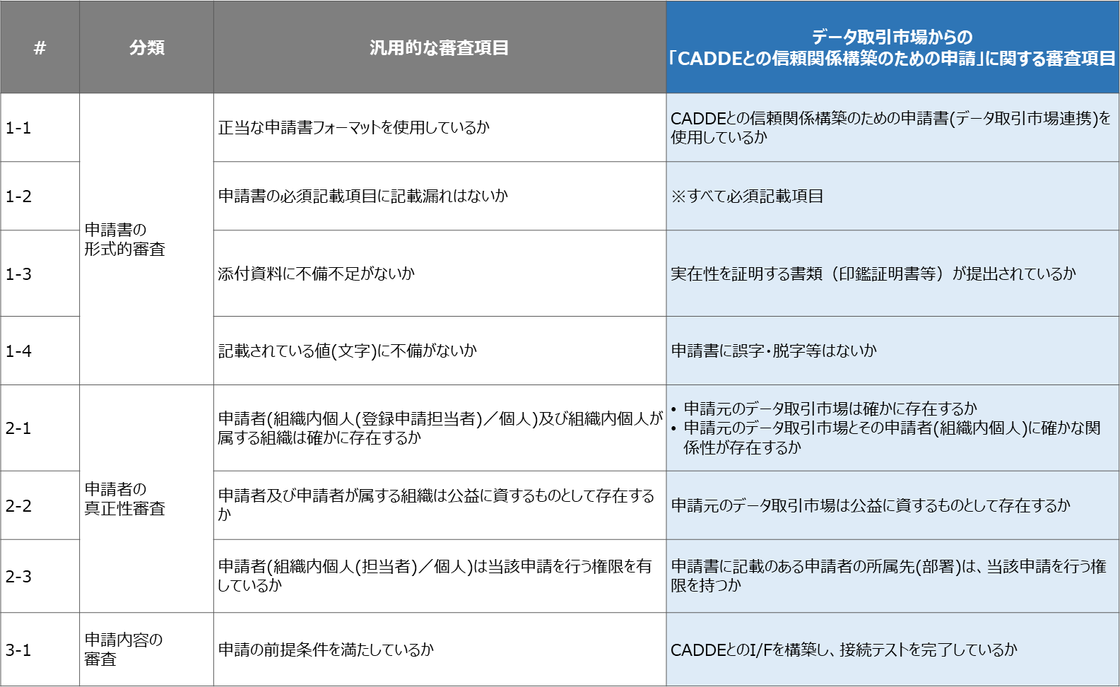

**図 4.2‑3 データ取引市場からのCADDEとの信頼関係構築のための申請に対する審査基準・項目**

### CADDEと連携するデータ取引市場管理台帳

本項では、CADDEと連携するデータ取引市場管理台帳の様式を示す。本様式には、データ取引市場名等の他に、申請書の情報についても記録するが、以下に示すものは一部抜粋版であり本体は付録として示す。



**図 4.2‑4 CADDEと連携するデータ取引市場管理台帳**

### CADDEとの信頼関係構築のための申請(データ取引市場連携)に対する申請結果通知様式

本項では、データ取引市場からのCADDEとの信頼関係構築のための申請に対する申請結果の通知様式(メール)を示す。

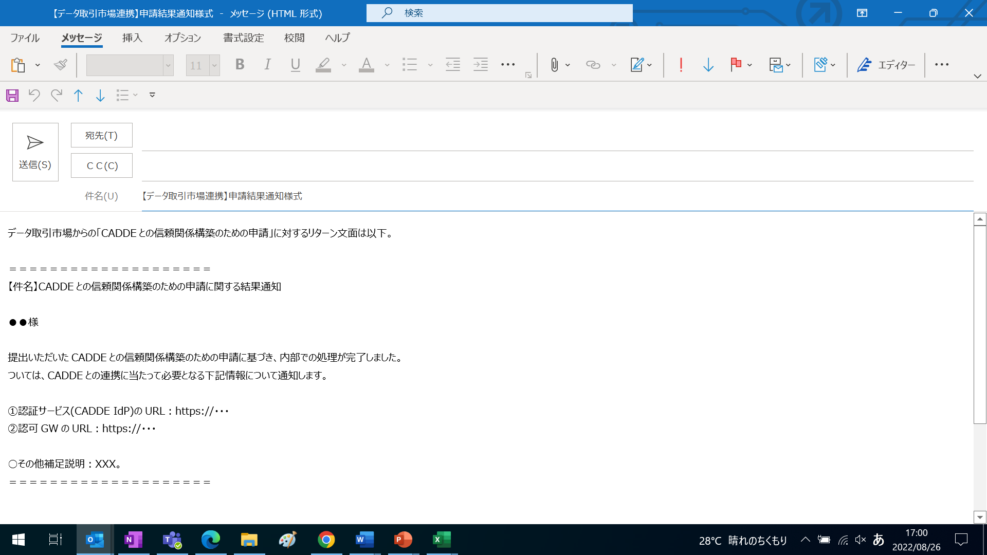

**図 4.2‑5 データ取引市場からのCADDEとの信頼関係構築のための申請に対する申請結果通知様式**

# 関連支援サービスのシステム操作イメージ

本章の内容は10月以降、改定可能性有

本章では、4章までで示した各支援サービス群について、オペレーションを伴うシステムの操作のイメージを示す。

## 認証サービスの操作イメージ

本節では、認証サービスの操作イメージを示す。まず全体像として、画面遷移図を以下に示す。

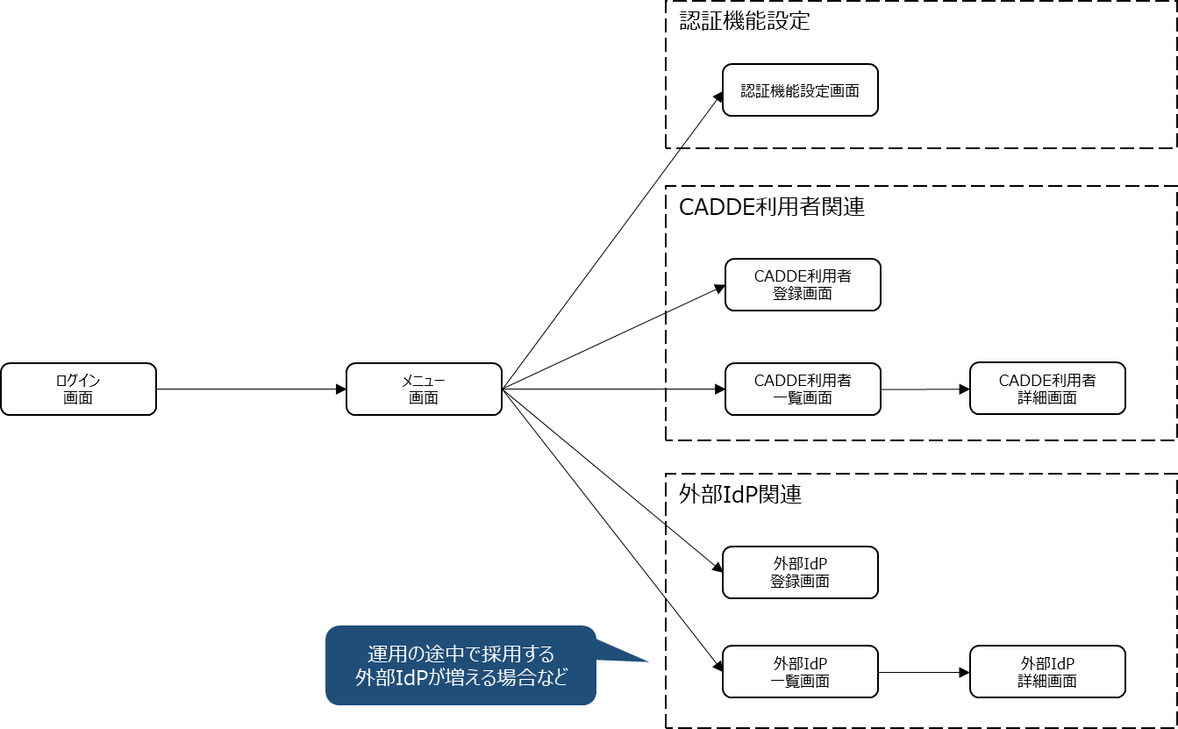

**図 5.1‑1 認証サービスの画面遷移図**

また、本節で示す各操作は以下のログイン画面、メニュー画面を経て該当ページに移行して実行する。

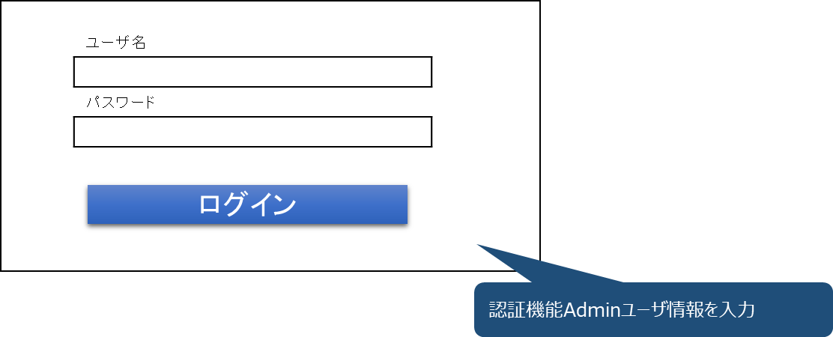

**図 5.1‑2 認証サービスのログイン画面イメージ**

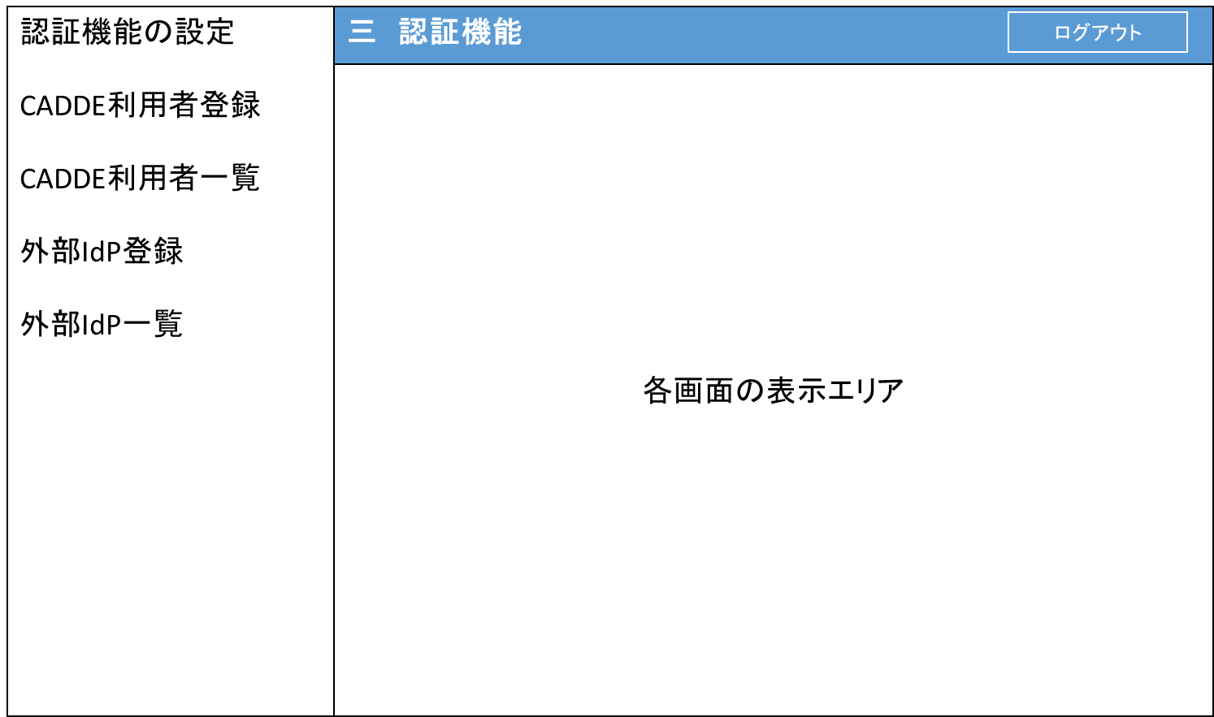

**図 5.1‑3 認証サービスのメニュー画面イメージ**

### CADDEユーザ情報(ユーザID等)の登録

本項では、CADDEユーザ情報の登録操作、並びに登録情報の確認操作イメージを示す。

以下、まずはユーザ登録操作のイメージを示す。

1. まず、図 5.1‑1に従い、ログイン画面、メニュー画面を経て「CADDE利用者登録画面」に移行する。CADDE利用者登録画面のイメージを図 5.1‑4に示す。

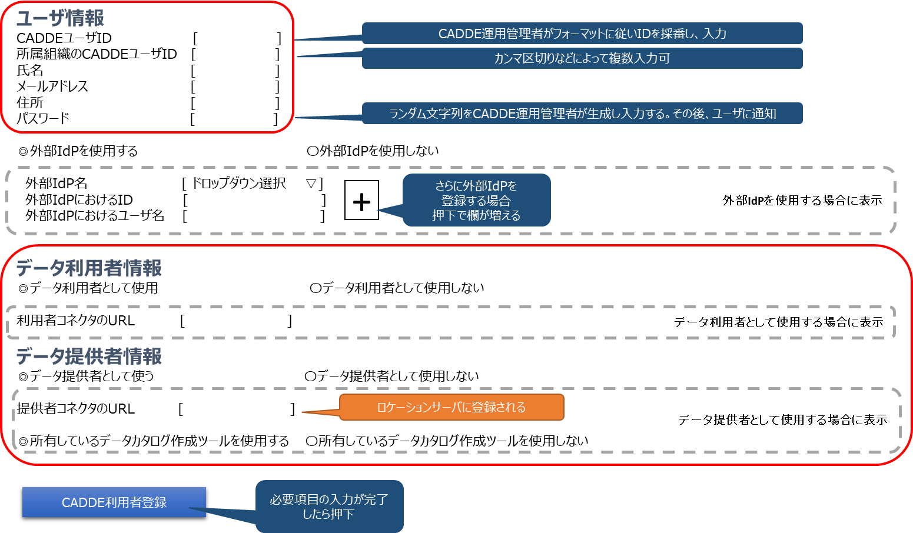

**図 5.1‑4 認証サービスのCADDE利用者登録画面イメージ**

1. CADDE利用者登録画面において、図 5.1‑4に赤枠で示すユーザ情報、及びデータ利用者又は提供者の情報を入力する(申請内容によって異なる)。
2. 入力が完了したら、「CADDE利用者登録」ボタンを押下する。

また、登録した情報の確認は、図 5.1‑1で示す画面遷移図をログイン画面、メニュー画面を経て「CADDE利用者一覧画面」、「CADDE利用者詳細画面」と移行して行う。

以下、一覧及び詳細画面のイメージを示す。

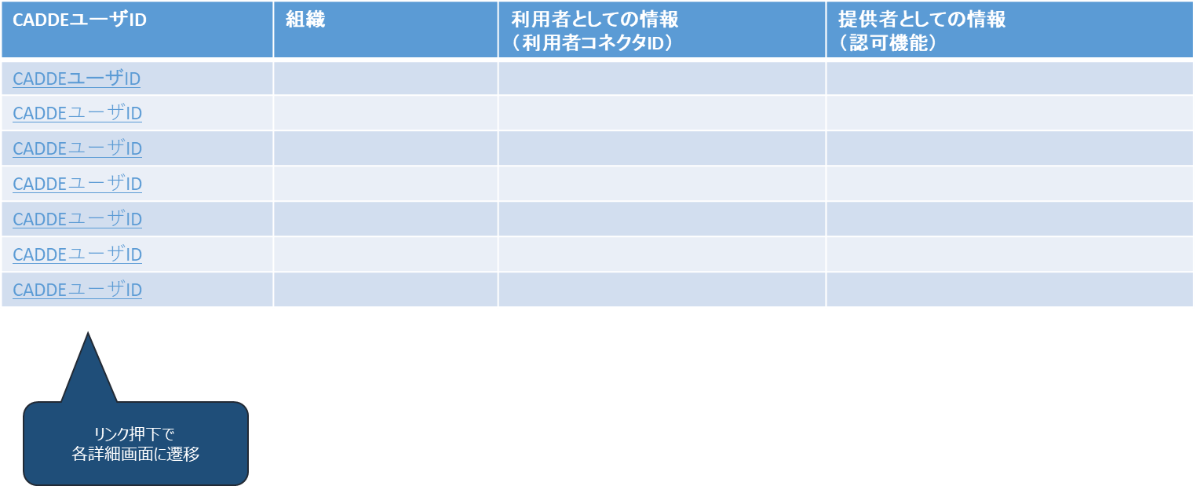

**図 5.1‑5 認証サービスのCADDE利用者一覧画面イメージ**

上記一覧画面から、詳細を確認したいユーザIDを押下して詳細画面に遷移する。

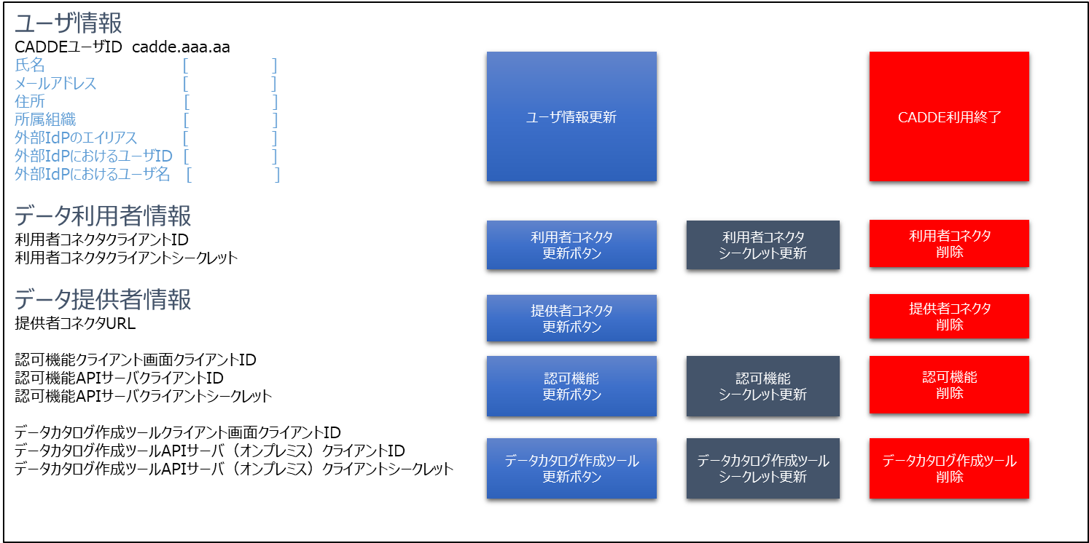

**図 5.1‑6 認証サービスのCADDE利用者詳細画面イメージ**

### 外部IdPの登録

本項では、CADDEと連携する外部IdPの登録操作、並びに登録情報の確認操作イメージを示す。

以下、まずは外部IdP登録操作のイメージを示す。

1. まず、図 5.1‑1に従い、ログイン画面、メニュー画面を経て「外部IdP登録画面」に移行する。外部IdP登録画面のイメージを図 5.1‑7に示す。

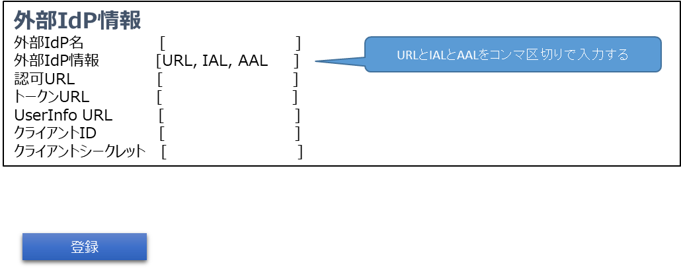

**図 5.1‑7 認証サービスの外部IdP登録画面イメージ**

1. 外部IdP登録画面において、外部IdP名、外部IdP情報(URL,IAL,AAL)等、必要情報を入力する。
2. 入力が完了したら、「登録」ボタンを押下する。

また、登録した情報の確認は、図 5.1‑1で示す画面遷移図に従い、ログイン画面、メニュー画面を経て「外部IdP一覧画面」、「外部IdP詳細画面」と移行して行う。

以下、一覧及び詳細画面のイメージを示す。

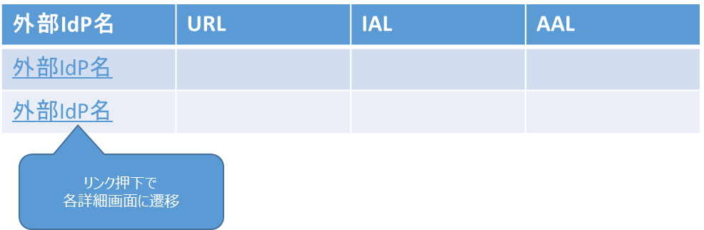

**図 5.1‑8 認証サービスの外部IdP一覧画面イメージ**

上記一覧画面から、詳細を確認したい外部IdP名を押下して詳細画面に遷移する。

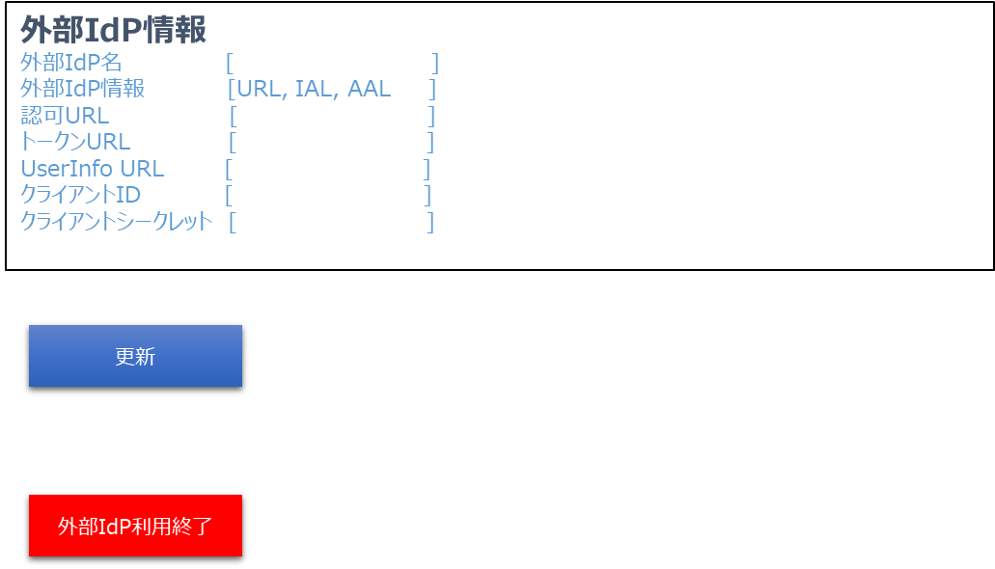

**図 5.1‑9 認証サービスの外部IdP詳細画面イメージ**

### 登録情報(ユーザID等)の更新

本項では、5.1.1で示す作業で登録したユーザ情報を更新する際の操作イメージについて示す。

1. まず、図 5.1‑1に従い、ログイン画面、メニュー画面、CADDE利用者一覧画面、を経て「CADDE利用者詳細画面」に移行する。CADDE利用者詳細画面における登録情報更新のイメージを図 5.1‑10に示す。

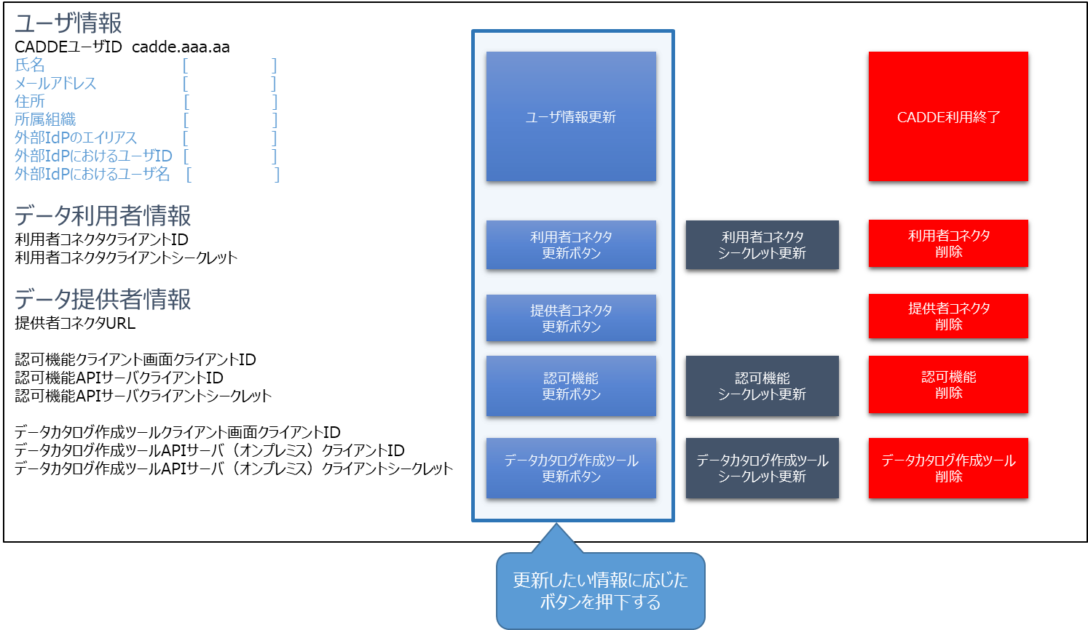

**図 5.1‑10 CADDE利用者詳細画面における登録情報更新のイメージ**

1. CADDE利用者詳細画面において、運用担当者はユーザからの申請内容に応じて更新情報を入力し、更新ボタンを押下することで更新内容を確定する。

### 登録情報の削除(無効化)

本項では、5.1.1で示す作業で登録したユーザ情報を削除(無効化)する際の操作イメージについて示す。

1. まず、図 5.1‑1に従い、ログイン画面、メニュー画面、CADDE利用者一覧画面、を経て「CADDE利用者詳細画面」に移行する。CADDE利用者詳細画面における登録情報更新のイメージを図 5.1‑11に示す。

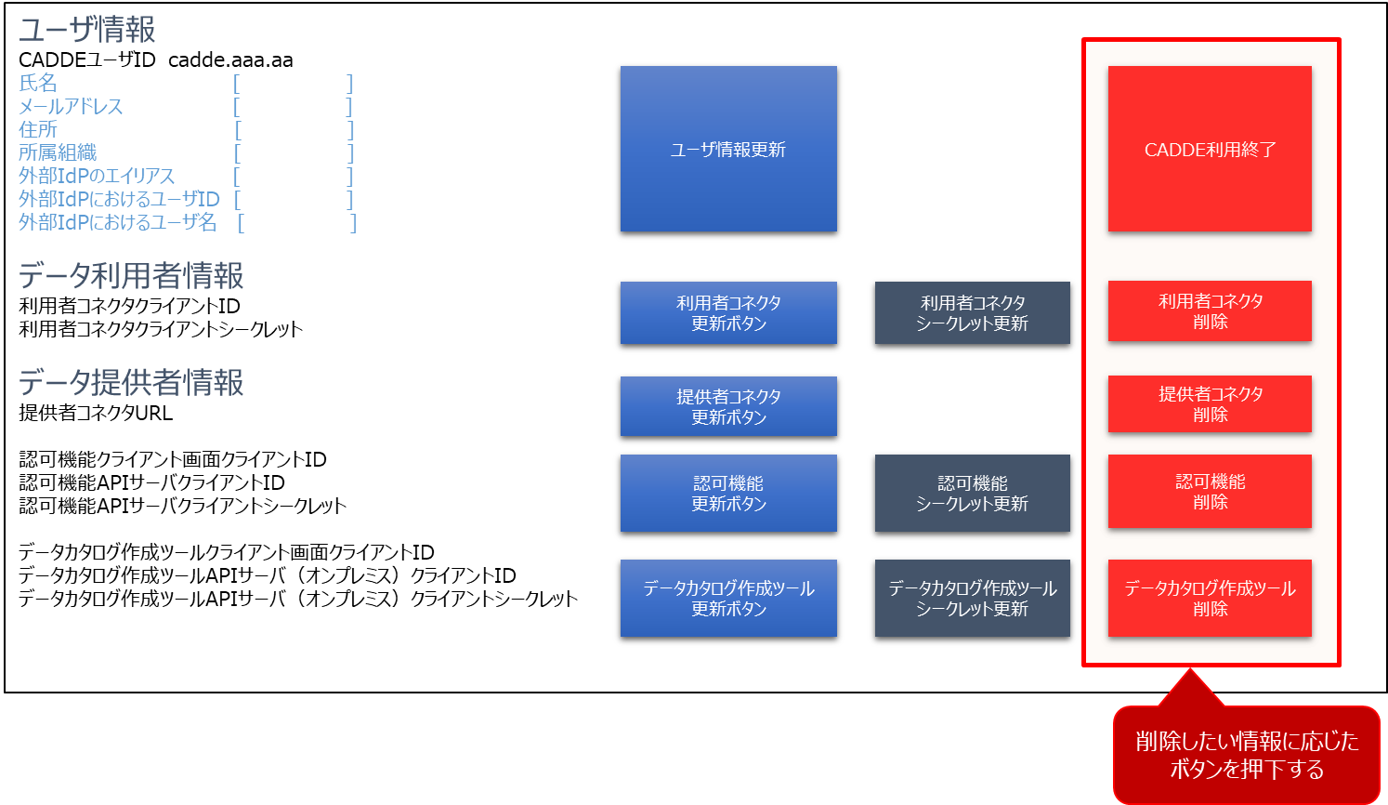

**図 5.1‑11 CADDE利用者詳細画面における登録情報削除のイメージ**

1. CADDE利用者詳細画面において、運用担当者はユーザからの申請内容に応じて、利用終了、又は削除ボタンを押下することで処理を行う。

## ロケーションサービスの操作イメージ

本節では、提供者のCADDEユーザIDと紐づけて管理される提供者コネクタのアクセスURLについて、登録、更新、削除をシステム上で行う際の操作イメージについて示す。

なお、当該操作については現状では認証サービスと同じUIで行うとのことであるため、画面は5.1で示すものと同様である。

### 提供者ユーザID、提供者コネクタアクセスURLの登録

本項では、提供者ユーザIDと提供者コネクタアクセスURLの紐づけ登録操作イメージを示す。

1. まず、図 5.1‑1に従い、ログイン画面、メニュー画面を経て「CADDE利用者登録画面」に移行する。CADDE利用者登録画面のイメージを図 5.2‑1に示す。

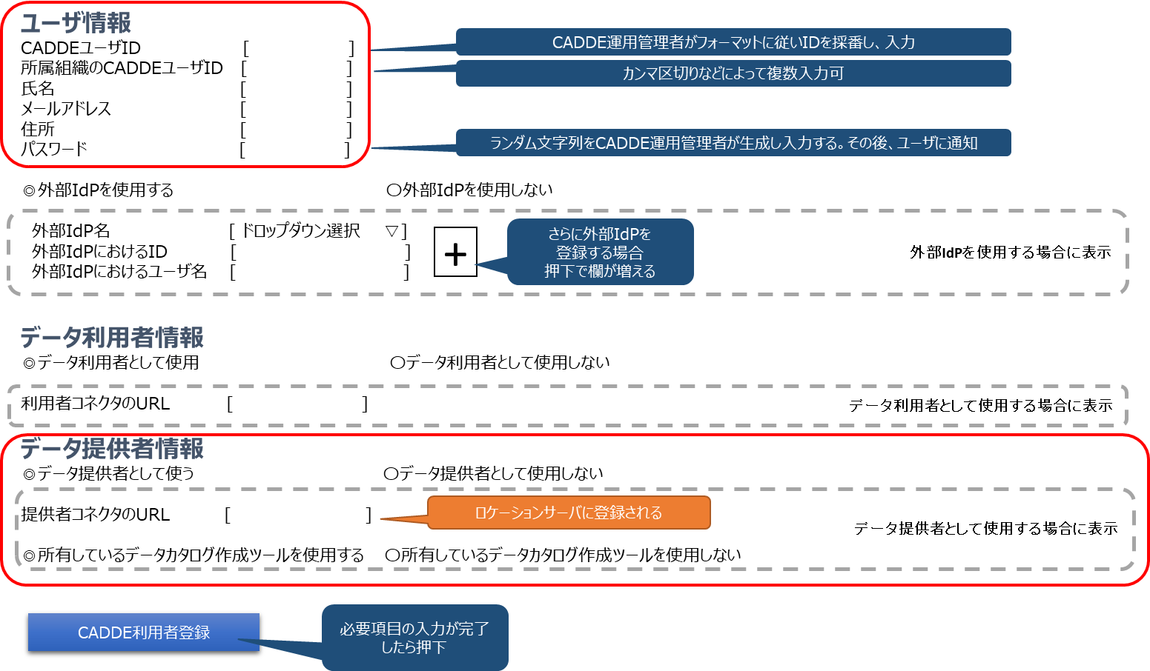

**図 5.2‑1 認証サービスのCADDE利用者登録画面イメージ(提供者コネクタアクセスURL)**

1. CADDE利用者登録画面において、図 5.2‑1に赤枠で示すユーザ情報、及びデータ提供者の情報(提供者コネクタのURL)を入力する。
2. 入力が完了したら、「CADDE利用者登録」ボタンを押下する。

### 登録情報(提供者コネクタアクセスURL等)の更新

本項では、5.2.1で示す作業で登録した提供者コネクタアクセスURLを更新する際の操作イメージについて示す。

1. まず、図 5.1‑1に従い、ログイン画面、メニュー画面、CADDE利用者一覧画面、を経て「CADDE利用者詳細画面」に移行する。CADDE利用者詳細画面における登録情報更新のイメージを図 5.2‑2に示す。

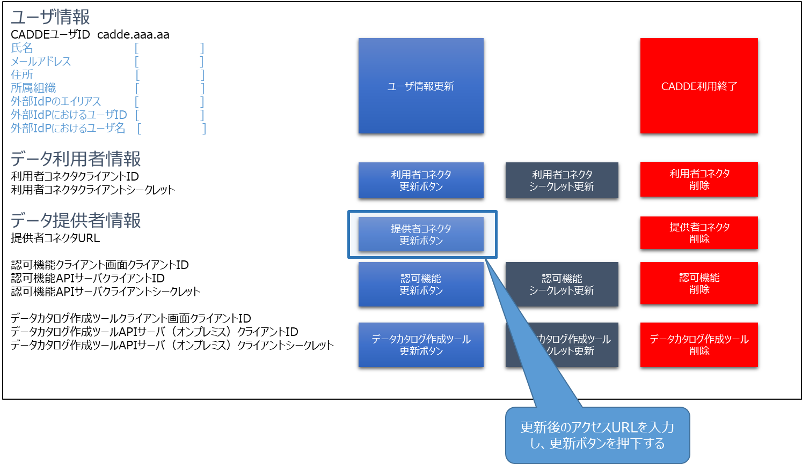

**図 5.2‑2 CADDE利用者詳細画面における提供者コネクタアクセスURL情報更新のイメージ**

CADDE利用者詳細画面において、運用担当者はユーザからの申請内容に応じて更新後の提供者コネクタアクセスURLを入力し、更新ボタンを押下することで更新内容を確定する。

### 登録情報の削除(無効化)

本項では、5.2.1で示す作業で登録した提供者コネクタアクセスURL情報を削除(無効化)する際の操作イメージについて示す。

1. まず、図 5.1‑1に従い、ログイン画面、メニュー画面、CADDE利用者一覧画面、を経て「CADDE利用者詳細画面」に移行する。CADDE利用者詳細画面における登録情報削除(無効化)のイメージを図 5.2‑3に示す。

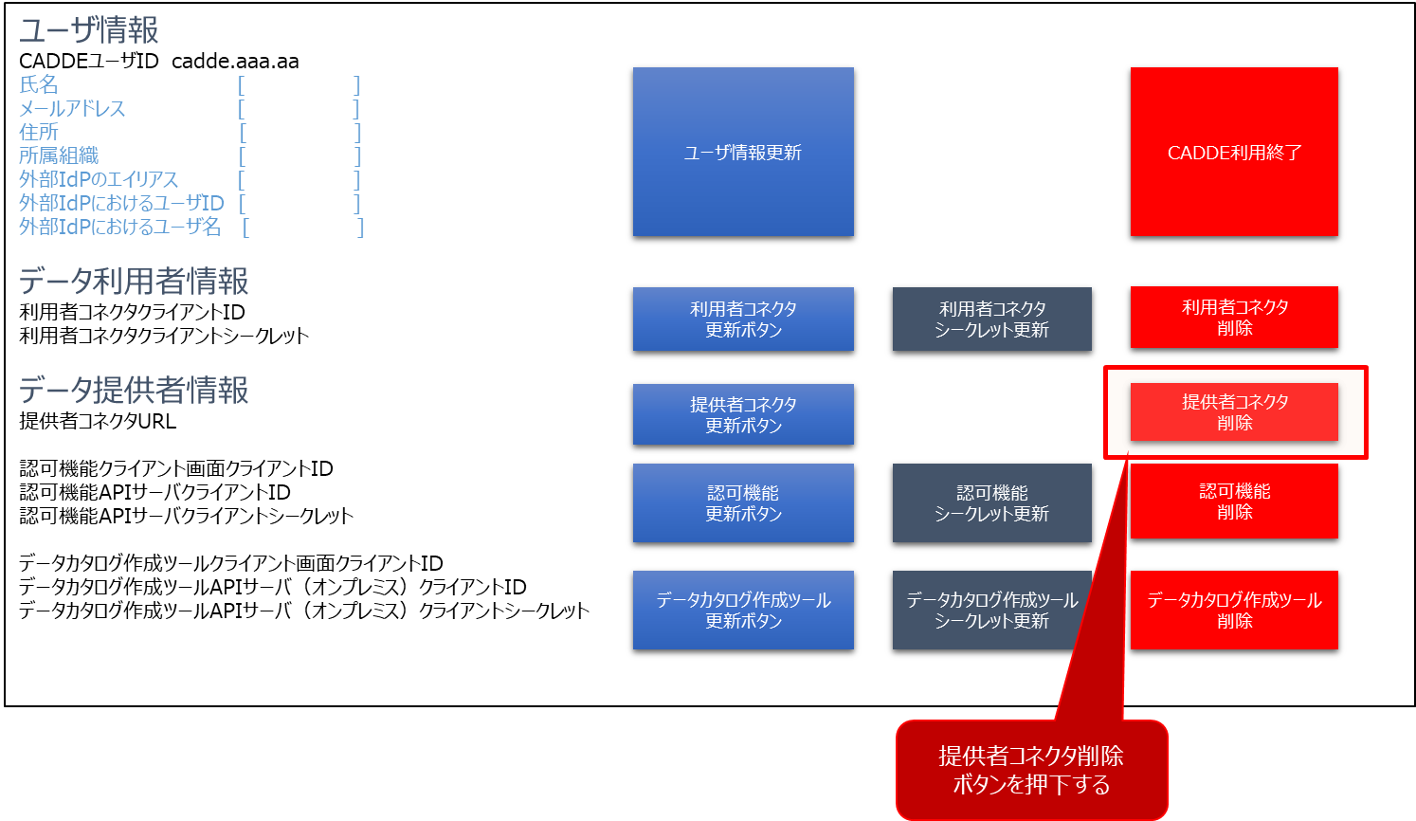

**図 5.2‑3 CADDE利用者詳細画面における提供者コネクタアクセスURL情報削除のイメージ**

1. CADDE利用者詳細画面において、運用担当者はユーザからの申請内容に応じて、提供者コネクタ削除ボタンを押下することで処理を行う。

## カタログ作成ツールの操作イメージ

本節では、カタログ作成ツールの利用を希望するデータ提供者について、カタログ作成ツールの利用登録、登録情報の更新、削除をシステム上で行う際の操作イメージについて示す。

まずは、運用担当者がユーザ情報を管理するためのユーザ管理画面に遷移するルートを表す画面遷移図を以下に示す。

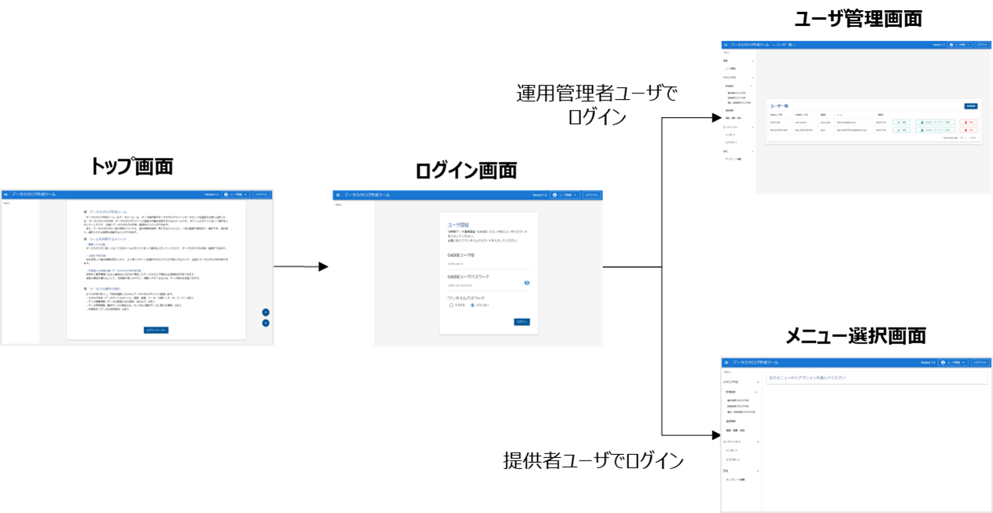

**図 5.3‑1 カタログ作成ツールの画面遷移図**

続いて、トップ画面のイメージを以下に示す。トップ画面では、「ログインページへ」ボタンを押下し、ログインページへ遷移する。

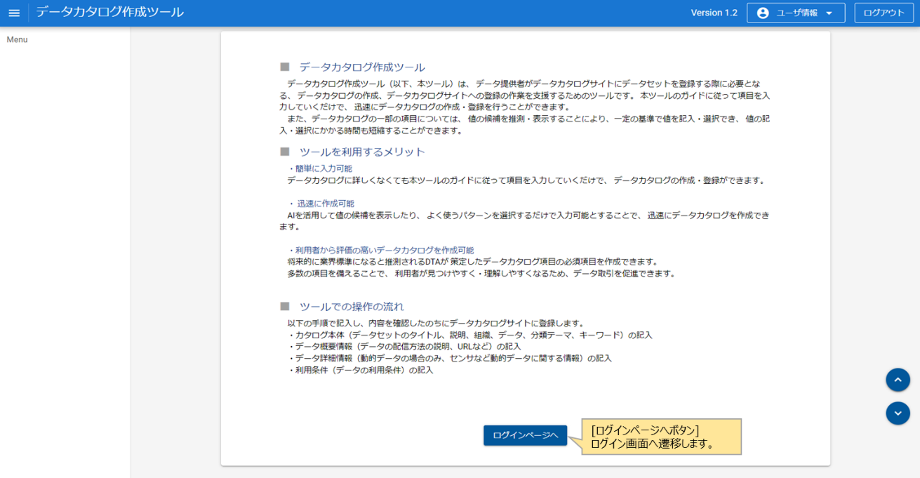

**図 5.3‑2 カタログ作成ツールのトップ画面イメージ**

ログインページのイメージを以下に示す。ログインページでは、CADDEユーザID及びパスワードを入力してログインする。運用管理者は運用管理者ユーザとしてログインを行う。

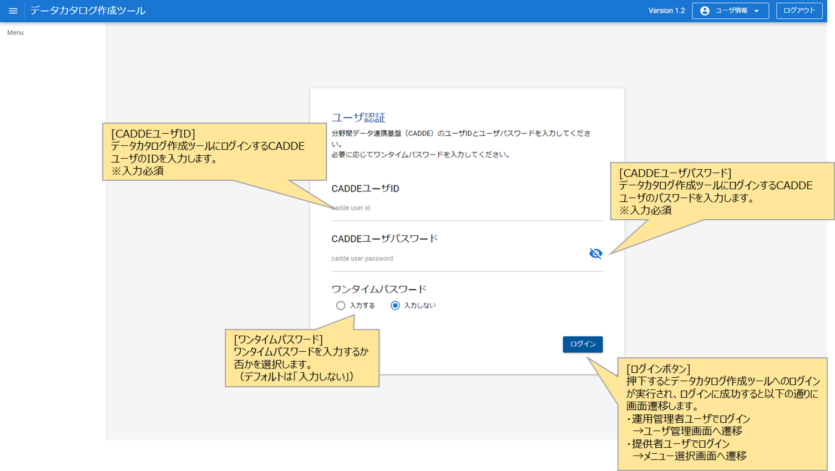

**図 5.3‑3 カタログ作成ツールのログインページのイメージ**

運用管理者としてログインが完了したら、必要に応じて利用登録以降の作業を行う。

### 利用登録

本項では、新規にカタログ作成ツールを利用するユーザについて、新規登録を行う際の操作イメージを示す。

1. まず、図 5.3‑1～図 5.3‑3に示す手順従い、ユーザ管理画面に移行する。ユーザ管理画面のイメージを図 5.3‑4に示す。

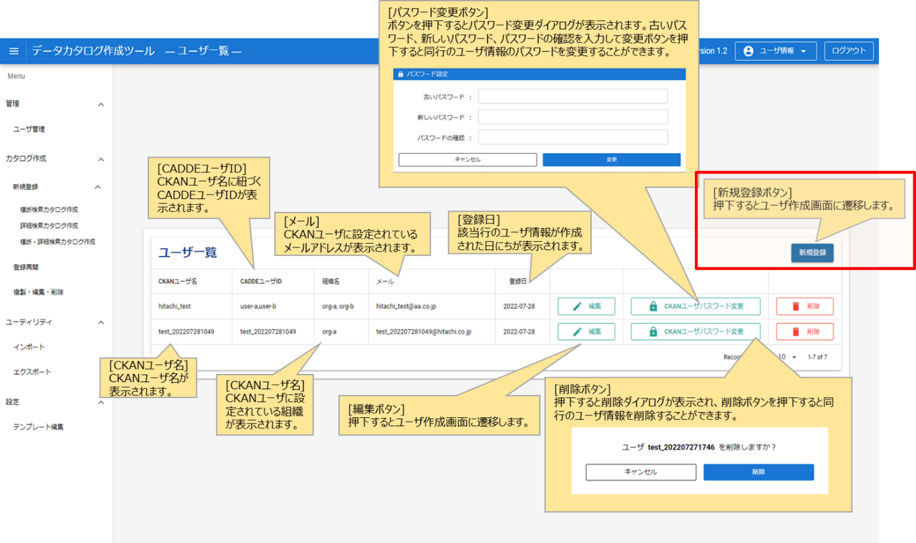

**図 5.3‑4 カタログ作成ツールのユーザ管理画面イメージ(登録用)**

1. ユーザ管理画面右上に赤枠で示す「新規登録」ボタンを押下し、図 5.3‑5に示すユーザ作成画面に遷移する。

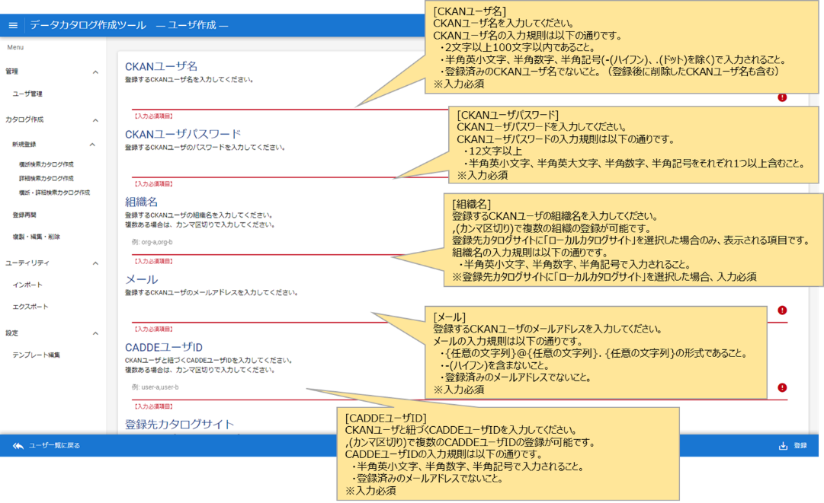

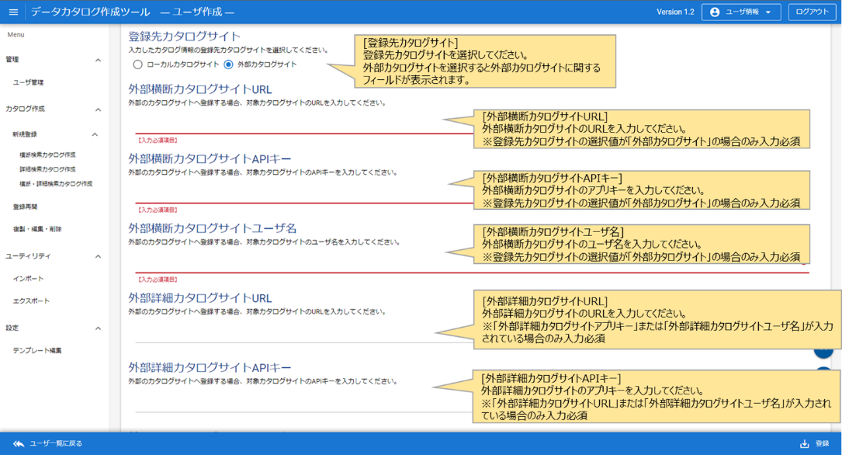

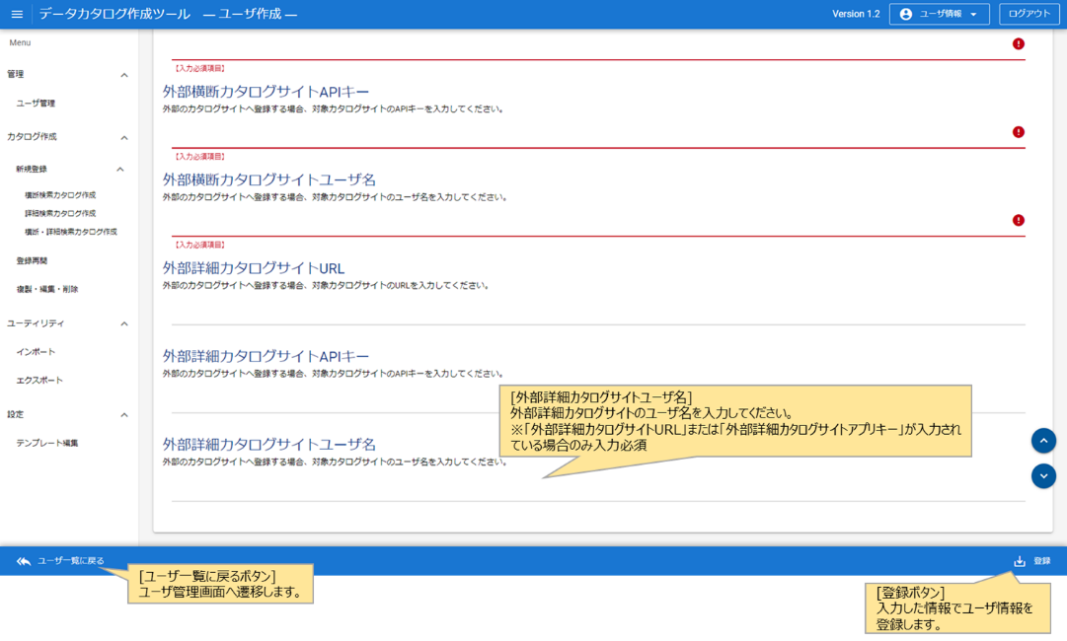

**図 5.3‑5 カタログ作成ツールのユーザ作成画面(新規登録用)イメージ**

1. ユーザ作成画面において、必要情報の入力が完了したら、「登録」ボタンを押下する。  
   なお、入力必須情報は次のとおりである。
   * CKANユーザ名
   * CKANユーザパスワード(アプリキー)
   * 組織名(登録先カタログサイトに「ローカルカタログサイト」を選択した場合、入力必須)
   * メール
   * CADDEユーザID(CKANユーザと紐づくCADDEユーザIDを入力)

### 登録情報(組織名等)の更新

本項では、5.3.1で示す作業で登録したユーザ情報を更新する際の操作イメージについて示す。

1. まず、図 5.3‑1～図 5.3‑3に示す手順従い、ユーザ管理画面に移行する。ユーザ管理画面のイメージを図 5.3‑6に示す。

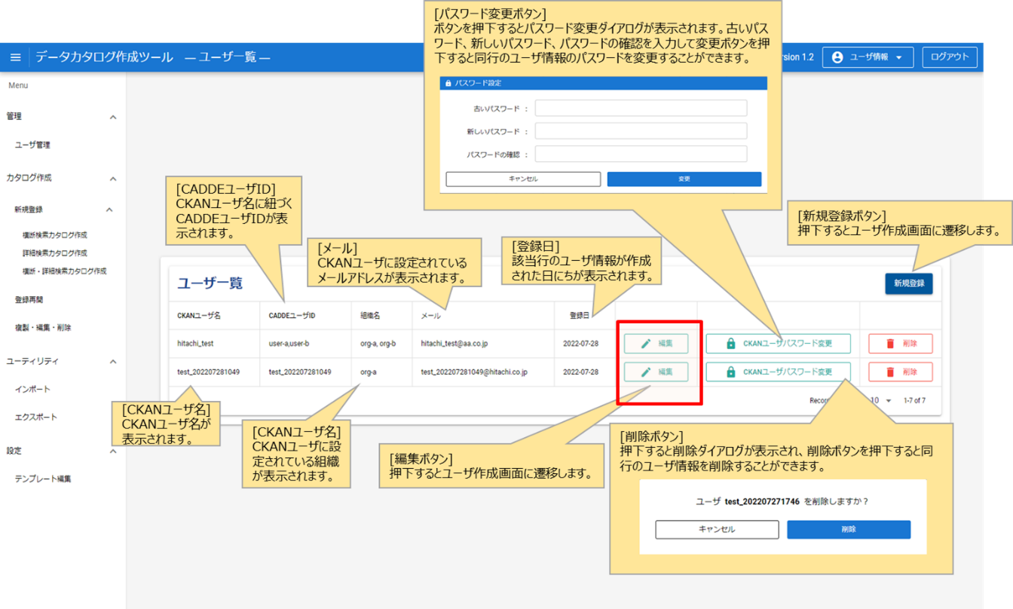

**図 5.3‑6 カタログ作成ツールのユーザ管理画面イメージ(更新用)**

1. ユーザ管理画面中心部に赤枠で示す「編集」ボタンを押下し、図 5.3‑7に示すユーザ作成画面に遷移する。
2. ユーザ作成画面に遷移したら、更新したい情報を入力する。なお、CKANユーザIDは変更不可。また、CKANユーザパスワードの変更はユーザ管理画面にて行う。

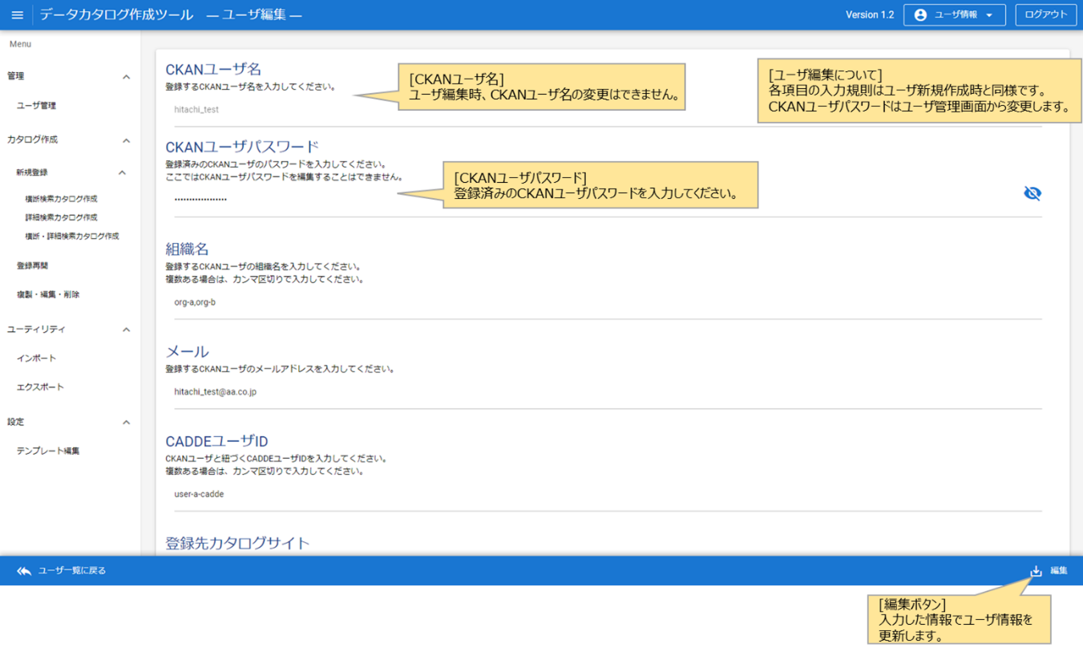

**図 5.3‑7カタログ作成ツールのユーザ作成画面(ユーザ編集用)イメージ**

### 登録情報の削除(無効化)

本項では、5.3.1で示す作業で登録したユーザ情報を削除する際の操作イメージについて示す。

1. まず、図 5.3‑1～図 5.3‑3に示す手順従い、ユーザ管理画面に移行する。ユーザ管理画面のイメージを図 5.3‑8に示す。

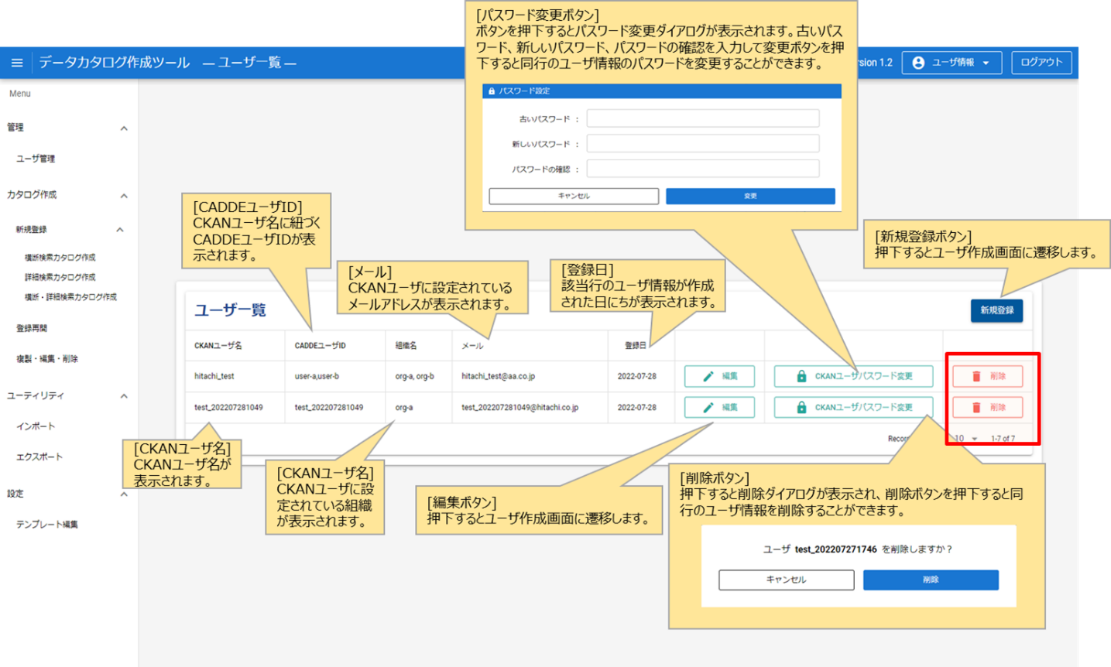

**図 5.3‑8 カタログ作成ツールのユーザ管理画面イメージ(削除用)**

1. ユーザ管理画面右下に赤枠で示す「削除」ボタンを押下し、ユーザ情報の削除を実行する。